放款管理系統專案

業務功能需求規格書

遵循法令作業

|  |  |
| --- | --- |
| 文件類別代號： | URS |
| 版　　　　次： | V1.2 |
| 機　密 等 級： | 密 |
| 文 件 日 期： | 2021/6/18 |

|  |  |  |
| --- | --- | --- |
| 製作 | 審查 | 核可 |
|  |  |  |

新光人壽保險股份有限公司

Shin Kong Life Insurance Co., Ltd.

新光人壽保險股份有限公司

Shin Kong Life Insurance Co., Ltd.

新光人壽保險股份有限公司

Shin Kong Life Insurance Co., Ltd.

文件制／修訂履歷

新光人壽保險股份有限公司

Shin Kong Life Insurance Co., Ltd.

|  |  |  |  |  |  |
| --- | --- | --- | --- | --- | --- |
| 制／修訂  版次 | 制／修訂  日期 | 制／修訂  說明 | 作  者 | 核  准 | 備  註 |
| V0.1 | 2019/12/25 | 初版 | 陳綺萍 |  |  |
| V1.0 | 2019/12/31 | 出版 | 陳綺萍 |  |  |
| V1.1 | 2021/6/11 | 交付URS  L8080,L8100 | 張金龍 |  |  |
| V1.2 | 2021/6/18 | 交付URS  L8081,L8082,L8101 | 張金龍 |  |  |
|  |  |  |  |  |  |
|  |  |  |  |  |  |
|  |  |  |  |  |  |

目　　錄

第1章 概述 1

1.1 專案名稱 1

1.2 專案目標 1

1.3 系統範圍 2

第2章 需求說明 3

2.1 功能性需求 3

2.2 非功能性需求 8

第3章 系統需求 9

3.1 系統功能結構圖 9

3.2 系統功能說明 10

第4章 其他與附件 127

4.1 其他 127

4.2 附件 127

# 第1章 概述

## 1.1 專案名稱

新光人壽「放款管理系統專案」（以下簡稱本專案）。

## 1.2 專案目標

業務連動財務、帳務資訊即時處理，減少原有系統間等候轉檔時間落差，提升作業速度，各類交易操作介面單一化，減少操作複雜度，並整合貸前、貸中、貸後各系統資訊流。統一營運平台資訊，使帳務系統資訊清晰呈現，利於業務推展分析及風險控管，提升競爭力，並有效衡量客戶風險程度，符合外法內規。提升軟硬體規格，提升資料作業處理及系統效能，簡化需求開發的困難度。

## 1.3 系統範圍

### 1.3.1系統範圍



### 1.3.2系統範圍說明

放款管理系統提供9項作業功能，並與Eloan、核心帳務、及催收債協等前中後台相關資訊整合，使放款部能順利運作放款各項作業。

# 第2章 需求說明

## 2.1 功能性需求

### AML作業

* 流程概述

(一).案件檢核

一.評級即時查詢

處理方式：於ELOAN作業。

二.姓名即時檢核

1).新建額度

處理方式：於ELOAN作業。

2).於變更扣款帳號(銀扣授權)時

1.輸入「出生日期」、「性別」供較精確檢核。

2.登錄時，需姓名檢核。

3.於撥款、退匯時需姓名檢核，待確認是否需信用評級

4.提供同AML系統查詢姓名檢核功能

註：部份功能可能限制於AML提供的介面內容。

三. AML系統故障或無法正常連接AML系統運作時處理方式

1).將交易資料註記為[AML檢核失敗]，並提醒經辦後續處理

2).後續處理：

1.註記為[AML檢核失敗]時，主管不可放行。

2.放棄交易:請經辦「訂正」處理。

3.繼續交易:

(1).可人工利用連線交易改成[人工檢核]，並提醒經辦需至AML系統做姓名檢核，

(2).主管放行資料查詢，需顯示「AML人工檢核」備註，提醒主管審閱相關AML作業文件後放行。

四.整批姓名檢核

1).週期性整批檢核

掃描一:

1.資料範圍:每天提供失效戶資料(informatic)

2.週期:每週掃描後,經人工確認後,AML提供確認名單回饋檔,更新放款資料註記

3.檢查方式: AML系統檢查，人工再確認

掃描二:

1.資料範圍:由放款部經辦產生名單(informatic)

2.週期:約每半年(不定期),經人工確認後,AML提供確認名單回饋檔,更新放款資料註記

3.檢查方式: AML系統檢查，人工再確認

(二).還款檢核及其他

一、防制洗錢及打擊資恐作業：

1).客戶還款入帳應即時進行防制洗錢系統名單掃描作業。

媒體檔產生及收檔時先進行姓名檢核,為可疑名單時,暫不處理,待人工於AML系統確認後,放款系統需增加人工修改狀態交易,才可處理

註：入帳檔資訊是否足夠，需和新光銀行確認

3).經AML系統檢核為資恐制裁名單人物，放款系統須註記，若該客戶匯入款項還款，應立即凍結該筆交易。

4).保留變更記錄

二、清償作業 - 進行名單登載作業

提前清償或部分償還，提供連結[L8203疑似洗錢交易訪談維護]按鈕

三、ＡＭＬ失效戶下載檔

參考「整批姓名檢核」

四、還款檢核表

1).參數設定出表檢查條件：週期(例一週內)、筆數、累計還款金額、現金還款金額等。

2).報表格式

改成查詢交易

五、相關設定、維護、查詢交易：

L8201疑似洗錢樣態條件設定

L8202疑似洗錢樣態資料產生

L8921疑似洗錢樣態檢核查詢

L8203疑似洗錢交易合理性維護

L8922疑似洗錢交易合理性查詢

L8204疑似洗錢交易訪談維護

L8924疑似洗錢資料變更查詢

L8923疑似洗錢交易訪談查詢

* AML交易檢核流程圖



* 需求描述

### JCIC報送作業

* 流程概述

1. JCIC日報作業
   1. 日終批次作業產生資料檔

2. 執行交易「L8401產生JCIC日報媒體檔｣，產生媒體檔

1. JCIC月報作業
   1. 月底日終批次產生資料檔
   2. 執行交易「L8402產生JCIC月報媒體檔｣，產生媒體檔
2. JCIC媒體檔
   * 1. B201授信餘額月報檔
     2. B204每日新增授信及清償資料檔
     3. B207授信戶基本資料檔
     4. B80授信額度資料檔
     5. B85帳號轉換資料檔
     6. B87聯貸案首次動撥後6個月內發生違約之實際主導金融機構註記資訊
     7. B90擔保品關聯檔
     8. B92不動產擔保品明細檔
     9. B93動產及貴重物品擔保品明細檔
     10. B94股票擔保品明細檔
     11. B95不動產擔保品明細檔-建號附加檔
     12. B96不動產擔保品明細檔-地號附加檔
     13. B680貸款餘額(擔保放款餘額加上部分擔保、副擔保放款餘額扣除擔保品鑑估值)之金額資料檔

※產出對應的xlsx檔案供核對用，xlsx檔案需加註欄位的相對位置

* JCIC報送作業流程圖

一﹒日報作業

日終

批次作業

JCIC

媒體檔

L8401

JCIC媒體

產生作業(日)

JCIC

日報檔

JCIC日報

額度檔

放款檔

二﹒月報作業

日終批次作業

（月報環境）

JCIC

JCIC月報檔

（月報環境）

JCIC媒體

產生作業(月)

JCIC月報媒體檔

JCIC

媒體檔

JCIC月報

|  |
| --- |
| 正常件月報資料 |
| 催收件月報資料 |
| 呆帳件月報資料 |
| 結案件月報資料  擔保品關聯資料 |

額度檔

放款檔

押品檔

* 需求描述

## 2.2 非功能性需求

N/A

# 第3章 系統需求

## 3.1 系統功能結構圖

| 序號 | 交易代號 | 交易名稱 | 段式 | 經辦等級 | 主管核可 | 可執行之單位 | 帳務  交易 | 額度  處理 | 訂正 | 列印 |  |
| --- | --- | --- | --- | --- | --- | --- | --- | --- | --- | --- | --- |
|  | L82 | 疑似洗錢相關 | | | | | | | | | |
|  | L8201 | 疑似洗錢樣態條件設定 | 1 | T | X |  | X | X | X | V |  |
|  | L8921 | 疑似洗錢樣態檢核查詢 | 1 | B | X |  | X | X | X | V |  |
|  | L8202 | 疑似洗錢樣態資料產生 | 1 | T | X |  | X | X | X | V |  |
|  | L8203 | 疑似洗錢交易合理性維護 | 1 | T | V |  | X | X | X | V |  |
|  | L8922 | 疑似洗錢交易合理性查詢 | 1 | B | X |  | X | X | X | V |  |
|  | L8204 | 疑似洗錢交易訪談維護 | 1 | T | X |  | X | X | X | V |  |
|  | L8923 | 疑似洗錢交易訪談查詢 | 1 | B | X |  | X | X | X | V |  |
|  | L8924 | 疑似洗錢資料變更查詢 | 1 | B | X |  | X | X | X | V |  |
|  | L84 | JCIC報送作業 | | | | | | | | | |
|  | L8401 | 產生JCIC日報媒體檔 | 1 | T | X |  | X | X | X | V |  |
|  | L8402 | 產生JCIC月報媒體檔 | 1 | T | X |  | X | X | X | V |  |
| 備註：經辦等級 B: 所有交易主管及經辦皆可執行該交易  S: 僅主管可執行該交易  T: 僅經辦可執行該交易  主管核可 V: 該交易須主管核可  O: 該交易選擇性的須主管核可，詳細內容請參閱該交易之交易說明  可執行之單位：  帳務交易 V: 該交易屬帳務性交易  訂正交易 V: 該交易當天可訂正 | | | | | | | | | | | |

## 3.2 系統功能說明

### L8080 AML 姓名檢核查詢***

* 功能說明

|  |  |
| --- | --- |
| 功能名稱 | AML 姓名檢核查詢 |
| 進入條件 | 查詢AML 姓名檢核資料或人工進行姓名檢核時 |
| 基本流程 | 1.參考「作業流程.AML交易檢核」流程  2.查詢AML檢查紀錄檔(TxAmlLog)  3.依據輸入查詢條件,輸出查詢資料  (1).[使用者單位(TxTeller.BrNo)] = 輸入條件「單位」  (2).輸入條件[狀態」= [9.全部]無過濾資料,其他  [檢核狀態(ConfirmStatus)] = 輸入條件[狀態]  (3).[帳務日(Entday)]介於輸入條件[會計日期-起] 與[會計日期-訖] |
| 選用流程 |  |
| 例外流程 |  |
| 執行後狀況 | 提供資料查詢輸出 |
| 特別需求 |  |
| 參考 |  |

* Table List:

|  |  |  |
| --- | --- | --- |
| 序號 | 名稱 | 說明 |
| 1 | TxAmlLog | AML檢查紀錄檔 |
|  |  |  |

* UI畫面

輸入畫面：

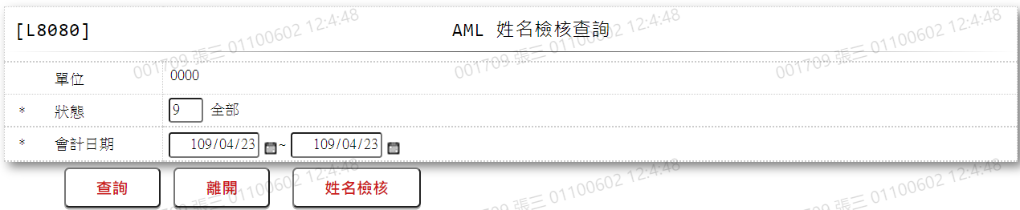

* 輸入畫面按鈕說明

|  |  |  |
| --- | --- | --- |
| 序號 | 按鈕名稱 | 功能說明 |
| 1 | 查詢 | <<檢查說明>>  1.查詢[AML檢查紀錄檔(TxAmlLog)]結果無資料時,顯示錯誤訊息:"E0001:查詢資料不存在"  <<成功處理說明>>  2.依查詢條件顯示查詢結果 |
| 2 | 離開 | 關閉此畫面 |
| 3 | 顯示/隱藏 | 查詢成功後,可以切換顯示或隱藏條件區塊 |
| 4 | 姓名檢核 | 連結至【L8100姓名檢核】，供進行AML姓名檢核 |

* 輸入畫面資料說明

| 序號 | 欄位 | 說明 | | | | | 處理邏輯及注意事項 |
| --- | --- | --- | --- | --- | --- | --- | --- |
| 資料長度 | 預設值 | 選單內容 | 必填 | R/W |
| 1. | 單位 |  | 經辦隸屬單位 |  |  | R | 1.自動顯示 |
| 2 | 狀態 | 1 |  | 依據CdCode的DefCode= AmlCheckItem,限[啟用記號(Enable)]=[Y.啟  用]  [選單1/L6064] | V | W | 1.必須輸入代碼,檢核條件:依選單/V(H) |
| 3 | 會計日期 |  |  |  |  |  |  |
|  | 起 | 7 | 會計日 | 日期選單 | V | W | 1.必須輸入日期,檢核條件:  (1).不可空白/V(7)  (2).檢查日期格式/  A(DATE,0) |
|  | 訖 | 7 | 會計日 | 日期選單 | V | W | 1.必須輸入日期,檢核條件:  (1).不可空白/V(7)  (2).檢查日期格式/  A(DATE,0)  (3).需介[起日]至[會計日]/  V(5) |

* 輸出畫面:

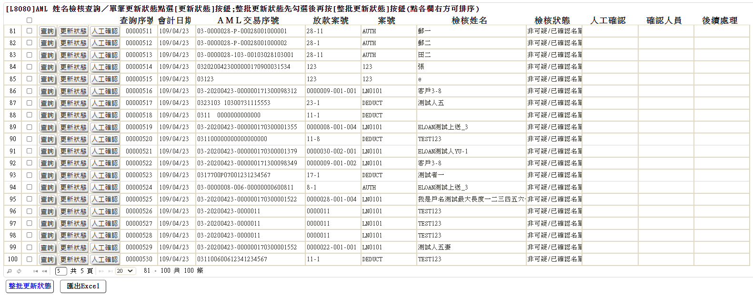

* 輸出畫面說明:

| 序號 | 欄位型態 | 欄位名稱 | 資料來源 | 輸出/功能說明 |
| --- | --- | --- | --- | --- |
| 1 | 勾選鈕 |  |  | 有勾選時,於按下[整批更新狀態]按鈕時,會逐一更新AML檢核狀態 |
| 2 | 按鈕 | 查詢 |  | 1.連結至【L8100 AML核核】,查詢當筆AML檢核資料及狀態 |
| 3 | 按鈕 | 更新狀態 |  | 1.連結至【L8100 AML核核】,自動發送查詢電文至AML系統,更新當筆AML檢核資料的狀態 |
| 4 | 按鈕 | 人工確認 |  | 1.連結至【L8100 AML核核】,人工維護當筆AML檢核資料的[人工確認狀態] |
| 5 | 資料 | 查詢序號 | TxAmlLog.LogNo |  |
| 6 | 資料 | 會計日期 | TxAmlLog.Entdy |  |
| 7 | 資料 | AML交易序號 | TxAmlLog.TransactionId |  |
| 8 | 資料 | 放款案號 | TxAmlLog.AcctNo |  |
| 9 | 資料 | 案號 | TxAmlLog.CaseNo |  |
| 10 | 資料 | 檢核姓名 | TxAmlLog.MsgRg | 以String記錄XML格式資料,記錄標籤(TAG)為"NAME" |
| 11 | 資料 | 檢核狀態 | TxAmlLog.ConfirmStatus | 依據CdCode的DefCode= AmlCheckItem  [選單1/L6064] |
| 12 | 資料 | 人工確認 | TxAmlLog.ConfirmCode |  |
| 13 | 資料 | 確認人員 | TxAmlLog.ConfirmEmpNo |  |
| 14 | 資料 | 後續處理 | TxAmlLog.ConfirmTranCode |  |

* 輸出畫面按鈕說明:

|  |  |  |
| --- | --- | --- |
| 序號 | 按鈕名稱 | 功能說明 |
| 1 | 整批更新狀態 | 針對有勾選資料,會逐一發送查詢電文至AML系統,更新AML檢核狀態 |

* 選單1/L0604

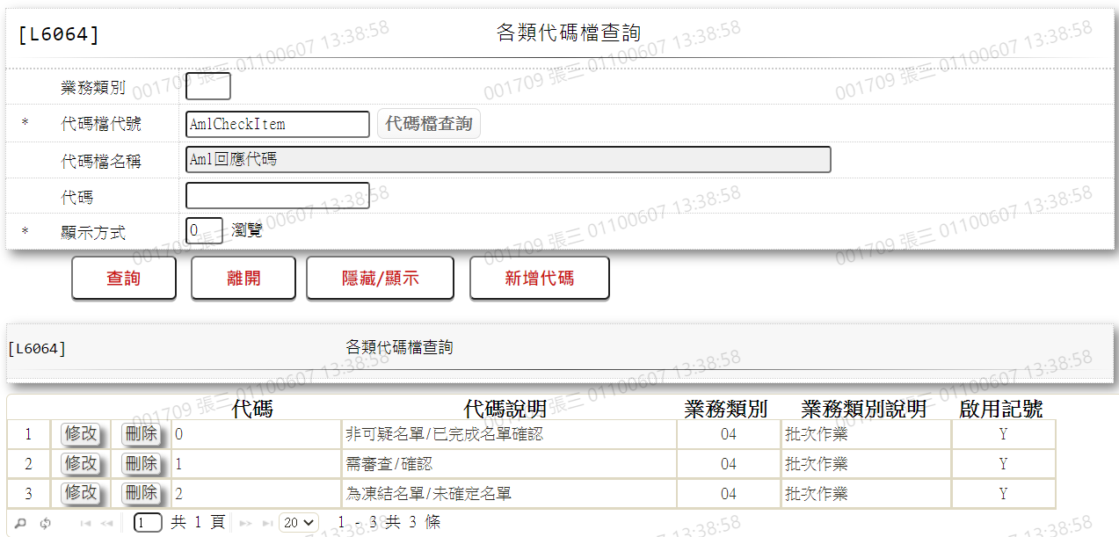

### L8100 AML 姓名檢核***

* 功能說明

|  |  |
| --- | --- |
| 功能名稱 | AML 姓名檢核 |
| 進入條件 | 1.AML姓名檢核、查詢AML姓名檢核資料、自動更新檢核狀態、人工維護檢核狀態時使用。  2.需由入口交易【L8080 AML姓名檢核查詢】進入 |
| 基本流程 | 1.參考「作業流程.AML交易檢核」流程  2.維護AML檢查紀錄檔(TxAmlLog)  3.功能說明:  (1).姓名檢核:依輸入檢核資料,送電文至[AML系統]檢核  (2).查詢:查詢送交AML檢核資料及狀態  　(3).更新狀態: 送電文至[AML系統]更新處理狀態  (4).人工確認: 當系統無法送[AML系統]連結時,人工維護檢核狀  態 |
| 選用流程 |  |
| 例外流程 |  |
| 執行後狀況 |  |
| 特別需求 |  |
| 參考 |  |

* Table List:

|  |  |  |
| --- | --- | --- |
| 序號 | 名稱 | 說明 |
| 1 | TxAmlLog | AML檢查紀錄檔 |
| 2 | TxDataLog | 資料變更紀錄檔 |

* UI畫面-姓名檢核

輸入畫面：

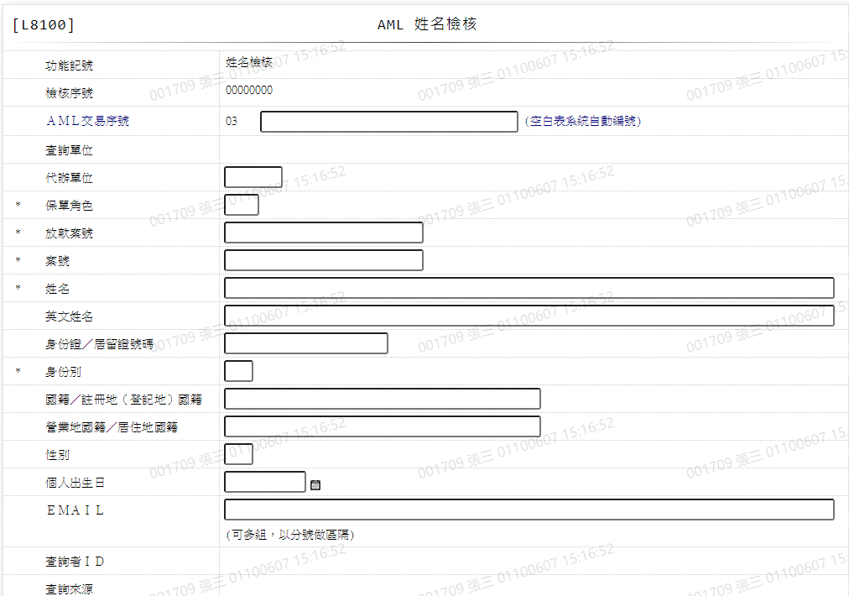

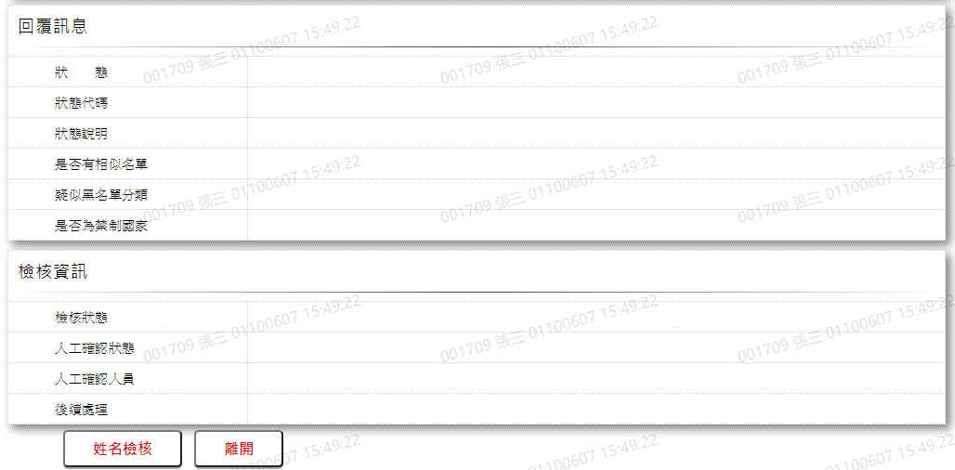

* 輸入畫面按鈕說明-姓名檢核

|  |  |  |
| --- | --- | --- |
| 序號 | 按鈕名稱 | 功能說明 |
| 1 | 姓名檢核 | <<檢查說明>>  1.送件AML系統檢查參數不正確時,會顯示錯誤訊息:"EC004:資料錯誤(CheckAml.CheckVo : 參數XXX)"[註]XXX表參數說明  <<成功處理說明>>  2.送交查詢電文到AML系統,並顯示檢查結果  3.新增一筆[AML檢查紀錄檔(TxAmlLog)]紀錄資料 |
| 2 | 離開 | 關閉此畫面 |

* 輸入畫面資料說明-姓名檢核

| 序號 | 欄位 | 說明 | | | | | 處理邏輯及注意事項 |
| --- | --- | --- | --- | --- | --- | --- | --- |
| 資料長度 | 預設值 | 選單內容 | 必填 | R/W |
| 1. | 功能 |  | 姓名檢核 |  |  | R | 1.自動顯示 |
| 2 | 檢核序號 |  |  |  |  | R | 1.交易成功後,自動顯示系統編號  2. TxAmlLog.LogNo |
| 3 | AML交易序號 |  |  |  |  |  | 1.TxAmlLog. TransactionId |
|  | 序號1 | 2 | 03 |  |  | R |  |
|  | 序號2 | 40 |  |  |  | W | 1.自行輸入文字,空白時表示由系統自動編號(8位西元日期+4位使用單位+6位經辦+8位交易序號) |
| 4 | 查詢單位 | 4 | 使用單位 |  |  | R | 1.TxAmlLog.BrNo |
| 5 | 代辦單位 | 4 |  |  |  | R | 1.自行輸入文字  2.TxAmlLog.MsgRg以XML格式TAG="Unit"儲存 |
| 6 | 保單角色 | 2 |  | 依據CdCode的DefCode= RoleId,限[啟用記號(Enable)]=[Y.啟  用]  [選單1  /L6064] | V | W | 1.必須輸入代碼,檢核條件:依選單/V(H)  2.TxAmlLog.MsgRg以XML格式TAG="RoleId"儲存 |
| 7 | 放款案號 | 30 |  |  | V | W | 1.必須輸入文字,檢核條件:不可空白/V(7)  2.TxAmlLog.MsgRg以XML格式TAG="AcctNo"儲存 |
| 8 | 案號 | 30 |  |  | V | W | 1.必須輸入文字,檢核條件:不可空白/V(7)  2.TxAmlLog.MsgRg以XML格式TAG="CaseNo"儲存 |
| 9 | 姓名 | 100 |  |  | V | W | 1.必須輸入文字,檢核條件:不可空白/V(7)  2.TxAmlLog.MsgRg以XML格式TAG="Name"儲存 |
| 10 | 英文姓名 | 100 |  |  |  | W | 1.自行輸入文字  2.TxAmlLog.MsgRg以XML格式TAG="EnglishName"儲存 |
| 11 | 身份證／居留證號碼 | 24 |  |  |  | W | 1.自行輸入文字  2.TxAmlLog.MsgRg以XML格式TAG="CustKey"儲存 |
| 12 | 身份別 | 1 |  | 依據CdCode的DefCode= CustType,限[啟用記號(Enable)]=[Y.啟  用]  [選單2  /L6064] | V | W | 1.必須輸入代碼,檢核條件:依選單/V(H)  2.TxAmlLog.MsgRg以XML格式TAG="IdentityCd"儲存 |
| 13 | 國籍／註冊地（登記地）國籍 | 50 |  |  |  | W | 1.自行輸入文字  2.TxAmlLog.MsgRg以XML格式TAG="IdentityCd"儲存 |
| 14 | 營業地國籍/居住地國籍 | 50 |  |  |  | W | 1.自行輸入文字  2.TxAmlLog.MsgRg以XML格式TAG="BirthNationCd"儲存 |
| 15 | 性別 | 1 |  | 依據CdCode的DefCode= AmlSex,限[啟用記號(Enable)]=[Y.啟  用]  [選單3  /L6064] |  | W | 1.自行輸入代碼;有值時,檢核條件: 依選單/V(H)  2.TxAmlLog.MsgRg以XML格式TAG="Sex"儲存 |
| 16 | 個人出生日 | 7 |  |  |  | W | 1.限[身份別]=[1.自然人]時輸入日期,有值時檢核:日期格式/A(DATE,0)  2.TxAmlLog.MsgRg以XML格式TAG="BirthEstDt"儲存 |
| 17 | EMAIL | 100 |  |  |  | W | 1.自行輸入文字  2.TxAmlLog.MsgRg以XML格式TAG="BirthEstDt"儲存 |
| 18 | 查詢者ID |  | 經辦員編 |  |  | R | 1.TxAmlLog.MsgRg以XML格式TAG="QueryId"儲存 |
| 19 | 查詢來源 |  | Loan |  |  | R | 1.TxAmlLog.MsgRg以XML格式TAG="SourceId"儲存 |
|  | 回覆訊息 | | | | | | |
| 20 | 狀態 |  | 空白 |  |  | R | 1.於[姓名檢核]成功後,顯示檢核回覆內容  2.TxAmlLog.Status |
| 21 | 狀態代碼 |  | 空白 |  |  | R | 1.於[姓名檢核]成功後,顯示檢核回覆內容  2.TxAmlLog.StatusCode |
| 22 | 狀態說明 |  | 空白 |  |  | R | 1.於[姓名檢核]成功後,顯示檢核回覆內容  2.TxAmlLog.StatusDesc |
| 23 | 是否有相似名單 |  | 空白 |  |  | R | 1.於[姓名檢核]成功後,顯示檢核回覆內容  2.TxAmlLog.IsSimilar |
| 23 | 疑似黑名單分類 |  | 空白 |  |  | R | 1.於[姓名檢核]成功後,顯示檢核回覆內容  2.TxAmlLog.IsSan |
| 24 | 是否為禁制國家 |  | 空白 |  |  | R | 1.於[姓名檢核]成功後,顯示檢核回覆內容  2.TxAmlLog.IsBanNation |
|  | 檢核資訊 | | | | | | |
| 25 | 檢核狀態 |  | 空白 |  |  | R | 1.於[姓名檢核]成功後,顯示檢核回覆內容  2.依據CdCode的DefCode=  ConfirmStatus  [選單3/L6064]  2.TxAmlLog.ConfirmStatus |
| 26 | 人工確認狀態 |  | 空白 |  |  | R | 1.TxAmlLog.ConfirmCode |
| 27 | 人工確認人員 |  | 空白 |  |  | R | 1.TxAmlLog.ConfirmEmpNo |
| 28 | 後續處理 |  | 空白 |  |  | R | 1.TxAmlLog.ConfirmTranCode |

* UI畫面-查詢

輸入畫面：

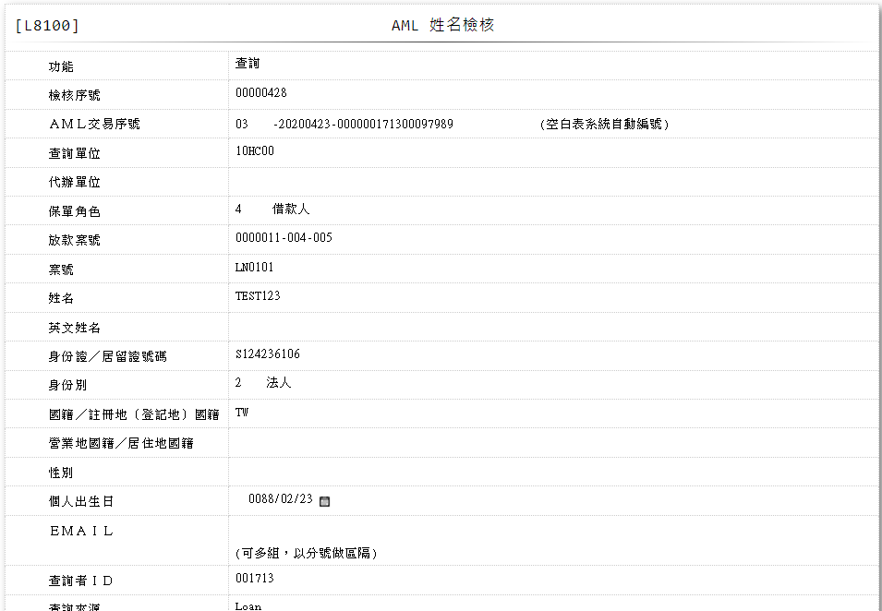

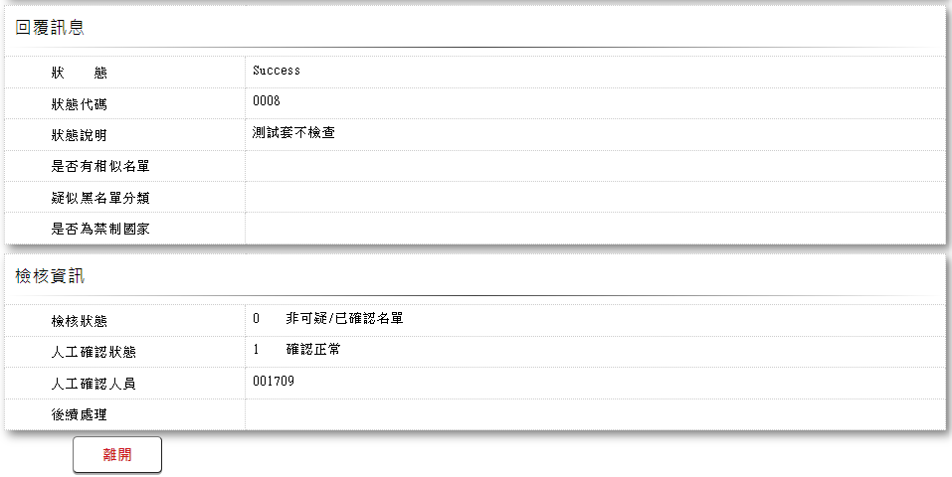

* 輸入畫面按鈕說明-查詢

|  |  |  |
| --- | --- | --- |
| 序號 | 按鈕名稱 | 功能說明 |
| 1 | 離開 | 關閉此畫面 |

* 輸入畫面資料說明-查詢

| 序號 | 欄位 | 說明 | | | | | 處理邏輯及注意事項 |
| --- | --- | --- | --- | --- | --- | --- | --- |
| 資料長度 | 預設值 | 選單內容 | 必填 | R/W |
| 1. | 功能 |  | 姓名檢核 |  |  | R | 1.自動顯示 |
| 2 | 檢核序號 |  |  |  |  | R | 1.交易成功後,自動顯示系統編號  2. TxAmlLog.LogNo |
|  | 若[檢核序號]資料不存在[AML檢查紀錄檔(TxAmlLog)],顯示錯誤訊息:"EC001:資料不存在(使用者代號(TxAmlLog.LogNo:) " | | | | | | |
| 3 | AML交易序號 |  |  |  |  |  | 1.TxAmlLog. TransactionId |
|  | 序號1 | 2 | 03 |  |  | R |  |
|  | 序號2 | 40 |  |  |  | R |  |
| 4 | 查詢單位 | 4 | 使用單位 |  |  | R | 1.TxAmlLog.BrNo |
| 5 | 代辦單位 | 4 |  |  |  | R | 1.TxAmlLog.MsgRg以XML格式TAG="Unit"儲存 |
| 6 | 保單角色 | 2 |  |  |  | R | 1.TxAmlLog.MsgRg以XML格式  TAG="RoleId"儲存 |
| 7 | 放款案號 | 30 |  |  |  | R | 1.TxAmlLog.MsgRg以XML格式TAG="AcctNo"儲存 |
| 8 | 案號 | 30 |  |  |  | R | 1.TxAmlLog.MsgRg以XML格式TAG="CaseNo"儲存 |
| 9 | 姓名 | 100 |  |  |  | R | 1.TxAmlLog.MsgRg以XML格式TAG="Name"儲存 |
| 10 | 英文姓名 | 100 |  |  |  | R | 1.TxAmlLog.MsgRg以XML格式TAG="EnglishName"儲存 |
| 11 | 身份證／居留證號碼 | 24 |  |  |  | R | 1.TxAmlLog.MsgRg以XML格式TAG="CustKey"儲存 |
| 12 | 身份別 | 1 |  |  |  | R | 1.TxAmlLog.MsgRg以XML格式TAG="IdentityCd"儲存 |
| 13 | 國籍／註冊地（登記地）國籍 | 50 |  |  |  | R | 1.TxAmlLog.MsgRg以XML格式TAG="IdentityCd"儲存 |
| 14 | 營業地國籍/居住地國籍 | 50 |  |  |  | R | 1.TxAmlLog.MsgRg以XML格式TAG="BirthNationCd"儲存 |
| 15 | 性別 | 1 |  |  |  | R | 1.TxAmlLog.MsgRg以XML格式TAG="Sex"儲存 |
| 16 | 個人出生日 | 7 |  |  |  | R | 1.TxAmlLog.MsgRg以XML格式TAG="BirthEstDt"儲存 |
| 17 | EMAIL | 100 |  |  |  | R | 1.TxAmlLog.MsgRg以XML格式TAG="BirthEstDt"儲存 |
| 18 | 查詢者ID |  |  |  |  | R | 1.TxAmlLog.MsgRg以XML格式TAG="QueryId"儲存 |
| 19 | 查詢來源 |  |  |  |  | R | 1.TxAmlLog.MsgRg以XML格式TAG="SourceId"儲存 |
|  | 回覆訊息 | | | | | | |
| 20 | 狀態 |  |  |  |  | R | 1.TxAmlLog.Status |
| 21 | 狀態代碼 |  |  |  |  | R | 1.TxAmlLog.StatusCode |
| 22 | 狀態說明 |  |  |  |  | R | 1.TxAmlLog.StatusDesc |
| 23 | 是否有相似名單 |  |  |  |  | R | 1.TxAmlLog.IsSimilar |
| 23 | 疑似黑名單分類 |  |  |  |  | R | 1.TxAmlLog.IsSan |
| 24 | 是否為禁制國家 |  |  |  |  | R | 1.TxAmlLog.IsBanNation |
|  | 檢核資訊 | | | | | | |
| 25 | 檢核狀態 |  |  |  |  | R | 1.TxAmlLog.ConfirmStatus |
| 26 | 人工確認狀態 |  |  |  |  | R | 1.TxAmlLog.ConfirmCode |
| 27 | 人工確認人員 |  |  |  |  | R | 1.TxAmlLog.ConfirmEmpNo |
| 28 | 後續處理 |  |  |  |  | R | 1.TxAmlLog.ConfirmTranCode |

* UI畫面-更新狀態

輸入畫面：

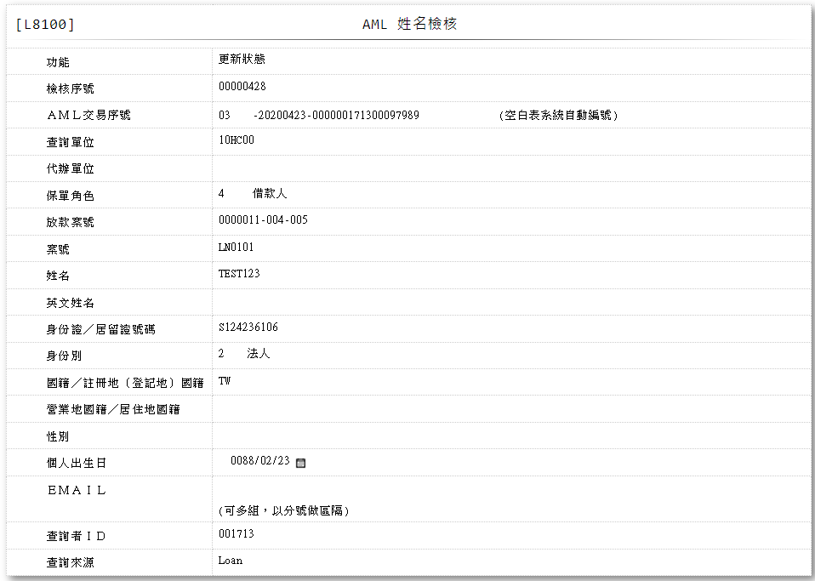



* 輸入畫面按鈕說明-查詢

|  |  |  |
| --- | --- | --- |
| 序號 | 按鈕名稱 | 功能說明 |
| 1 | 離開 | 關閉此畫面 |

* 輸入畫面資料說明-更新狀態

| 序號 | 欄位 | 說明 | | | | | 處理邏輯及注意事項 |
| --- | --- | --- | --- | --- | --- | --- | --- |
| 資料長度 | 預設值 | 選單內容 | 必填 | R/W |
| 1. | 功能 |  | 姓名檢核 |  |  | R | 1.自動顯示 |
| 2 | 檢核序號 |  |  |  |  | R | 1.交易成功後,自動顯示系統編號  2. TxAmlLog.LogNo |
|  | 若[檢核序號]資料不存在[AML檢查紀錄檔(TxAmlLog)],顯示錯誤訊息:"EC001:資料不存在(使用者代號(TxAmlLog.LogNo:) " | | | | | | |
| 3 | AML交易序號 |  |  |  |  |  | 1.TxAmlLog. TransactionId |
|  | 序號1 | 2 | 03 |  |  | R |  |
|  | 序號2 | 40 |  |  |  | R |  |
| 4 | 查詢單位 | 4 | 使用單位 |  |  | R | 1.TxAmlLog.BrNo |
| 5 | 代辦單位 | 4 |  |  |  | R | 1.TxAmlLog.MsgRg以XML格式TAG="Unit"儲存 |
| 6 | 保單角色 | 2 |  |  |  | R | 1.TxAmlLog.MsgRg以XML格式  TAG="RoleId"儲存 |
| 7 | 放款案號 | 30 |  |  |  | R | 1.TxAmlLog.MsgRg以XML格式TAG="AcctNo"儲存 |
| 8 | 案號 | 30 |  |  |  | R | 1.TxAmlLog.MsgRg以XML格式TAG="CaseNo"儲存 |
| 9 | 姓名 | 100 |  |  |  | R | 1.TxAmlLog.MsgRg以XML格式TAG="Name"儲存 |
| 10 | 英文姓名 | 100 |  |  |  | R | 1.TxAmlLog.MsgRg以XML格式TAG="EnglishName"儲存 |
| 11 | 身份證／居留證號碼 | 24 |  |  |  | R | 1.TxAmlLog.MsgRg以XML格式TAG="CustKey"儲存 |
| 12 | 身份別 | 1 |  |  |  | R | 1.TxAmlLog.MsgRg以XML格式TAG="IdentityCd"儲存 |
| 13 | 國籍／註冊地（登記地）國籍 | 50 |  |  |  | R | 1.TxAmlLog.MsgRg以XML格式TAG="IdentityCd"儲存 |
| 14 | 營業地國籍/居住地國籍 | 50 |  |  |  | R | 1.TxAmlLog.MsgRg以XML格式TAG="BirthNationCd"儲存 |
| 15 | 性別 | 1 |  |  |  | R | 1.TxAmlLog.MsgRg以XML格式TAG="Sex"儲存 |
| 16 | 個人出生日 | 7 |  |  |  | R | 1.TxAmlLog.MsgRg以XML格式TAG="BirthEstDt"儲存 |
| 17 | EMAIL | 100 |  |  |  | R | 1.TxAmlLog.MsgRg以XML格式TAG="BirthEstDt"儲存 |
| 18 | 查詢者ID |  |  |  |  | R | 1.TxAmlLog.MsgRg以XML格式TAG="QueryId"儲存 |
| 19 | 查詢來源 |  |  |  |  | R | 1.TxAmlLog.MsgRg以XML格式TAG="SourceId"儲存 |
|  | 回覆訊息 | | | | | | |
| 20 | 狀態 |  |  |  |  | R | 1.於[姓名檢核]成功後,顯示檢核回覆內容  2.TxAmlLog.Status |
| 21 | 狀態代碼 |  |  |  |  | R | 1.於[姓名檢核]成功後,顯示檢核回覆內容  2.TxAmlLog.StatusCode |
| 22 | 狀態說明 |  |  |  |  | R | 1.於[姓名檢核]成功後,顯示檢核回覆內容  2.TxAmlLog.StatusDesc |
| 23 | 是否有相似名單 |  |  |  |  | R | 1.於[姓名檢核]成功後,顯示檢核回覆內容  2.TxAmlLog.IsSimilar |
| 23 | 疑似黑名單分類 |  |  |  |  | R | 1.於[姓名檢核]成功後,顯示檢核回覆內容  2.TxAmlLog.IsSan |
| 24 | 是否為禁制國家 |  |  |  |  | R | 1.於[姓名檢核]成功後,顯示檢核回覆內容  2.TxAmlLog.IsBanNation |
|  | 檢核資訊 | | | | | | |
| 25 | 檢核狀態 |  |  |  |  | R | 1.於[姓名檢核]成功後,顯示檢核回覆內容  2.依據CdCode的DefCode=  ConfirmStatus  [選單3/L6064]  2.TxAmlLog.ConfirmStatus |
| 26 | 人工確認狀態 |  |  |  |  | R | 1.TxAmlLog.ConfirmCode |
| 27 | 人工確認人員 |  |  |  |  | R | 1.TxAmlLog.ConfirmEmpNo |
| 28 | 後續處理 |  |  |  |  | R | 1.TxAmlLog.ConfirmTranCode |

* UI畫面-人工確認

輸入畫面：

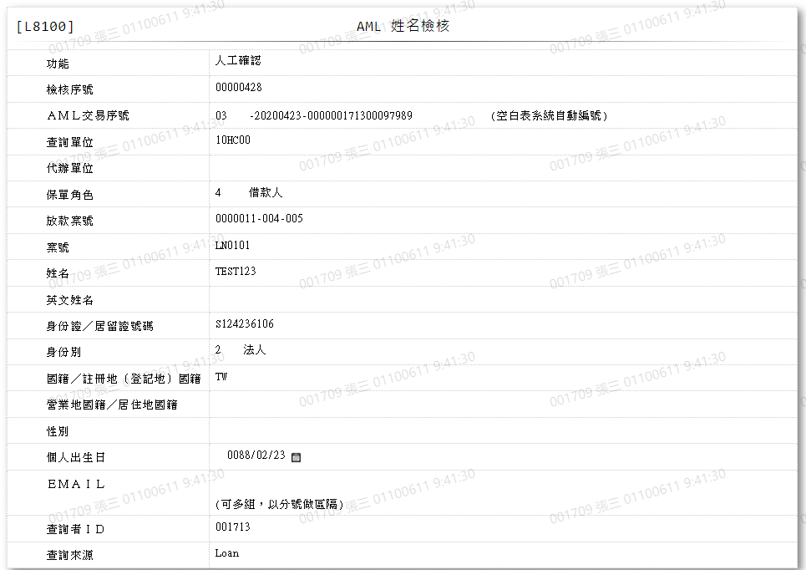

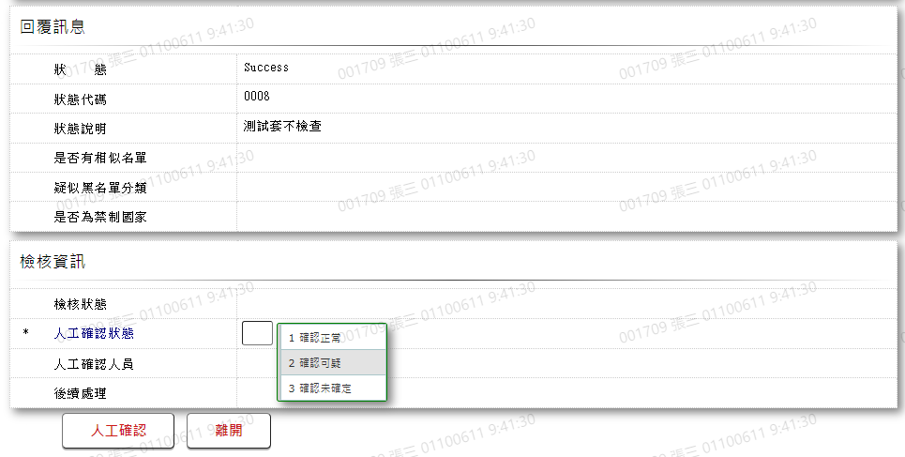

* 輸入畫面按鈕說明-人工確認

|  |  |  |
| --- | --- | --- |
| 序號 | 按鈕名稱 | 功能說明 |
| 1 | 人工確認 | <<檢查說明>>  1.若[檢核序號]資料不存在[AML檢查紀錄檔(TxAmlLog)],顯示錯誤訊息:"EC001:資料不存在(使用者代號(TxAmlLog.LogNo:) "  <<成功處理說明>>  2.更新[AML檢查紀錄檔(TxAmlLog)]檔的[人工檢核狀態  (ConfirmCode)]值 |
| 1 | 離開 | 關閉此畫面 |

* 輸入畫面資料說明-人工確認

| 序號 | 欄位 | 說明 | | | | | 處理邏輯及注意事項 |
| --- | --- | --- | --- | --- | --- | --- | --- |
| 資料長度 | 預設值 | 選單內容 | 必填 | R/W |
| 1. | 功能 |  | 姓名檢核 |  |  | R | 1.自動顯示 |
| 2 | 檢核序號 |  |  |  |  | R | 1.交易成功後,自動顯示系統編號  2. TxAmlLog.LogNo |
|  | 若[檢核序號]資料不存在[AML檢查紀錄檔(TxAmlLog)],顯示錯誤訊息:"EC001:資料不存在(使用者代號(TxAmlLog.LogNo:) " | | | | | | |
| 3 | AML交易序號 |  |  |  |  |  | 1.TxAmlLog. TransactionId |
|  | 序號1 | 2 | 03 |  |  | R |  |
|  | 序號2 | 40 |  |  |  | R |  |
| 4 | 查詢單位 | 4 | 使用單位 |  |  | R | 1.TxAmlLog.BrNo |
| 5 | 代辦單位 | 4 |  |  |  | R | 1.TxAmlLog.MsgRg以XML格式TAG="Unit"儲存 |
| 6 | 保單角色 | 2 |  |  |  | R | 1.TxAmlLog.MsgRg以XML格式  TAG="RoleId"儲存 |
| 7 | 放款案號 | 30 |  |  |  | R | 1.TxAmlLog.MsgRg以XML格式TAG="AcctNo"儲存 |
| 8 | 案號 | 30 |  |  |  | R | 1.TxAmlLog.MsgRg以XML格式TAG="CaseNo"儲存 |
| 9 | 姓名 | 100 |  |  |  | R | 1.TxAmlLog.MsgRg以XML格式TAG="Name"儲存 |
| 10 | 英文姓名 | 100 |  |  |  | R | 1.TxAmlLog.MsgRg以XML格式TAG="EnglishName"儲存 |
| 11 | 身份證／居留證號碼 | 24 |  |  |  | R | 1.TxAmlLog.MsgRg以XML格式TAG="CustKey"儲存 |
| 12 | 身份別 | 1 |  |  |  | R | 1.TxAmlLog.MsgRg以XML格式TAG="IdentityCd"儲存 |
| 13 | 國籍／註冊地（登記地）國籍 | 50 |  |  |  | R | 1.自行輸入文字  2.TxAmlLog.MsgRg以XML格式TAG="IdentityCd"儲存 |
| 14 | 營業地國籍/居住地國籍 | 50 |  |  |  | R | 1.自行輸入文字  2.TxAmlLog.MsgRg以XML格式TAG="BirthNationCd"儲存 |
| 15 | 性別 | 1 |  |  |  | R | 1.TxAmlLog.MsgRg以XML格式TAG="Sex"儲存 |
| 16 | 個人出生日 | 7 |  |  |  | R | 1.TxAmlLog.MsgRg以XML格式TAG="BirthEstDt"儲存 |
| 17 | EMAIL | 100 |  |  |  | R | 1.TxAmlLog.MsgRg以XML格式TAG="BirthEstDt"儲存 |
| 18 | 查詢者ID |  |  |  |  | R | 1.TxAmlLog.MsgRg以XML格式TAG="QueryId"儲存 |
| 19 | 查詢來源 |  |  |  |  | R | 1.TxAmlLog.MsgRg以XML格式TAG="SourceId"儲存 |
|  | 回覆訊息 | | | | | | |
| 20 | 狀態 |  |  |  |  | R | 1.TxAmlLog.Status |
| 21 | 狀態代碼 |  |  |  |  | R | 1.TxAmlLog.StatusCode |
| 22 | 狀態說明 |  |  |  |  | R | 1.TxAmlLog.StatusDesc |
| 23 | 是否有相似名單 |  |  |  |  | R | 1.TxAmlLog.IsSimilar |
| 23 | 疑似黑名單分類 |  |  |  |  | R | 1.TxAmlLog.IsSan |
| 24 | 是否為禁制國家 |  |  |  |  | R | 1.TxAmlLog.IsBanNation |
|  | 檢核資訊 | | | | | | |
| 25 | 檢核狀態 |  |  |  |  | R | 1.TxAmlLog.ConfirmStatus |
| 26 | 人工確認狀態 |  |  | 依據CdCode的DefCode= ConfirmCode,限[啟用記號(Enable)]=[Y.啟  用]  [選單5  /L6064] | V | W | 1.必須輸入代碼,檢核條件:依選單/V(H)  2.TxAmlLog.ConfirmCode |
| 27 | 人工確認人員 |  |  |  |  | R | 1.TxAmlLog.ConfirmEmpNo |
| 28 | 後續處理 |  |  |  |  | R | 1.TxAmlLog.ConfirmTranCode |

* 選單1/L0604

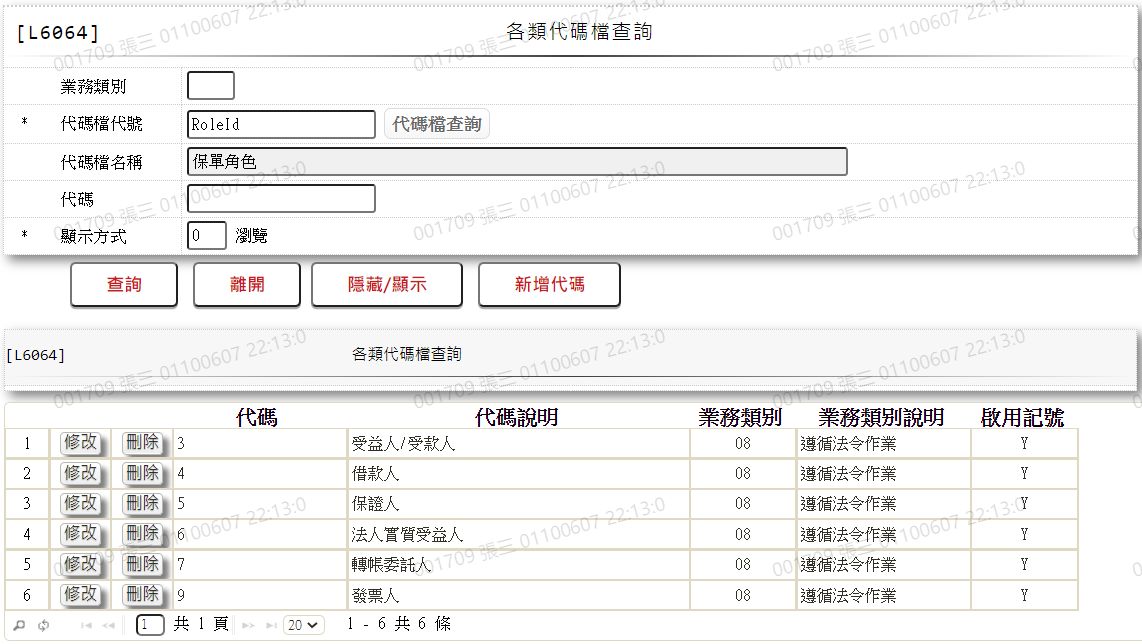

* 選單2/L0604

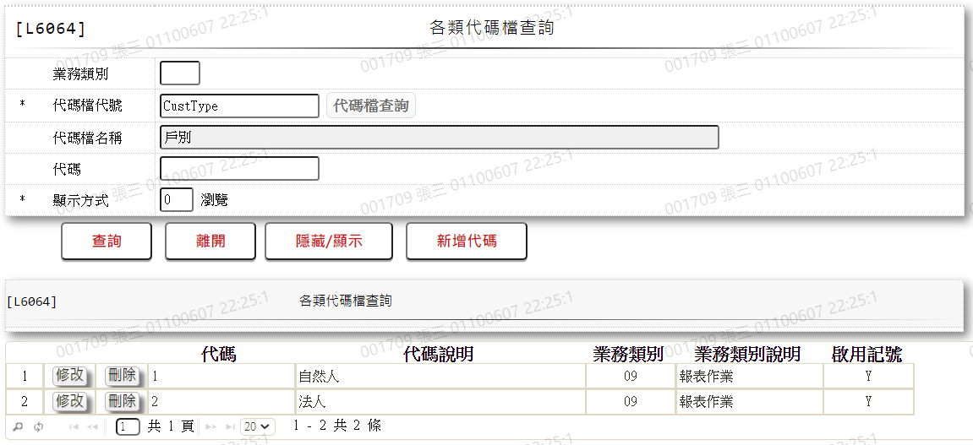

* 選單3/L0604

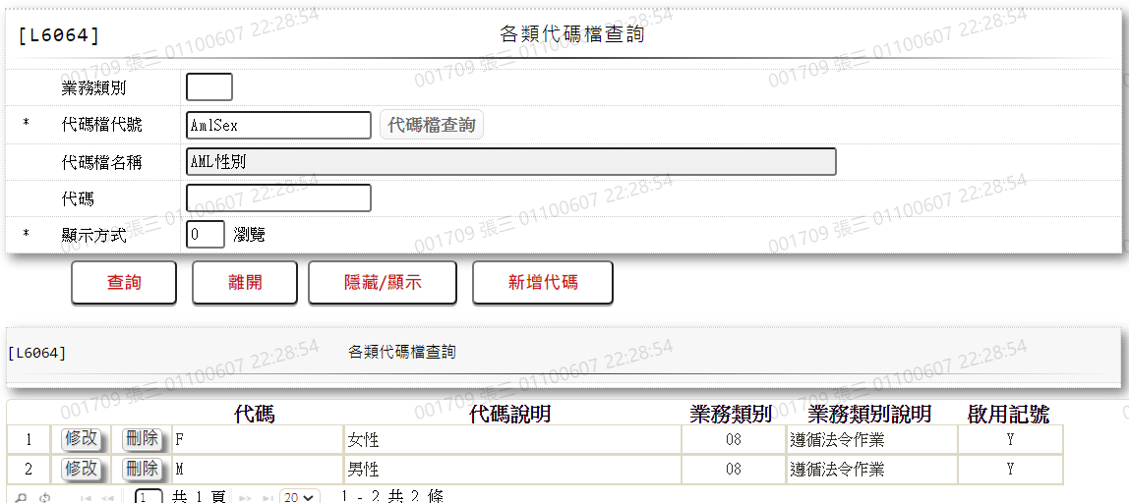

* 選單4/L0604

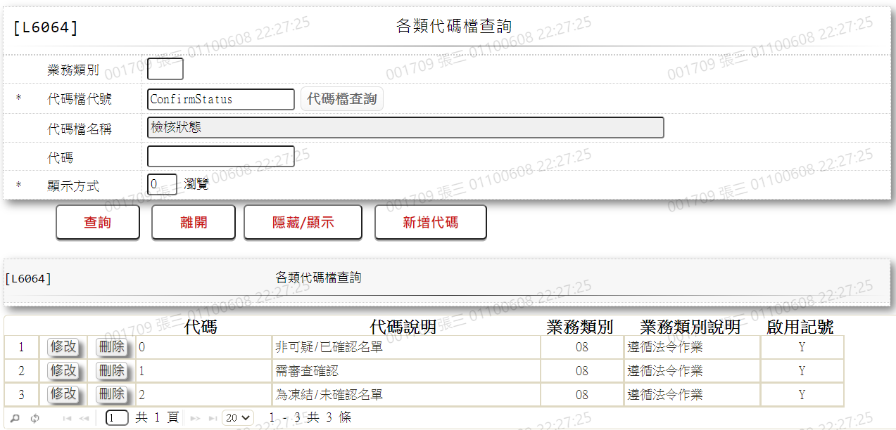

* 選單5/L0604

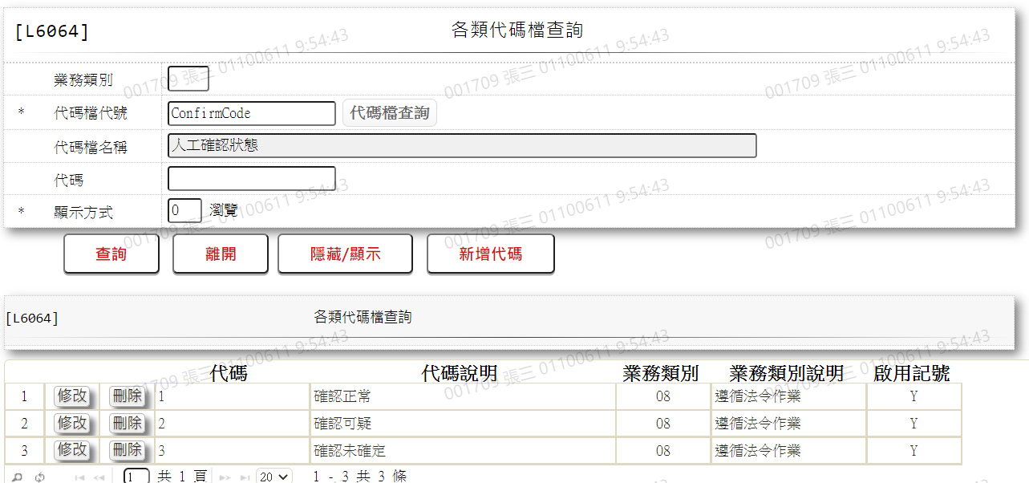

### L8081 AML定審資料查詢***

* 功能說明

|  |  |
| --- | --- |
| 功能名稱 | AML定審資料查詢 |
| 進入條件 | 1.查詢 AML定審資料查詢  2.由【L6001應處理清單】連結查詢 |
| 基本流程 | 1.參考「作業流程.AML定審作業」流程  2.查詢[AML定審資料(TxAmlCredit)]  3.依據輸入查詢條件,輸出查詢資料  (1).[評級(ReviewType)] = 輸入條件「評級」  (2).[通知類別(ProcessType)] = 輸入條件「通知類別」  (3).輸入條件[狀態」= [0.未處理],則  [通知次數(ProcessCount)]=0;  輸入條件[狀態」= [1.已處理],則  [通知次數(ProcessCount)]>0  (4).[定審日期(DataDt)]介於輸入條件[定審日期-起] 與[定審日期-訖] |
| 選用流程 |  |
| 例外流程 |  |
| 執行後狀況 | 提供資料查詢輸出 |
| 特別需求 |  |
| 參考 |  |

* Table List:

|  |  |  |
| --- | --- | --- |
| 序號 | 名稱 | 說明 |
| 1 | TxAmlCredit | AML定審資料 |
| 2 | CdBcm | 分公司資料檔 |
| 3 | CdCode | 共用代碼檔 |

* UI畫面

輸入畫面：

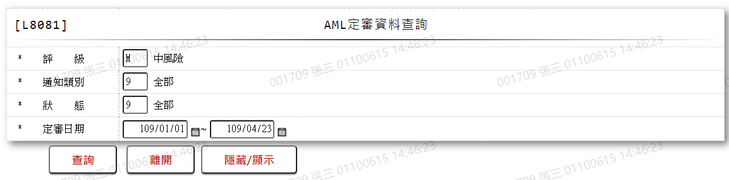

* 輸入畫面按鈕說明

|  |  |  |
| --- | --- | --- |
| 序號 | 按鈕名稱 | 功能說明 |
| 1 | 查詢 | <<檢查說明>>  1.查詢[AML定審資料(TxAmlCredit)]結果無資料時,顯示錯誤訊息:"E0001:查詢資料不存在"  <<成功處理說明>>  2.依查詢條件顯示查詢結果 |
| 2 | 離開 | 關閉此畫面 |
| 3 | 顯示/隱藏 | 查詢成功後,可以切換顯示或隱藏條件區塊 |

* 輸入畫面資料說明

| 序號 | 欄位 | 說明 | | | | | 處理邏輯及注意事項 |
| --- | --- | --- | --- | --- | --- | --- | --- |
| 資料長度 | 預設值 | 選單內容 | 必填 | R/W |
| 1. | 評級 | 1 |  | 依據CdCode的DefCode= AmlReviewType,限[啟用記號(Enable)]=[Y.啟  用]  [選單1/L6064] |  | W | 1.由[L6001應處理單]連結查  詢,不必輸入;否則必須輸入  代碼,檢核條件:依選單/V(H) |
| 2 | 通知類別 | 1 |  | 1:郵寄定期審查客戶基本資料更新表  2:郵寄放款本息攤還表暨息通知單;  3:簡訊通知  9:全部 |  |  | 1.必須輸入代碼,檢核條件:依  選單/V(H) |
| 2 | 狀態 | 1 |  | 0:未處理  1:已處理  9:全部 | V | W | 1.必須輸入代碼,檢核條件:依選單/V(H) |
| 3 | 定審日期 |  |  |  |  |  |  |
|  | 起 | 7 | 會計日 | 日期選單 | V | W | 1.由[L6001應處理單]連結查  詢,不必輸入;否則必須輸入日期,檢核條件:  (1).不可空白/V(7)  (2).檢查日期格式/  A(DATE,0) |
|  | 訖 | 7 | 會計日 | 日期選單 | V | W | 1.由[L6001應處理單]連結查  詢,不必輸入;否則必須輸入日期,檢核條件:  (1).不可空白/V(7)  (2).檢查日期格式/  A(DATE,0)  (3).需介[起日]至[會計日]/  V(5) |

* 輸出畫面:

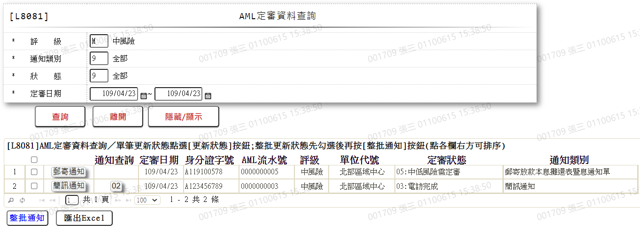

* 輸出畫面說明:

| 序號 | 欄位型態 | 欄位名稱 | 資料來源 | 輸出/功能說明 |
| --- | --- | --- | --- | --- |
| 1 | 勾選鈕 |  |  | 有勾選時,於按下[整批通知]按鈕時,會逐一進行通知記錄 |
| 2 | 按鈕 | 郵寄通知/  簡訊通知 |  | 1.[通知類別(ProcessType)]為1,2時,顯示"郵寄通知";為3時, 顯示"簡訊通知"  2.連結至【L8101 AML定審通知處理】,進行通知處理記錄 |
| 3 | 按鈕 | 通次查詢 |  | 1.[通知次數(ProcessCount)]為0時,不顯示;大於0時,顯示[通知次數(ProcessCount)]值  2.連結至【L8082 AML定審通知查詢】,查詢通知紀錄 |
| 4 | 資料 | 定審日期 | TxAmlCredit.DataDt | YYY/MM/DD |
| 5 | 資料 | 身分證字號 | TxAmlCredit.CustKey |  |
| 6 | 資料 | AML流水號 | TxAmlCredit.RRSeq |  |
| 7 | 資料 | 評級 | TxAmlCredit.ReviewType | 依據CdCode的DefCode= AmlReviewType顯示說明 |
| 8 | 資料 | 單位代號 | TxAmlCredit.Unit | 對應CdBcm.UnitCode顯示[單位名稱(CdBcm.UnitItem)] |
| 9 | 資料 | 定審狀態 | TxAmlCredit.IsStatus | 依據CdCode的DefCode= AmlIsStatus[選單2/L6064]顯示代碼+說明 |
| 9 | 資料 | 通知類別 | TxAmlCredit. ProcessType | 依據代碼顯示說明  1:郵寄定期審查客戶基本資料更新表  2:郵寄放款本息攤還表暨息通知單  3:簡訊通知 |

* 輸出畫面按鈕說明:

|  |  |  |
| --- | --- | --- |
| 序號 | 按鈕名稱 | 功能說明 |
| 1 | 整批更新狀態 | 針對有勾選資料,會逐一發送交易電文【L8101 AML定審通知處理】,記錄通知資料;但[通知類別(ProcessType)]為[2中低風險,郵寄"放款本息攤還表暨息通知單"]資料,因需逐一列印通知單,不可整批更新狀態,交易認證單會顯示錯誤訊息"EC008:與規定不符(不可整批處理)" |

* 選單1/L0604

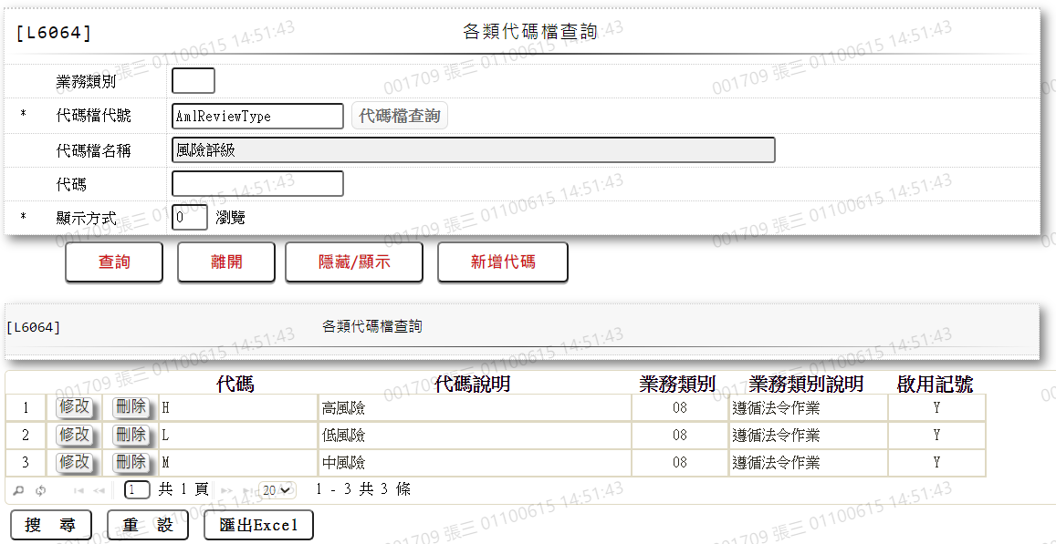

* 選單2/L0604

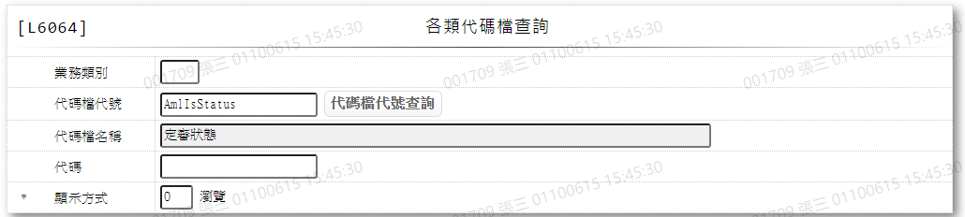

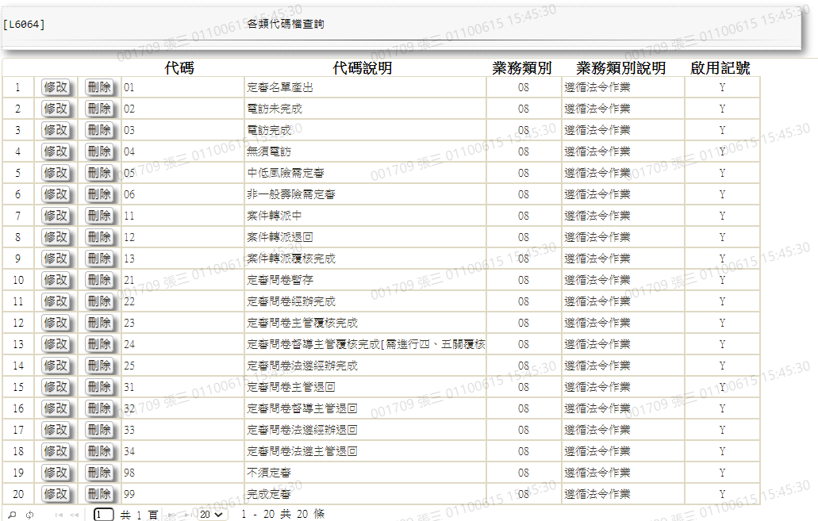

### L8101 AML定審通知處理***

* 功能說明

|  |  |
| --- | --- |
| 功能名稱 | AML定審通知處理 |
| 進入條件 | 1.需由入口交易【L8081. AML定審資料查詢】進入 |
| 基本流程 | 1.參考「作業流程.AML定審作業」流程  2.維護[AML定審資料(TxAmlCredit)] |
| 選用流程 |  |
| 例外流程 |  |
| 執行後狀況 |  |
| 特別需求 |  |
| 參考 |  |

* Table List:

|  |  |  |
| --- | --- | --- |
| 序號 | 名稱 | 說明 |
| 1 | TxAmlCredit | AML定審資料 |
| 2 | TxAmlNotice | AML定審通知紀錄檔 |
| 3 | CdBcm | 分公司資料檔 |
| 4 | CdCode | 共用代碼檔 |
| 5 | CdBranch | 營業單位資料檔 |
| 6 | CdBranchGroup | 營業單位課組別檔 |

* UI畫面

輸入畫面：

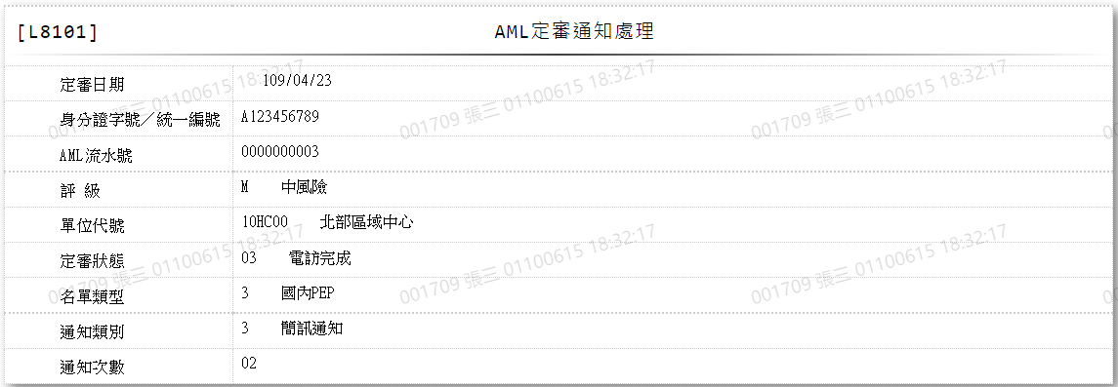

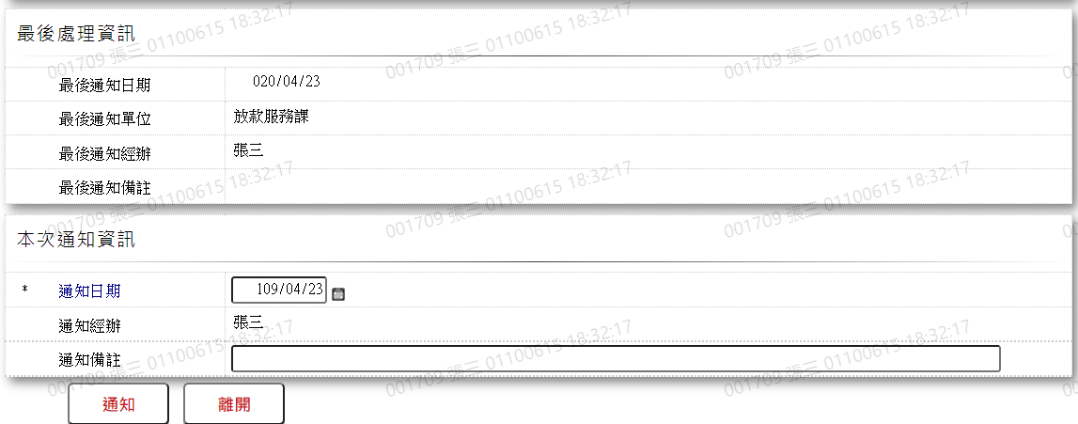

* 輸入畫面按鈕說明

|  |  |  |
| --- | --- | --- |
| 序號 | 按鈕名稱 | 功能說明 |
| 1 | 通知 | <<檢查說明>>  1.當定審資料不存在[AML定審資料(TxAmlCredit)]檔時,會顯示錯誤訊息:"EC001: 資料不存在(定審資料)"  2.當身分證字號,不存在[客戶資料主檔(CustMain)]檔時,會顯示錯誤訊息:"EC001: 資料不存在(客戶資料)"  3.當[通知類別(TxAmlCredit.ProcessType)]=[3.簡訊通知]時,如[客戶聯絡電話檔(CustTelNo)]檔,無客戶設定行動電話資枓,會顯示錯誤訊息:"EC001: 資料不存在(無客戶行動電話資料)"  4.更新[AML定審資料(TxAmlCredit)]錯誤時,會顯示錯誤訊息:"EC003:修改資料錯誤"  5.新增[AML定審通知紀錄檔(TxAmlNotice)]錯誤時,會顯示錯誤訊息:"EC002: 新增資料錯誤"  <<成功處理說明>>  6.當[通知類別(ProcessType]]不為[2.郵寄"放款本息攤還表暨  息通知單"]時,新增一筆[AML定審通知紀錄檔(TxAmlNotice)]  紀錄資料  7.當[通知類別(ProcessType]]為[2.郵寄"放款本息攤還表暨  息通知單"]時,需按下[列印]"放款本息攤還表暨息通知單"  時,才會新增一筆[AML定審通知紀錄檔(TxAmlNotice)]紀錄資  料 |
| 2 | 離開 | 關閉此畫面 |

* 輸入畫面資料說明-姓名檢核

| 序號 | 欄位 | 說明 | | | | | 處理邏輯及注意事項 |
| --- | --- | --- | --- | --- | --- | --- | --- |
| 資料長度 | 預設值 | 選單內容 | 必填 | R/W |
| 1. | 定審日期 |  |  |  |  | R | 1.TxAmlCredit.DataDt |
| 2 | 身分證字號／統一編號 |  |  |  |  | R | 1.TxAmlCredit.CustKey |
| 3 | AML流水號 |  |  |  |  | R | 1.TxAmlCredit.RRSeq |
| 4 | 評級 |  |  |  |  | R | 1.TxAmlCredit.ReviewType |
| 5 | 單位代號 |  |  |  |  | R | 1.TxAmlCredit.Unit |
| 6 | 定審狀態 |  |  |  |  | R | 1.TxAmlCredit.IsStatus |
| 7 | 名單類型 |  |  |  |  | R | 1.TxAmlCredit. WlfConfirmStatus |
| 8 | 通知類別 |  |  |  |  | R | 1.TxAmlCredit.ProcessType |
| 9 | 通知次數 |  |  |  |  | R | 1.TxAmlCredit.ProcessCount |
|  | 最後通知處理資訊 | | | | | | |
| 10 | 最後通知日期 |  |  |  |  | R | 1.TxAmlCredit.ProcessDate |
| 11 | 最後通知單位 |  |  |  |  | R | 1.TxAmlCredit.ProcessBrNo +  TxAmlCredit.ProcessGroupNo |
| 12 | 最後通知經辦 |  |  |  |  | R | 1.TxAmlCredit.ProcessTlrNo |
| 13 | 最後通知備註 |  |  |  |  | R | 1.TxAmlCredit.ProcessNote |
|  | 本次通知處理資訊 | | | | | | |
| 14 | 通知日期 |  | 會計日 |  | R | W | 1.必須輸入日期,檢核條件:  (1).不可空白/V(7)  (2).日期格式/A(DATE,0)  (3).不可大於會計日/V(5)  2.TxAmlCredit.ProcessDate |
| 15 | 通知經辦 |  | 經辦 |  |  | R | 1.TxAmlCredit.ProcessTlrNo |
| 16 | 通知備註 |  |  |  |  | W | 1.自行輸入文字  2.TxAmlCredit.ProcessNote |

### L8082 AML定審通知查詢***

* 功能說明

|  |  |
| --- | --- |
| 功能名稱 | AML定審通知查詢 |
| 進入條件 | 1.查詢 AML定審通知資料  2.由【L8081 AML定審資料查詢】連結查詢 |
| 基本流程 | 1.參考「作業流程.AML定審作業」流程  2.查詢[AML定審通知紀錄檔(TxAmlNotice)]  3.依據輸入查詢條件,輸出查詢資料  (1).[定審日期(TxAmlNotice.DataDt)] = 輸入條件「定審日期」  (2).[身分證字號(TxAmlNotice.CustKey)] = 輸入條件「身分證  字號／統一編號」 |
| 選用流程 |  |
| 例外流程 |  |
| 執行後狀況 | 提供資料查詢輸出 |
| 特別需求 |  |
| 參考 |  |

* Table List:

|  |  |  |
| --- | --- | --- |
| 序號 | 名稱 | 說明 |
| 1 | TxAmlCredit | AML定審資料 |
| 2 | TxAmlNotice | AML定審通知紀錄檔 |
| 3 | CdBranch | 營業單位資料檔 |
| 4 | TxTeller | 使用者檔 |
| 4 | CdCode | 共用代碼檔 |

* UI畫面

輸入畫面：

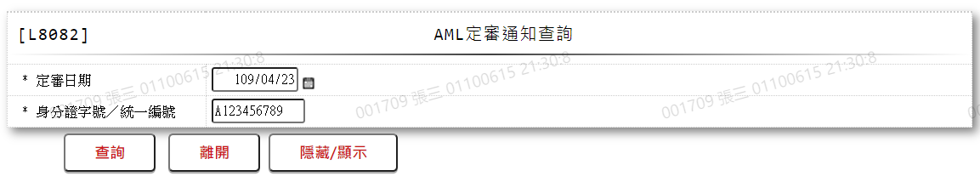

* 輸入畫面按鈕說明

|  |  |  |
| --- | --- | --- |
| 序號 | 按鈕名稱 | 功能說明 |
| 1 | 查詢 | <<檢查說明>>  1.查詢[AML定審資料(TxAmlCredit)]結果無資料時,顯示錯誤訊息:"E0001:查詢資料不存在(AML定審資料)"  2.查詢[AML定審通知紀錄檔(TxAmlNotice)]結果無資料時,顯示錯誤訊息:"E0001:查詢資料不存在(AML定審通知紀錄檔)"  <<成功處理說明>>  3.依查詢條件顯示查詢結果 |
| 2 | 離開 | 關閉此畫面 |
| 3 | 顯示/隱藏 | 查詢成功後,可以切換顯示或隱藏條件區塊 |

* 輸入畫面資料說明

| 序號 | 欄位 | 說明 | | | | | 處理邏輯及注意事項 |
| --- | --- | --- | --- | --- | --- | --- | --- |
| 資料長度 | 預設值 | 選單內容 | 必填 | R/W |
| 1. | 定審日期 | 7 | 會計日期 |  |  | W | 1.必須輸入日期,檢核條件:  (1).不可空白/V(7)  (2).日期格式/A(DATE,0) |
| 2 | 身分證字號／統一編號 | 10 |  |  |  |  | 1.必須輸入文字,檢核條件:  身份證格式/A(ID_UNINO,0) |

* 輸出畫面:

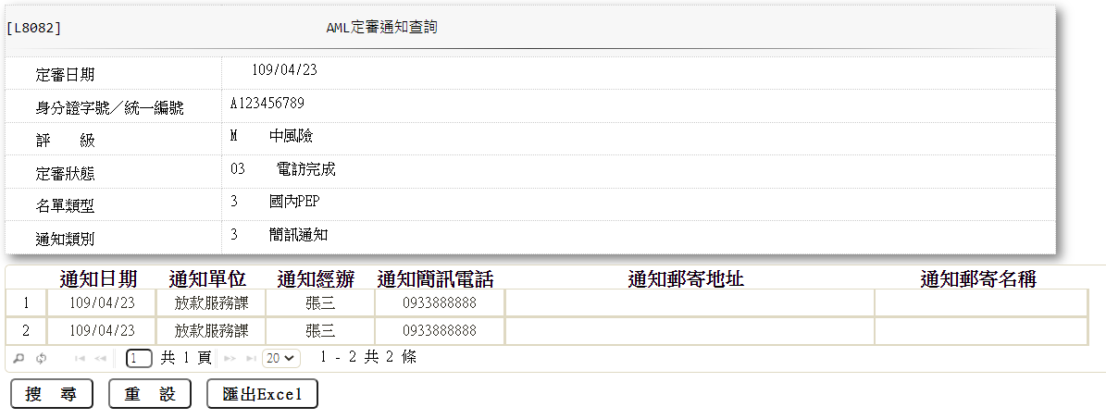

* 輸出畫面說明:

| 序號 | 欄位型態 | 欄位名稱 | 資料來源 | 輸出/功能說明 |
| --- | --- | --- | --- | --- |
|  | 定審資料 | | | |
| 1 | 資料 | 定審日期 | TxAmlCredit.DataDt | YYY/MM/DD |
| 2 | 資料 | 身分證字號/  統一編號 | TxAmlCredit.CustKey |  |
| 3 | 資料 | 評級 | TxAmlCredit.ReviewType |  |
| 4 | 資料 | 定審狀態 | TxAmlCredit.IsStatus |  |
| 5 | 資料 | 名單類型 | TxAmlCredit. WlfConfirmStatus |  |
| 6 | 資料 | 通知類別 | TxAmlCredit. ProcessType |  |
|  | 通知資料 | | | |
| 7 | 資料 | 通知日期 | TxAmlNotice.ProcessDate | YYY/MM/DD |
| 8 | 資料 | 通知單位 | TxAmlNotice.ProcessBrNo +  TxAmlNotice.ProcessGroupNo |  |
| 9 | 資料 | 通知經辦 | TxAmlNotice.ProcessTlrNo |  |
| 10 | 資料 | 通知簡訊電話 | TxAmlNotice.ProcessMobile |  |
| 11 | 資料 | 通知郵寄地址 | TxAmlNotice.ProcessAddress |  |
| 12 | 資料 | 通知郵寄名稱 | TxAmlNotice.ProcessName |  |

### L8110產製AML每日有效客戶名單***

* 功能說明

|  |  |
| --- | --- |
| 功能名稱 | 產製AML每日有效客戶名單 |
| 進入條件 | 產製AML每日有效客戶名單時 |
| 基本流程 | 1.參考「作業流程.AML定審作業」流程  2.維護[AML每日有效客戶名單檔(AMLCustList)] |
| 選用流程 |  |
| 例外流程 |  |
| 執行後狀況 | 1.[註記1(AMLCustList.Note1)]：  程式執行的系統日期往回推三年，同一戶號下且未約定「限制清償期間」的客戶，三年內還本的匯款金額>=2500萬則帶"Y"，不符合者則帶"N"  (1).未約定「限制清償期間」= [是否限制清償(FacProd.BreachFlag)]  為 "N"  (2).三年內匯款金額>=2500萬：[放款交易內容檔(LoanBorTx.TxAmt)]  (3).合計[交易金額(LoanBorTx.TxAmt)]  (4).[訂正別(TitaHCode)] ="0" && [交易代號(TitaTxCd)] ="L3200"  && [提前償還本金(ExtraRepay)] >0 &&[JSON_VALUE(OtherFi  elds)],'$.[RepayCode]=[1.匯款]  2.[註記2(AMLCustList.Note2)]：  往回推五年，其餘條件同[註記1]  3.[註記3(AMLCustList.Note3)]：  同一戶號下，任一額度[循環動用期限(FacMain.RecycleDeadline)]>=  資料產生日]，則註記="Y"，否則註記="N" |
| 特別需求 |  |
| 參考 |  |

* Table List:

|  |  |  |
| --- | --- | --- |
| 序號 | 名稱 | 說明 |
| 1 | AMLCustList | AML每日有效客戶名單檔 |
| 2 | FacProd | 商品參數主檔 |
| 3 | LoanBorTx | 放款交易內容檔 |
| 4 | FacMain | 額度主檔 |

* UI畫面

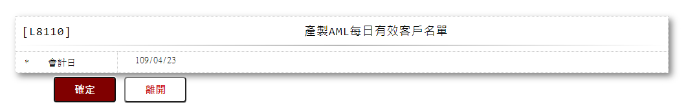

* 輸入畫面按鈕說明

|  |  |  |
| --- | --- | --- |
| 序號 | 按鈕名稱 | 功能說明 |
| 1 | 確定 | <<檢查說明>>  1.維護[AML每日有效客戶名單檔(AMLCustList)]時,若維護時發  生錯誤,顯示錯誤訊息："E0015:檢查錯誤"  <<成功處理說明>>  1.維護[AML每日有效客戶名單檔(AMLCustList)]資料 |
| 2 | 離開 | 關閉此畫面 |
| 3 | 重新交易 | 重新執行產製AML每日有效客戶名單 |

* 輸入畫面資料說明

| 序號 | 欄位 | 說明 | | | | | 處理邏輯及注意事項 |
| --- | --- | --- | --- | --- | --- | --- | --- |
| 資料長度 | 預設值 | 選單內容 | 必填 | R/W |
| 1. | 會計日 |  | 會計日 |  |  | R | 1.自動顯示預設值,不可修改 |
|  |  |  |  |  |  |  |  |

### L8112金檢查核放款餘額資料撈件***

* 功能說明

|  |  |
| --- | --- |
| 功能名稱 | 金檢查核放款餘額資料撈件 |
| 進入條件 | 需金檢查核放款餘額資料撈件時 |
| 基本流程 | 1.參考「作業流程.報送作業」流程  2.由Elone經由informatica定時更新[利關人]與[AML評級]相關資料於  [客戶AML評級資料檔(eLone)(CustomerAmlRating)]  2.依據[資料年月]從[每月放款餘額檔(MonthlyLoanBal)]及依據[身分證  字號/統一編號(CusID)]從[客戶AML評級資料檔(eLone)(CustomerAmlR  ating)]篩選資料,並產生<放款Q53表.EXCEL>供下載 |
| 選用流程 |  |
| 例外流程 |  |
| 執行後狀況 | 1.產出可供下載檔案<放款Q53表.EXCEL> |
| 特別需求 |  |
| 參考 |  |

* Table List:

|  |  |  |
| --- | --- | --- |
| 序號 | 名稱 | 說明 |
| 1 | MonthlyLoanBal | 每月放款餘額檔 |
| 2 | CustomerAmlRating | 客戶AML評級資料檔(eLone) |
| 3 | CdEmp | 員工資料檔 |
| 4 | CdBcm | 分公司資料檔 |
|  |  |  |

* UI畫面

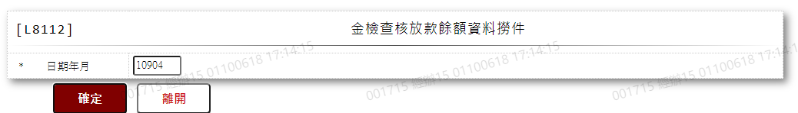

* 輸入畫面按鈕說明

|  |  |  |
| --- | --- | --- |
| 序號 | 按鈕名稱 | 功能說明 |
| 1 | 確定 | <<檢查說明>>  1.查詢[每月放款餘額檔(MonthlyLoanBal)]無資料時, 顯示錯誤  訊息:"E0001:查詢資料不存在"  <<成功處理說明>>  1.產生<放款Q53表> |
| 2 | 離開 | 關閉此畫面 |
| 3 | 重新交易 | 重新執行金檢查核放款餘額資料撈件 |

* 輸入畫面資料說明

| 序號 | 欄位 | 說明 | | | | | 處理邏輯及注意事項 |
| --- | --- | --- | --- | --- | --- | --- | --- |
| 資料長度 | 預設值 | 選單內容 | 必填 | R/W |
| 1. | 日期年月 | 5 | 會計日年月 |  | V | R | 1.限輸入年月,檢核條件:年  月格式/A(YM,1) |
|  |  |  |  |  |  |  |  |

* 產出檔案



### L8201疑似洗錢樣態條件設定***

* 功能說明

|  |  |
| --- | --- |
| 功能名稱 | 疑似洗錢樣態條件設定 |
| 進入條件 | 設定洗錢樣態條件時 |
| 基本流程 | 1.參考「作業流程.疑似洗錢」流程  2.維護[疑似洗錢樣態條件設定檔(MlaundryParas)]  3.依據輸入資料設定樣態條件  4.檢查匯款資料、銀行扣款資料及支票資料：  樣態1:同戶號下多筆合計超過金額;  樣態2:當日交易筆數(含)且每單筆介於金額之間。  5.檢查匯款資料：  樣態3:同戶號下多筆合計超過金額,且其中為0001現金存入  0087AT存入。 |
| 選用流程 |  |
| 例外流程 |  |
| 執行後狀況 | 1.需主管授權 |
| 特別需求 | 1.修改時,異動原因及內容會記錄於「資料變更紀錄檔(TxDataLog)  」,可至「L6932 資料變更交易查詢」查詢異動內容記錄 |
| 參考 |  |

* Table List:

|  |  |  |
| --- | --- | --- |
| 序號 | 名稱 | 說明 |
| 1 | MlaundryParas | 疑似洗錢樣態條件設定檔 |
| 2 | TxDataLog | 資料變更紀錄檔 |

* UI畫面

輸入畫面：

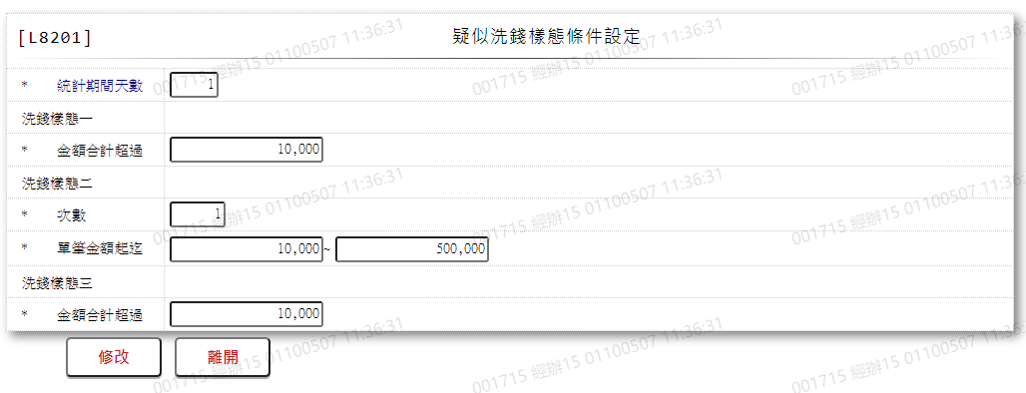

* 輸入畫面按鈕說明

|  |  |  |
| --- | --- | --- |
| 序號 | 按鈕名稱 | 功能說明 |
| 1 | 修改 | 1.修改疑似洗錢樣態條件  <<檢查說明>>  1.執行修改時,若該修改資料不存在[疑似洗錢樣態條件設定檔(MlaundryParas)],顯示錯誤訊息:"E0003:修改資料不存在"  <<成功處理說明>>  1.維護 [疑似洗錢樣態條件設定檔(MlaundryParas)]資料  2. 顯示需主管授權訊息 |
| 2 | 離開 | 關閉此畫面 |
| 3 | 重新交易 | 重新執行疑似洗錢樣態條件設定 |

* 輸入畫面資料說明

| 序號 | 欄位 | 說明 | | | | | 處理邏輯及注意事項 |
| --- | --- | --- | --- | --- | --- | --- | --- |
| 資料長度 | 預設值 | 選單內容 | 必填 | R/W |
| 1. | 統計期間天數 | 3 | MlaundryParas.FactorDays |  | V | W | 1.自動顯示原值,可修改數字,檢核條件:不可輸入0/V(2,0)  2.MlaundryParas.FactorDays |
| 洗錢樣態一 | |  |  |  |  |  |  |
| 2. | 金額合計超過 | 14 | MlaundryParas.Factor1TotLimit |  | V | W | 1.自動顯示原值,可修改數字,檢核條件:不可輸入0/V(2,0)  2.MlaundryParas.Factor1TotLimit |
| 洗錢樣態二 | |  |  |  |  |  |  |
| 3 | 次數 | 4 | MlaundryParas.Factor2Count |  | V | W | 1.自動顯示原值,可修改數字,檢核條件:不可輸入0/V(2,0)  2.MlaundryParas.Factor2Count |
| 3. | 單筆金額-起 | 14 | MlaundryParas.Factor2AmtStart |  | V | W | 1.自動顯示原值,可修改數字,檢核條件:不可輸入0/V(2,0)  2.MlaundryParas.Factor2AmtStart |
| 4. | 單筆金額-迄 | 14 | MlaundryParas.Factor2AmtEnd |  | V | W | 1.自動顯示原值,可修改數字,檢核條件:不可輸入0/V(2,0)  2.MlaundryParas.Factor2AmtEnd |
| 洗錢樣態三 | |  |  |  |  |  |  |
| 5 | 金額合計超過 | 14 | MlaundryParas.Factor3TotLimit |  | V | W | 1.自動顯示原值,可修改數字,檢核條件:不可輸入0/V(2,0)  2.MlaundryParas.Factor3TotLimit |

### L8921疑似洗錢樣態檢核查詢***

* 功能說明

|  |  |
| --- | --- |
| 功能名稱 | 疑似洗錢樣態檢核查詢 |
| 進入條件 | 查詢日期區間內符合樣態條件檢核的資料時 |
| 基本流程 | 1.參考「作業流程.疑似洗錢」流程  2.查詢[疑似洗錢樣態檢核明細檔(MlaundryChkDtl)]  3.依據輸入查詢條件,輸出查詢資料  (1).入賬日期(MlaundryChkDtl.EntryDate) Between輸入條件「入賬日期起迄」  4.資料排序:  (1).[入賬日期(MlaundryChkDtl.Factor) ] (由小到大)  (2).[交易樣態(MlaundryChkDtl.EntryDate)](由小到大)  (3).[戶號(MlaundryChkDtl.CustNo)] (由小到大)  (4).[明細序號(MlaundryChkDtl.DtlSeq)] (由小到大) |
| 選用流程 |  |
| 例外流程 |  |
| 執行後狀況 | 提供資料查詢輸出 |
| 特別需求 |  |
| 參考 |  |

* Table List:

|  |  |  |
| --- | --- | --- |
| 序號 | 名稱 | 說明 |
| 1 | MlaundryChkDtl | 疑似洗錢樣態檢核明細檔 |
| 2 | CustMain | 客戶資料主檔 |

* UI畫面:

輸入畫面:

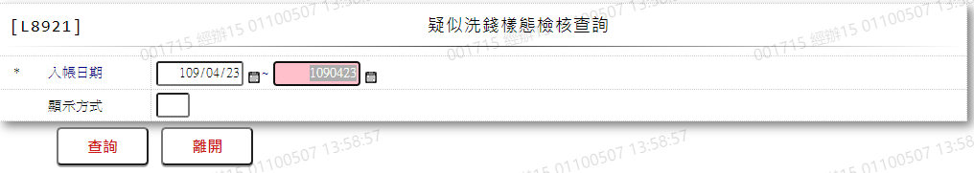

* 輸入畫面按鈕說明

|  |  |  |
| --- | --- | --- |
| 序號 | 按鈕名稱 | 功能說明 |
| 1 | 查詢 | 1.依據輸入條件查詢資料  <<檢查說明>>  1.查詢[疑似洗錢樣態檢核明細檔(MlaundryChkDtl)]無資料時,顯示錯誤訊息:"E0001:查詢資料不存在(疑似洗錢樣態檢核明細檔)"  <<成功處理說明>>  1.依查詢條件顯示查詢結果 |
| 2 | 離開 | 關閉此查詢畫面 |
| 3 | 隱藏/顯示 | 輸入條件切換隱藏及顯示 |

* 輸入畫面資料說明

|  |  |  |  |  |  |  |  |
| --- | --- | --- | --- | --- | --- | --- | --- |
| 序號 | 欄位 | 說明 | | | | | 處理邏輯及注意事項 |
| 資料長度 | 預設值 | 選單內容 | 必填 | R/W |
| 1. | 入帳日期-起 | 7 | 會計日 | 日期選單 | V | W | 1.限輸入日期,檢核條件: (1).不可為空白/V(7)  (2).日期格式/A(4,0)  (3).需介於0010101至[會計日]/V(5) |
| 2. | 入帳日期-迄 | 7 | 會計日 | 日期選單 | V | W | 1.限輸入日期,檢核條件:  (1).不可為空白/V(7)  (2).日期格式/A(4,0)  (3).需介於[入賬日期-起]至  [會計日]/V(5) |
| 3. | 顯示方式 | 1 |  | 0:瀏覽  1:列印 | V | W | 1.限輸入代碼,檢核條件:依  選單/(H) |

* 輸出畫面:

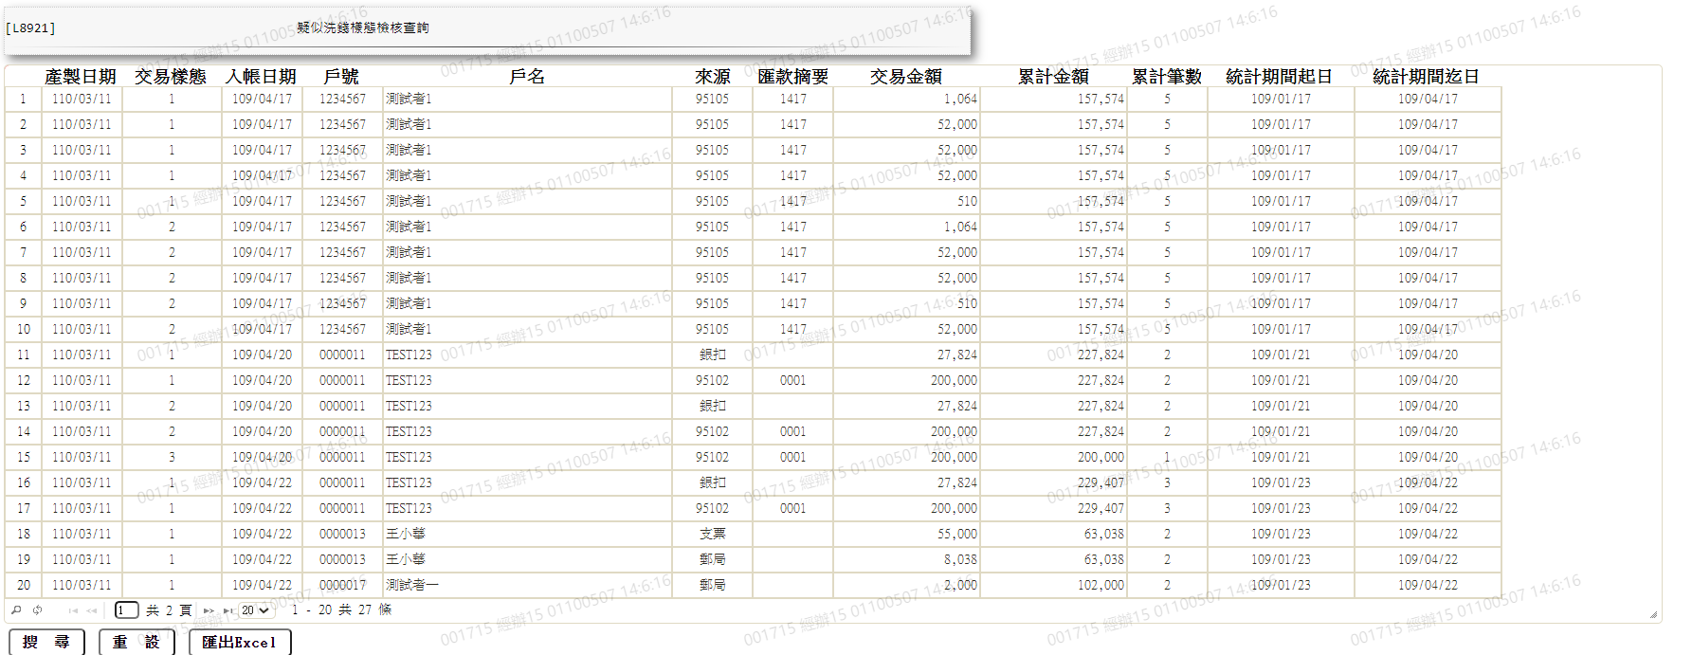

* 輸出畫面資料說明

|  |  |  |  |  |
| --- | --- | --- | --- | --- |
| 序號 | 欄位型態 | 欄位名稱 | 資料來源 | 輸出/功能說明 |
| 1 | 資料 | 產製日期 | MlaundryChkDtl.CreateDate | 產製日期(YYY/MM/DD) |
| 2 | 資料 | 交易樣態 | MlaundryChkDtl.Factor | 交易樣態 |
| 3 | 資料 | 入賬日期 | MlaundryChkDtl.EntryDate | 入賬日期(YYY/MM/DD) |
| 4 | 資料 | 戶號 | MlaundryChkDtl.CustNo | 戶號 |
| 5 | 資料 | 戶名 | MlaundryChkDtl.CustNo  CustMain.CustName | 依據[戶號(MlaundryChkDtl.C  ustNo)]對應[客戶資料主檔(  CustMain)]的[戶號(CustNo)  ]顯示[戶名/公司名稱(CustNa  me)] |
| 6 | 資料 | 來源 | MlaundryChkDtl.RepayItem | 來源 |
| 7 | 資料 | 匯款摘要 | MlaundryChkDtl.DscptCode | 摘要代碼 |
| 8 | 資料 | 交易金額 | MlaundryChkDtl.TxAmt | 交易金額 |
| 9 | 資料 | 累計金額 | MlaundryChkDtl.TotalAmt | 累計金額 |
| 10 | 資料 | 累計筆數 | MlaundryChkDtl.TotalCnt | 累計筆數 |
| 11 | 資料 | 統計期間起日 | MlaundryChkDtl.StartEntryDate | 統計期間起日(YYY/MM/DD) |
| 12 | 資料 | 統計期間迄日 | MlaundryChkDtl.EntryDate | 統計期間迄日=[入賬日期] (YYY/MM/DD) |

### L8202疑似洗錢樣態資料產生***

* 功能說明

|  |  |
| --- | --- |
| 功能名稱 | 疑似洗錢樣態資料產生 |
| 進入條件 | 產生疑似洗錢樣態資料。 |
| 基本流程 | 1.參考「作業流程.疑似洗錢」流程  2.維護  (1)[疑似洗錢樣態檢核明細檔(MlaundryChkDtl)]  (2)[疑似洗錢交易合理性明細檔(MlaundryDetail)] |
| 選用流程 |  |
| 例外流程 |  |
| 執行後狀況 |  |
| 特別需求 | 1.由入賬明細檔產生資料  2.明細完全一樣時，資料不重覆產製。  3.樣態1&2：銀扣/匯款轉帳/支票兌現(不含專戶)。  4.樣態3：匯款摘要0087AT存入 & 0001現金存入 |
| 參考 |  |

* Table List:

|  |  |  |
| --- | --- | --- |
| 序號 | 名稱 | 說明 |
| 1 | MlaundryChkDtl | 疑似洗錢樣態檢核明細檔 |
| 2 | MlaundryDetail | 疑似洗錢交易合理性明細檔 |
| 3 | BankRmtf | 匯款轉帳檔 |
| 4 | AchDeductMedia | ACH扣款媒體檔 |
| 5 | PostDeductMedia | 郵局扣款媒體檔 |
| 6 | LoanCheque | 支票檔 |

* UI畫面

輸入畫面：

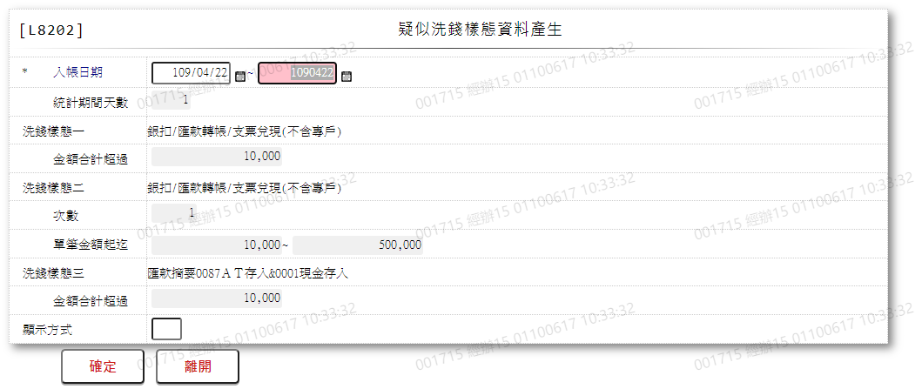

* 輸入畫面按鈕說明

|  |  |  |
| --- | --- | --- |
| 序號 | 按鈕名稱 | 功能說明 |
| 1 | 確定 | 1.依據輸入條件產生洗錢樣態資料  <<檢查說明>>  1.新增[疑似洗錢樣態檢核明細檔(MlaundryChkDtl)]、[疑似洗  錢交易合理性明細檔(MlaundryDetail)],失敗時顯示錯誤訊息  : "程式處理錯誤"  2.搜尋資料庫資料發生錯誤時,顯示錯誤訊息: "E0015:檢查錯誤"  <<成功處理說明>>  1.新增[疑似洗錢樣態檢核明細檔(MlaundryChkDtl)]、[疑似洗錢  交易合理性明細檔(MlaundryDetail)]  2.若無符合資料產生,則顯示提示訊息: "無疑似洗錢樣態資料"  3.若有符合資料產生,則顯示提示訊息: "疑似洗錢樣態資料已產  生,筆數XX"  4.交易成功送出後,連結至【L8921疑似洗錢樣態檢核查詢】 |
| 2 | 離開 | 關閉此畫面 |
| 3 | 重新交易 | 功能交易成功時顯示,重新輸入另一筆洗錢樣態資料 |

* 輸入畫面資料說明

| 序號 | 欄位 | 說明 | | | | | 處理邏輯及注意事項 |
| --- | --- | --- | --- | --- | --- | --- | --- |
| 資料長度 | 預設值 | 選單內容 | 必填 | R/W |
| 1 | 入賬日期-起 | 7 | 上會計日 | 日期選單 | V | W | 1.限輸入日期,檢核條件:  (1).日期格式/A(4,0)  (2).需介於0010101至會計  日/V(5) |
| 2 | 入帳日期-迄 | 7 | 上會計日 | 日期選單 | V | W | 1.限輸入日期,檢核條件:  (1).日期格式/A(4,0)  (2).需介於[入賬日期-起]  至[會計日]/V(5) |
| 3 | 統計期間天數 |  |  |  |  | R | 1.自動顯示,不可修改  2.MlaundryParas.FactorDays |
| 洗錢樣態一 | |  |  |  |  |  |  |
| 4 | 金額合計超過 |  |  |  |  | R | 1.自動顯示,不可修改  2.MlaundryParas.Factor1Tot Limit |
| 洗錢樣態二 | |  |  |  |  |  |  |
| 5 | 次數 |  |  |  |  | R | 1.自動顯示,不可修改  2.MlaundryParas.Factor2Coun |
| 6 | 單筆金額-起 |  |  |  |  | R | 1.自動顯示,不可修改  2.MlaundryParas.Factor2AmtStart |
| 7 | 單筆金額-迄 |  |  |  |  | R | 1.自動顯示,不可修改  2.MlaundryParas.Factor2AmtEnd |
| 洗錢樣態三 | |  |  |  |  |  |  |
| 8 | 金額合計超過 |  |  |  |  | R | 1.自動顯示,不可修改  2.MlaundryParas.Factor3TotLimit |
| 9 | 顯示方式 | 1 |  | 0:瀏覽  1:列印 | V | W | 1.限輸入代碼,條件檢核:依選單/V(H) |
|  |  |  |  |  |  |  |  |
|  |  |  |  |  |  |  |  |
|  |  |  |  |  |  |  |  |
|  |  |  |  |  |  |  |  |
|  |  |  |  |  |  |  |  |

### L8203疑似洗錢交易合理性維護***

* 功能說明

|  |  |
| --- | --- |
| 功能名稱 | 疑似洗錢交易合理性維護 |
| 進入條件 | 1.維謢合理性說明補充及主管覆核等資料。  2.需由入口交易【L8922疑似洗錢交易合理性查詢】進入 |
| 基本流程 | 1.參考「疑似洗錢」流程  2.維護疑似洗錢交易合理性明細檔(MlaundryDetail)  3.依據功能選項處理:  (1).修改:修改指定合理性說明資料  (3).刪除:刪除指定合理性說明資料 |
| 選用流程 |  |
| 例外流程 |  |
| 執行後狀況 | 刪除時需主管授權 |
| 特別需求 | 1.修改時,異動原因及內容會記錄於「資料變更紀錄檔(TxDataLog)」,可至「L6932 資料變更交易查詢」查詢異動內容記錄內容 |
| 參考 |  |

* Table List:

|  |  |  |
| --- | --- | --- |
| 序號 | 名稱 | 說明 |
| 1 | MlaundryDetail | 疑似洗錢交易合理性明細檔 |
|  |  |  |
|  |  |  |

* UI畫面-修改

輸入畫面：

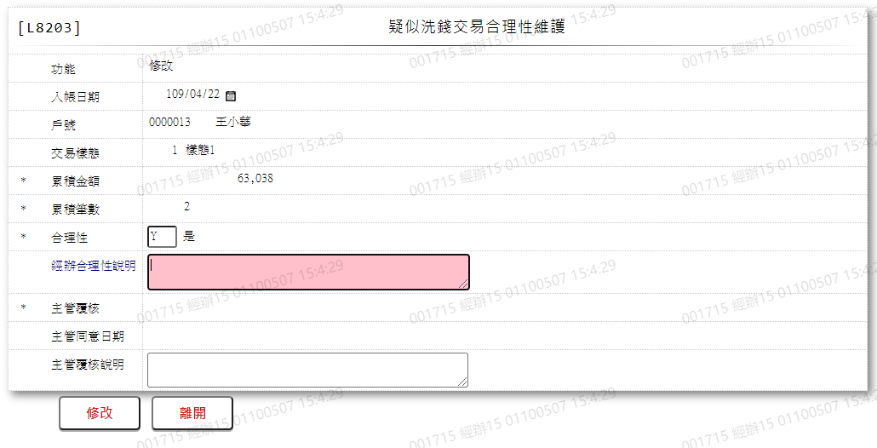

* 輸入畫面按鈕說明-修改

|  |  |  |
| --- | --- | --- |
| 序號 | 按鈕名稱 | 功能說明 |
| 1 | 修改 | 1.【L8922疑似洗錢交易合理性查詢】功能點「修改/登錄/覆核」時顯示。  2.功能修改/登錄時顯示,執行修改疑似洗錢交易合理性資料 |
| 2 | 離開 | 關閉此畫面 |

* 輸入畫面資料說明-修改

| 序號 | 欄位 | 說明 | | | | | 處理邏輯及注意事項 |
| --- | --- | --- | --- | --- | --- | --- | --- |
| 資料型態長度 | 預設值 | 選單內容 | 必填 | R/W |
| 1 | 功能選項 |  |  |  |  | R | 自動顯示:修改 |
| 2 | 入賬日期 |  |  |  |  | R | 1.自動顯示、不可修改  2.MlaundryDetail.ENtryDate |
| 3 | 戶號 |  |  |  |  | R | 1.自動顯示、不可修改  2.MlaundryDetail.CustNo |
| 4 | 交易樣態 |  |  |  |  | R | 1.自動顯示、不可修改  2.MlaundryDetail.Factor |
| 5 | 累積金額 |  |  |  |  | R | 1.自動顯示、不可修改  2.MlaundryDetail.TotalAmt |
| 6 | 累積筆數 |  |  |  |  | R | 1.自動顯示、不可修改  2.MlaundryDetail.TotalCnt |
| 7 | 合理性 | 1 |  | Y:是  N:否 |  | W | 1.若為經辦則必須輸入,若為主管則不可修改  2.檢查:V(H,#YesNoHelp)  3.MlaundryDetail.Rational |
| 8 | 經辦合理性說明 | 100 |  |  |  | W | 1.若為經辦則自行輸入,若為主管則不可修改  2.MlaundryDetail.EmpNoDesc |
| 9 | 主管覆核 | 1 |  | Y:同意  N:不同意 |  | W | 1.若為主管則必須輸入,若為經辦則不可修改  2.檢查:V(H,#AgreeHelp)  3.MlaundryDetail.ManagerCheck |
| 10 | 主管同意日期 |  | 日曆日 |  |  | R | 1.自動顯示、不可修改  2.MlaundryDetail.ManagerDate |
| 11 | 主管覆核說明 | 100 |  |  |  | W | 1.若為主管則自行輸入,若為經辦則不可修改  2.主管覆核=N時必須輸 入  3.檢查:  C(5,#ManagerCheck,N,C(4,#ManagerDesc,V(P,不可為空白),$),$)  4.MlaundryDetail.ManagerDesc |

* UI畫面-刪除

輸入畫面：

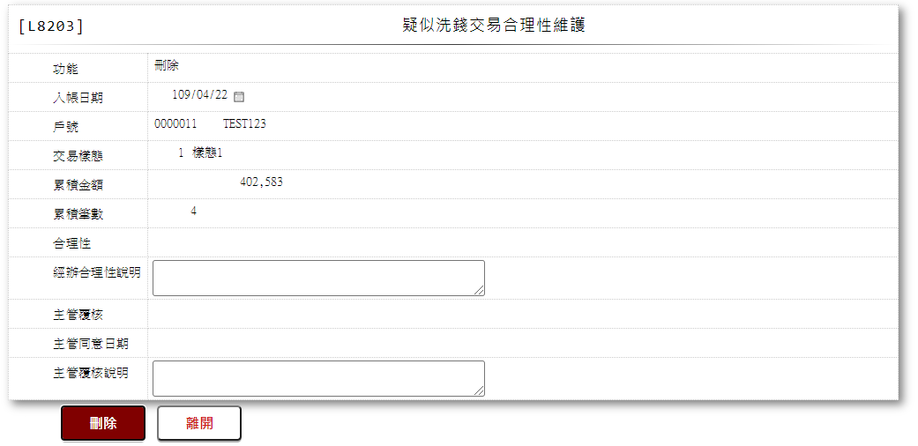

* 輸入畫面按鈕說明-刪除

|  |  |  |
| --- | --- | --- |
| 序號 | 按鈕名稱 | 功能說明 |
| 1 | 刪除 | 1.【L8922疑似洗錢交易合理性查詢】功能點「刪除」時顯示。  2.功能刪除時顯示, 執行刪除疑似洗錢交易合理性資料 |
| 2 | 離開 | 關閉此畫面 |

* 輸入畫面資料說明-刪除

| 序號 | 欄位 | 說明 | | | | | 處理邏輯及注意事項 |
| --- | --- | --- | --- | --- | --- | --- | --- |
| 資料型態長度 | 預設值 | 選單內容 | 必填 | R/W |
| 1 | 功能選項 |  |  |  |  | R | 自動顯示:刪除 |
| 2 | 入賬日期 |  |  |  |  | R | 1.自動顯示原值、不可修改  2.MlaundryDetail.ENtryDate |
| 3 | 戶號 |  |  |  |  | R | 1.自動顯示原值、不可修改  2.MlaundryDetail.CustNo |
| 4 | 交易樣態 |  |  |  |  | R | 1.自動顯示原值、不可修改  2.MlaundryDetail.Factor |
| 5 | 累積金額 |  |  |  |  | R | 1.自動顯示原值、不可修改  2.MlaundryDetail.TotalAmt |
| 6 | 累積筆數 |  |  |  |  | R | 1.自動顯示原值、不可修  　改  2.MlaundryDetail.TotalCnt |
| 7 | 合理性 |  |  |  |  | R | 1.自動顯示原值、不可修改  2.MlaundryDetail.Rational |
| 8 | 經辦合理性說明 |  |  |  |  | R | 1.自動顯示原值、不可修改  2.MlaundryDetail.EmpNoDesc |
| 9 | 主管覆核 |  |  |  |  | R | 1.自動顯示原值、不可修改  2.MlaundryDetail.ManagerCheck |
| 10 | 主管同意日期 |  |  |  |  | R | 1.自動顯示原值、不可修改  2.MlaundryDetail.ManagerDate |
| 11 | 主管覆核說明 |  |  |  |  | R | 1.自動顯示原值、不可修改  2.MlaundryDetail.ManagerDesc |

### L8922疑似洗錢交易合理性查詢***

* 功能說明

|  |  |
| --- | --- |
| 功能名稱 | 疑似洗錢交易合理性查詢 |
| 進入條件 | 查詢洗錢交易合理性說明時 |
| 基本流程 | 1.參考「作業流程.疑似洗錢」流程  2.查詢[疑似洗錢交易合理性明細檔(MlaundryDetail)]  3.依據輸入查詢條件,輸出查詢資料  (1).[入賬日期(MlaundryDetail.EntryDate)] Between 輸入條件「入賬日期」  (2).[交易樣態(MlaundryDetail.Factor)] = 輸入條件「交易  樣態」  (3).查詢種類 :  1:合理性 = 輸入條件「入賬日期」內所有資料  2:延遲交易確認 = 依據[主管同意日期(MlaundryDetail  .ManagerDate)] >= [入帳日(MlaundryDetail.EntryDat  e)]＋4或主管無同意皆算延遲  4.資料排序:  (1).[入賬日期(MlaundryDetail.EntryDate)](由小到大)  (2).[戶號(MlaundryDetail.CustNo)](由小到大) |
| 選用流程 |  |
| 例外流程 |  |
| 執行後狀況 | 1.提供資料查詢輸出 |
| 特別需求 |  |
| 參考 |  |

* Table List:

|  |  |  |
| --- | --- | --- |
| 序號 | 名稱 | 說明 |
| 1 | MlaundryDetail | 疑似洗錢交易合理性明細檔 |
| 2 | CustMain | 客戶資料主檔 |
| 3 | CdCode | 共用代碼檔 |

* UI畫面:

輸入畫面:

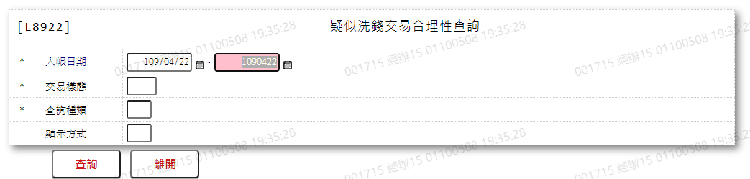

* 輸入畫面按鈕說明

|  |  |  |
| --- | --- | --- |
| 序號 | 按鈕名稱 | 功能說明 |
| 1 | 查詢 | 1.依據輸入條件查詢資料  <<檢查說明>>  1.查詢[疑似洗錢交易合理性明細檔(MlaundryDetail)]無資料時,顯示錯誤訊息:"E0001:查詢資料不存在(疑似洗錢交易合理性明細檔)"  <<成功處理說明>>  1.依查詢條件顯示查詢結果  2.主管查詢時,只會查詢出[合理性欄位(MlaundryDetail.RatiOn  al)]有值之資料 |
| 2 | 離開 | 關閉此查詢畫面 |
| 3 | 隱藏/顯示 | 輸入條件切換隱藏及顯示 |

* 輸入畫面資料說明

|  |  |  |  |  |  |  |  |
| --- | --- | --- | --- | --- | --- | --- | --- |
| 序號 | 欄位 | 說明 | | | | | 處理邏輯及注意事項 |
| 資料長度 | 預設值 | 選單內容 | 必填 | R/W |
| 1. | 入賬日期-起 | 7 | 上會計日 | 日期選單 | V | W | 1.限輸入日期,檢核條件:  (1).不可為空白/V(7)  (2).日期格式/A(DATE,0)  (3).需介於0010101至[會計日]/V(5) |
| 2. | 入賬日期-迄 | 7 | 上會計日 | 日期選單 | V | W | 1.限輸入日期,檢核條件:  (1).不可為空白/V(7)  (2).日期格式/A(DATE,0)  (3).需介於[入賬日期-起]至[會計日]/V(5) |
| 3 | 交易樣態 | 1 |  | 依據CdCode的DefCode=CdCode. Factor+[0:全部],限[啟用記號(Ena  ble)]=[Y.啟用]  0:全部  1:樣態1  2:樣態2  3:樣態3 | V | W | 1.限輸入代碼,條件檢核:依  選單/V(H) |
| 3. | 查詢種類 | 1 |  | 1:合理性  2:延遲交易確認 | V | W | 1.限輸入代碼,檢核條件:依  選單/V(H) |
| 4. | 顯示方式 | 1 |  | 0:瀏覽  1:列印 | V | W | 1.限輸入代碼,檢核條件:依  選單/V(H) |

* 輸出畫面:

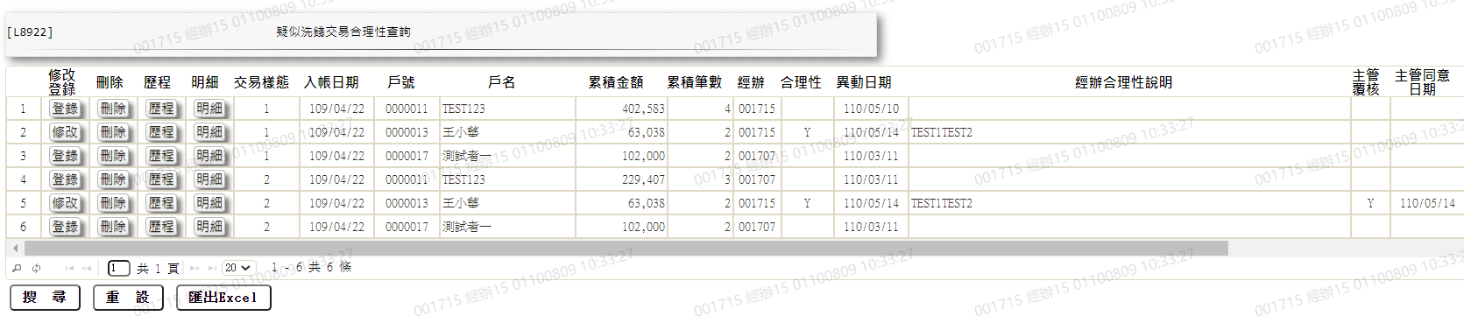

續

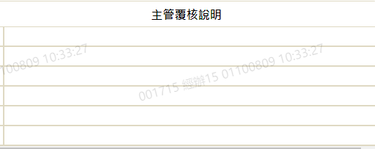

* 輸出畫面資料說明

|  |  |  |  |  |
| --- | --- | --- | --- | --- |
| 序號 | 欄位型態 | 欄位名稱 | 資料來源 | 輸出/功能說明 |
| 1 | 按鈕 | 修改/登錄/覆核 |  | 1.修改當筆疑似洗錢交易合理性資料,連結至【L8203疑似洗錢交易合理性維護】，供修改疑似洗錢交易合理性資料  2.若登入者為經辦，且[經辦合理性說明]欄位為  空白:按鈕顯示「登錄」  非空白:按鈕顯示「修改」  3.若登入者為主管，且[主管覆核]欄位為  空白：按鈕顯示「覆核」  非空白:按鈕顯示「修改」 |
| 2 | 按鈕 | 刪除 |  | 1.刪除當筆疑似洗錢交易合理性資料,連結至【L8203疑似洗錢交易合理性維護】，供刪除疑似洗錢交易合理性資料 |
| 3 | 按鈕 | 歷程 |  | 1.連結至【L8924疑似洗錢資料變更查詢】，供查詢當筆資料變更紀錄 |
| 4 | 按鈕 | 明細 |  | 1.連結至【L8921疑似洗錢樣態檢核查詢】，供查詢當筆資料[入帳日期]之疑似洗錢樣態檢核資料 |
| 5 | 資料 | 交易樣態 | MlaundryDetail.Factor | 交易樣態 |
| 6 | 資料 | 入帳日期 | MlaundryDetail.EntyrDate | 入帳日期(YYY/MM/DD) |
| 7 | 資料 | 戶號 | MlaundryDetail.CustNo | 戶號 |
| 8 | 資料 | 戶名 | MlaundryDetail.CustNo  CustMain.CustName | 依據[戶號(MlaundryDetail  .CustNo)]對應[客戶資料主檔(CustMain)]的[戶號(Cus  tNo)]顯示[戶名/公司名稱(CustName)] |
| 9 | 資料 | 累積金額 | MlaundryDetail.TotalAmt | 累積金額 |
| 10 | 資料 | 累積筆數 | MlaundryDetail.TotalCnt | 累積筆數 |
| 11 | 資料 | 經辦 | MlaundryDetail.LastUpdateEmpNo | 經辦 |
| 12 | 資料 | 合理性 | MlaundryDetail.Rational | 合理性 |
| 13 | 資料 | 異動日期 | MlaundryDetail LastUpdate | 異動日期(YYY/MM/DD) |
| 14 | 資料 | 經辦合理性說明 | MlaundryDetail.EmpNoDesc | 經辦合理性說明 |
| 15 | 資料 | 主管覆核 | MlaundryDetail.ManagerCheck | 主管覆核 |
| 16 | 資料 | 主管同意日期 | MlaundryDetail.ManagerDate | 主管同意日期(YYY/MM/DD) |
| 17 | 資料 | 主管覆核說明 | MlaundryDetail.ManagerDesc | 主管覆核說明 |

### L8204疑似洗錢交易訪談記錄維護***

* 功能說明

|  |  |
| --- | --- |
| 功能名稱 | 疑似洗錢交易訪談記錄維護 |
| 進入條件 | 1.維謢記錄訪談內容及說明等資料。  2.需由入口交易【L8923疑似洗錢交易訪談紀錄查詢】進入 |
| 基本流程 | 1.參考「作業流程.疑似洗錢」流程  2.維護[疑似洗錢交易訪談紀錄檔(MlaundryRecord)]  3.依據功能選項處理:  (1).新增:新增全新疑似洗錢交易訪談紀錄  (2).修改:修改指定疑似洗錢交易訪談紀錄  (3).刪除:刪除指定疑似洗錢交易訪談紀錄 |
| 選用流程 |  |
| 例外流程 |  |
| 執行後狀況 |  |
| 特別需求 | 1.修改時,異動原因及內容會記錄於「資料變更紀錄檔(TxDataLog)」,可至「L6932 資料變更交易查詢」查詢異動內容記錄 |
| 參考 |  |

* Table List:

|  |  |  |
| --- | --- | --- |
| 序號 | 名稱 | 說明 |
| 1 | MlaundryRecord | 疑似洗錢交易訪談紀錄檔 |
| 2 | TxDataLog | 資料變更紀錄檔 |
| 3 | CdCode | 共用代碼檔 |

* UI畫面-新增

輸入畫面：

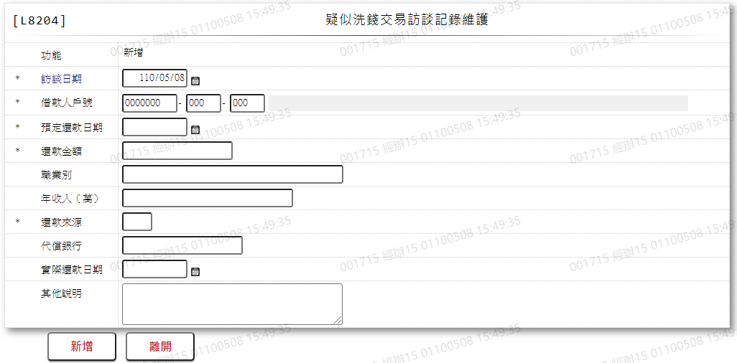

* 輸入畫面按鈕說明-新增

|  |  |  |
| --- | --- | --- |
| 序號 | 按鈕名稱 | 功能說明 |
| 1 | 新增 | 1.【L8923疑似洗錢交易訪談紀錄查詢】功能點「新增紀錄」時顯  示。  <<檢查說明>>  1.執行新增時,若該新增資料已存在[疑似洗錢交易訪談紀錄檔  (MlaundryRecord)],顯示錯誤訊息:"E0002:新增資料已存在"  <<成功處理說明>>  1.新增[疑似洗錢交易訪談紀錄檔(MlaundryRecord)]資料 |
| 2 | 離開 | 關閉此畫面 |
| 3 | 重新交易 | 功能新增且交易成功時顯示,重新輸入另一筆疑似洗錢交易訪談紀錄資料 |

* 輸入畫面資料說明-新增

| 序號 | 欄位 | 說明 | | | | | 處理邏輯及注意事項 |
| --- | --- | --- | --- | --- | --- | --- | --- |
| 資料長度 | 預設值 | 選單內容 | 必填 | R/W |
| 1 | 功能選項 |  | 新增 |  |  | R | 自動顯示 |
| 2 | 訪談日期 | 7 | 日曆日 | 日期選單 | V | W | 1.限輸入日期,檢核條件:  (1).不可為空白/V(7)  (2).日期格式/A(DATE,0)  2.MlundryRecord.RecordDate |
| 3 | 借款人戶號-額度-撥款序號 | 7-3-3 |  |  | V | W | 1.限輸入數字,檢核條件:不可為空白/V(7)  2.MlundryRecord.CustNo  3.MlundryRecord.FacmNo  4.MlundryRecord.BormNo |
| 4 | 預定還款日期 | 7 | 日曆日 | 日期選單 | V | R | 1.必須輸入日期,檢核條件  (1).不可為空白/V(7)  (2).日期格式/A(DATE,0)  2.MlundryRecord.RepayDate |
| 5 | 還款金額 | 14 |  |  | V | W | 1.限輸入數字,檢核條件:不可輸入0/V(2,0)  2.MlundryRecord.RepayAmt |
| 6 | 職業別 | 40 |  |  |  | W | 1.限輸入文數字  2.MlundryRecord.Career |
| 7 | 年收入(萬) | 30 |  |  |  | W | 1.限輸入文數字  2.MlundryRecord.Income |
| 8 | 還款來源 | 2 |  | 依據CdCode的DefCode=CdCode. RepaySource,限[啟用記(Enable  )]=[Y.啟用])  [選單/1 L6064] | V | W | 1.限輸入代碼,檢核條件:依選單/V(H)  2.MlundryRecord.REapySource |
| 9 | 代償銀行 | 20 |  |  |  | W | 1.[還款來源]=[1,他行代償]時,限輸入文數字,檢核條件:不可為空白/V(7)  2.MlundryRecord.RepayBank |
| 10 | 實際還款日期 | 7 | 日曆日 | 日期選單 |  | W | 1.限輸入空白或日期,有值時,檢核條件:日期格式/A(DATE,0)  2.MlundryRecord.ActualRepayDate |
| 11 | 其他說明 | 120 |  |  |  | W | 1.限輸入文數字  2.MlundryRecord.Description |

* UI畫面-修改

輸入畫面：

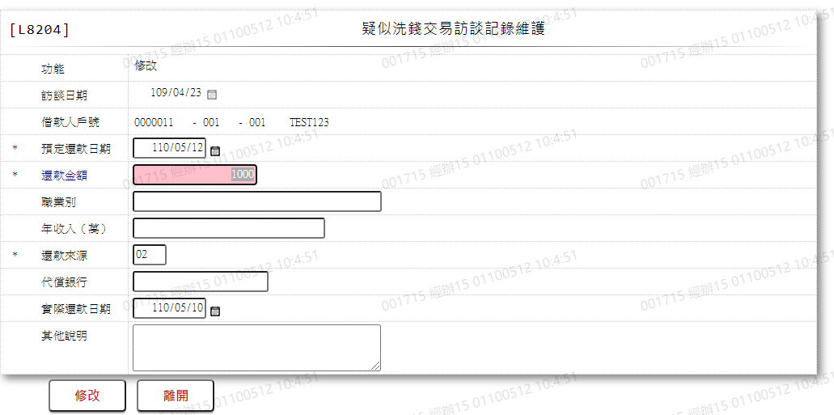

* 輸入畫面按鈕說明-修改

|  |  |  |
| --- | --- | --- |
| 序號 | 按鈕名稱 | 功能說明 |
| 1 | 修改 | 1.【L8923疑似洗錢交易訪談紀錄查詢】功能點「修改」時顯示。  <<檢查說明>>  1.執行修改時,若該修改資料不存在[疑似洗錢交易訪談紀錄檔  (MlaundryRecord)],顯示錯誤訊息:"E0003:修改資料不存在"  <<成功處理說明>>  1.維護[疑似洗錢交易訪談紀錄檔(MlaundryRecord)]資料 |
| 2 | 離開 | 關閉此畫面 |

* 輸入畫面資料說明-修改

| 序號 | 欄位 | 說明 | | | | | 處理邏輯及注意事項 |
| --- | --- | --- | --- | --- | --- | --- | --- |
| 資料長度 | 預設值 | 選單內容 | 必填 | R/W |
| 1 | 功能選項 |  | 修改 |  |  | R | 自動顯示 |
| 2 | 訪談日期 |  |  |  |  | R | 1.自動顯示原值,不可修改  2.MlundryRecord.RecordDate |
| 3 | 借款人戶號-額度-撥款序號 |  |  |  |  | R | 1.自動顯示原值,不可修改  2.MlundryRecord.CustNo  3.MlundryRecord.FacmNo  4.MlundryRecord.BormNo |
| 4 | 預定還款日期 | 7 |  | 日期選單 | V | R | 1.自動顯示原值,可以修改日期,檢核條件:  (1).不可為空白/V(7)  (2).日期格式/A(DATE,0)  2.MlundryRecord.RepayDate |
| 5 | 還款金額 | 14 |  |  | V | W | 1.自動顯示原值,可以修改數字,檢核條件:不可輸入0/  V(2,0)  2.MlundryRecord.RepayAmt |
| 6 | 職業別 | 40 |  |  |  | W | 1.自動顯示原值,可以修改文字  2.MlundryRecord.Career |
| 7 | 年收入(萬) | 30 |  |  |  | W | 1.自動顯示原值,可以修改文字  2.MlundryRecord.Income |
| 8 | 還款來源 | 2 |  | 依據CdCode的DefCode=CdCode. RepaySource,限[啟用記(Enable  )]=[Y.啟用])  [選單/1 L6064] | V | W | 1.自動顯示原值,可以修改代碼,檢核條件,依選單/V(H)  2.MlundryRecord.REapySourc  e |
| 9 | 代償銀行 | 20 |  |  |  | W | 1.自動顯示原值,當[還款來源]=[1,他行代償]時可以修改文字,檢核條件:不可為空白/V(7)  2.MlundryRecord.RepayBank |
| 10 | 實際還款日期 | 7 |  | 日期選單 |  | W | 1.自動顯示原值,可以修改日期,日期格式/A(DATE,0)  2.MlundryRecord.ActualRepayDate |
| 11 | 其他說明 | 120 |  |  |  | W | 1.自動顯示原值,可以修改文字  2.MlundryRecord.Description |

* 輸入畫面按鈕說明-刪除

|  |  |  |
| --- | --- | --- |
| 序號 | 按鈕名稱 | 功能說明 |
| 1 | 刪除 | 1.【L8923疑似洗錢交易訪談紀錄查詢】功能點「刪除」時顯示。  <<檢查說明>>  1.執行刪除時,若該刪除資料不存在[疑似洗錢交易訪談紀錄檔  (MlaundryRecord)],顯示錯誤訊息:"E0004:刪除資料不存在"  <<成功處理說明>>  1.刪除[疑似洗錢交易訪談紀錄檔(MlaundryRecord)]資料 |
| 2 | 離開 | 關閉此畫面 |

* 輸入畫面資料說明-修改

| 序號 | 欄位 | 說明 | | | | | 處理邏輯及注意事項 |
| --- | --- | --- | --- | --- | --- | --- | --- |
| 資料長度 | 預設值 | 選單內容 | 必填 | R/W |
| 1 | 功能選項 |  | 刪除 |  |  | R | 自動顯示 |
| 2 | 訪談日期 |  |  |  |  | R | 1.自動顯示原值,不可修改  2.MlundryRecord.RecordDate |
| 3 | 借款人戶號-額度-撥款序號 |  |  |  |  | R | 1.自動顯示原值,不可修改  2.MlundryRecord.CustNo  3.MlundryRecord.FacmNo  4.MlundryRecord.BormNo |
| 4 | 預定還款日期 |  |  |  |  | R | 1.自動顯示原值,不可修改  2.MlundryRecord.RepayDate |
| 5 | 還款金額 |  |  |  |  | R | 1.自動顯示原值,不可修改  2.MlundryRecord.RepayAmt |
| 6 | 職業別 |  |  |  |  | R | 1.自動顯示原值,不可修改  2.MlundryRecord.Career |
| 7 | 年收入(萬) |  |  |  |  | R | 1.自動顯示原值,不可修改  2..MlundryRecord.Income |
| 8 | 還款來源 |  |  |  |  | R | 1.自動顯示原值,不可修改  2.MlundryRecord.REapySourc  e |
| 9 | 代償銀行 |  |  |  |  | R | 1.自動顯示原值,不可修改  2.MlundryRecord.RepayBank |
| 10 | 實際還款日期 |  |  |  |  | R | 1.自動顯示原值,不可修改  2.MlundryRecord.ActualRepayDate |
| 11 | 其他說明 |  |  |  |  | R | 1.自動顯示原值,不可修改  2.MlundryRecord.Description |

### L8923疑似洗錢交易訪談紀錄查詢***

* 功能說明

|  |  |
| --- | --- |
| 功能名稱 | 疑似洗錢交易訪談紀錄查詢 |
| 進入條件 | 查詢日期區間內訪談記錄內容時 |
| 基本流程 | 1.參考「作業流程.疑似洗錢」流程  2.查詢[疑似洗錢交易訪談紀錄檔(MlaundryRecord)]  3.依據輸入查詢條件,輸出查詢資料  (1).「訪談日期起迄」有值時  依據[訪談日期(MlaundryRecord.ReCordDate)]查詢  (2).「還款日期起迄」有值時  依據[還款日期(MlaundryRecord.ActualRepayDate)]查詢  4.資料排序:  (1).[訪談日期(MlaundryRecord.ReCordDate)](由小到大)  (2).[還款日期(MlaundryRecord.ActualRepayDate)](由小  到大) |
| 選用流程 |  |
| 例外流程 |  |
| 執行後狀況 | 提供資料查詢輸出 |
| 特別需求 |  |
| 參考 |  |

* Table List:

|  |  |  |
| --- | --- | --- |
| 序號 | 名稱 | 說明 |
| 1 | MlaundryRecord | 疑似洗錢交易訪談紀錄檔 |
| 2 | CustMain | 客戶資料主檔 |

* UI畫面:

輸入畫面: 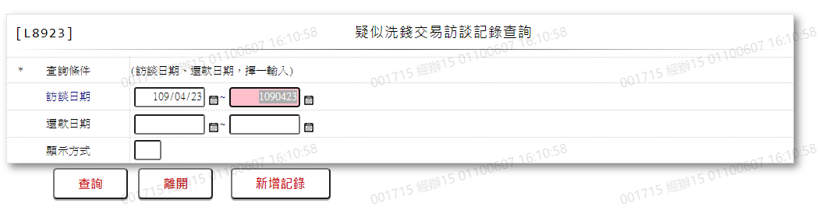

* 輸入畫面按鈕說明

|  |  |  |
| --- | --- | --- |
| 序號 | 按鈕名稱 | 功能說明 |
| 1 | 查詢 | 1.依據輸入條件查詢資料  <<檢查說明>>  1.查詢[疑似洗錢交易訪談紀錄檔(MlaundryRecord)]無資料時,  顯示錯誤訊息:"E0001:查詢資料不存在(疑似洗錢交易訪談紀錄檔)"  <<成功處理說明>>  1.依查詢條件顯示查詢結果 |
| 2 | 離開 | 關閉此查詢畫面 |
| 3 | 隱藏/顯示 | 輸入條件切換隱藏及顯示 |
| 4 | 新增紀錄 | 連結至【L8204疑似洗錢交易訪談紀錄維護】，供新增疑似洗錢交易訪談紀錄 |

* 輸入畫面資料說明

|  |  |  |  |  |  |  |  |
| --- | --- | --- | --- | --- | --- | --- | --- |
| 序號 | 欄位 | 說明 | | | | | 處理邏輯及注意事項 |
| 資料長度 | 預設值 | 選單內容 | 必填 | R/W |
|  | 以下欄位[訪談日期]、[還款日期]擇一輸入 | | | | | | |
| 1. | 訪談日期-起 | 7 | 會計日 | 日期選單 |  | W | 1.限輸入空白或日期,有值時,檢核條件  (1).日期格式/A(DATE,0)  (2).需介於0010101至[會計日]/V(5) |
| 2. | 訪談日期-迄 | 7 | 會計日 | 日期選單 |  | W | 1.限輸入空白或日期,有值時,檢核條件  (1).日期格式/A(DATE,0)  (2).需介於[訪談日期-起]至[會計日]  /V(5) |
| 3. | 還款日期-起 | 7 | 會計日 | 日期選單 |  | W | 1.[訪談日期]有值時,不可輸入  2.限輸入空白或日期,有值時,檢核條件  (1).日期格式/A(DATE,0)  (2).不可為空白/V(7)  (3).需介於0010101至[會計日]/V(5) |
| 4. | 還款日期-迄 | 7 | 會計日 | 日期選單 |  | W | 1.[訪談日期]有值時,不可輸入  2.限輸入空白或日期,有值時,檢核條件  (1).日期格式/A(DATE,0)  (2).不可為空白/V(7)  (3).需介於[還款日期-起]至[會計日]  /V(5) |

* 輸出畫面:

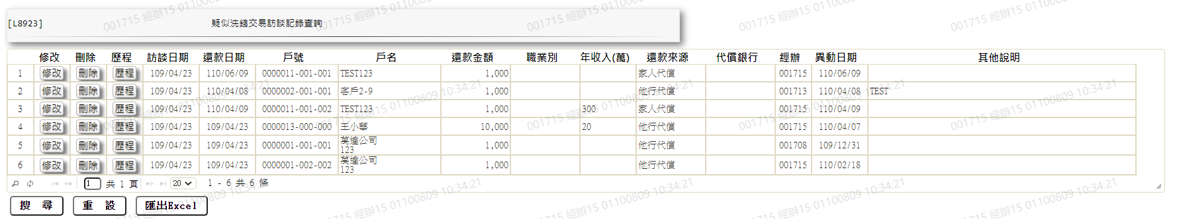

* 輸出畫面資料說明

|  |  |  |  |  |
| --- | --- | --- | --- | --- |
| 序號 | 欄位型態 | 欄位名稱 | 資料來源 | 輸出/功能說明 |
| 1 | 按鈕 | 修改 |  | 1.修改當筆疑似洗錢交易訪談紀 錄資料,連結至【L8204疑似洗錢交易訪談紀錄維護】，供修改疑似洗錢交易訪談紀錄 |
| 2 | 按鈕 | 刪除 |  | 1.刪除當筆疑似洗錢交易訪談紀 錄資料,連結至【L8204疑似洗錢交易訪談紀錄維護】，供刪除疑似洗錢交易訪談紀錄 |
| 3 | 按鈕 | 歷程 |  | 1.連結至【L8924疑似洗錢資料變更查詢】，供查詢當筆資料變更紀錄 |
| 4 | 資料 | 訪談日期 | MalundryRecord.RecordDate | 訪談日期(YYY/MM/DD) |
| 5 | 資料 | 還款日期 | MalundryRecord.ActualRepayDate | 還款日期(YYY/MM/DD) |
| 6 | 資料 | 戶號 | MalundryRecord.CustNo | 戶號 |
| 7 | 資料 | 戶名 | MalundryRecord.CustNo CustMain.CustName | 依據[戶號(MalundryRecord.Cu  stNo)]對應[客戶資料主檔(Cust  Main)]的[戶號(CustNo)]顯示[戶名/公司名稱(CustName)] |
| 8 | 資料 | 還款金額 | MalundryRecord.RepayAmt | 還款金額 |
| 9 | 資料 | 職業別 | MalundryRecord.Career | 職業別 |
| 10 | 資料 | 年收入(萬) | MalundryRecord.Income | 年收入(萬) |
| 11 | 資料 | 還款來源 | MalundryRecord.RepaySource | 還款來源 |
| 12 | 資料 | 代償銀行 | MalundryRecord.RepayBank | 代償銀行 |
| 13 | 資料 | 經辦 | MalundryRecord.LastUpdateEmpNo | 經辦 |
| 14 | 資料 | 異動日期 | MalundryRecord.LastUpdate | 異動日期(YYY/MM/DD) |
| 15 | 資料 | 其他說明 | MalundryRecord.Description | 其他說明 |

### L8924疑似洗錢資料變更查詢***

* 功能說明

|  |  |
| --- | --- |
| 功能名稱 | 疑似洗錢資料變更查詢 |
| 進入條件 | 1.查詢疑似洗錢資料變更紀錄時  2.查詢L8203疑似洗錢交易合理性變更紀錄時  3.查詢L8204疑似洗錢交易訪談紀錄變更紀錄時 |
| 基本流程 | 1.參考「作業流程.疑似洗錢」流程  2.查詢[資料變更紀錄檔(TxDataLog)]  3.依據輸入查詢條件,輸出查詢資料  (1).[交易代號(TxDataLog.TranNo)] = 輸入條件「交易代號」  (2).[交易日期(TxDataLog.TxDate)] Between 輸入條件  「交易日期」  (3).[戶號 (TxDataLog.CustNo-TxDataLog.FacmNo-  TxDataLog.BormNo)] = 輸入條件「戶號」  4.資料排序:  (1).[作業日期(TxDataLog.CreatDaate)] (由小到大) |
| 選用流程 |  |
| 例外流程 |  |
| 執行後狀況 | 提供資料查詢輸出 |
| 特別需求 |  |
| 參考 |  |

* Table List:

|  |  |  |
| --- | --- | --- |
| 序號 | 名稱 | 說明 |
| 1 | TxDataLog | 資料變更紀錄檔 |
| 2 | TxTeller | 使用者檔 |
| 3 | TxTranCode | 交易控制檔 |

* UI畫面:

輸入畫面:

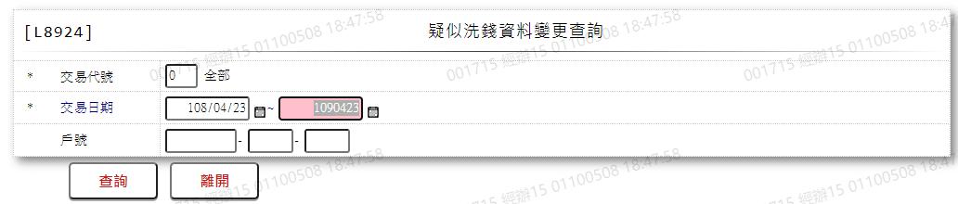

* 輸入畫面按鈕說明

|  |  |  |
| --- | --- | --- |
| 序號 | 按鈕名稱 | 功能說明 |
| 1 | 查詢 | 1.依據輸入條件查詢資料  <<檢查說明>>  1.查詢[資料變更紀錄檔(TxDataLog)]無資料時,顯示錯誤訊息:  "E0001:查詢資料不存在"  <<成功處理說明>>  1.依查詢條件顯示查詢結果 |
| 2 | 離開 | 關閉此查詢畫面 |
| 3 | 隱藏/顯示 | 輸入條件切換隱藏及顯示 |

* 輸入畫面資料說明

|  |  |  |  |  |  |  |  |
| --- | --- | --- | --- | --- | --- | --- | --- |
| 序號 | 欄位 | 說明 | | | | | 處理邏輯及注意事項 |
| 資料長度 | 預設值 | 選單內容 | 必填 | R/W |
| 1. | 交易代號 | 1 |  | 0:全部  1:L8203疑似洗錢交易  合理性維護  2:L8204疑似洗錢交易  訪談記錄維護 | V | W | 1.必須輸入代碼,檢核條件:依  選單/V(H) |
| 2. | 交易日期-起 | 7 | 會計日前一年 | 日期選單 | V | W | 1.限輸入日期,檢核條件:  (1).日期格式/A(DATE,0)  (2).不可為空白/V(7)  (3).需介於0010101至[會計  日]/V(5) |
| 3. | 交易日期-迄 | 7 | 會計日 | 日期選單 | V | W | 1.限輸入日期,檢核條件:  (1).日期格式/A(DATE,0)  (2).不可為空白/V(7)  (3).需介於[交易日期-起]  至[會計日]/V(5) |
| 4. | 戶號-額度-撥款序號 | 7-3-3 |  |  |  | W | 1.限輸入數字 |

* 輸出畫面:

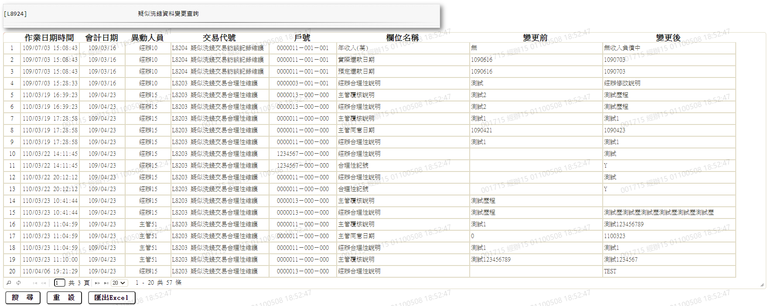

* 輸出畫面資料說明

|  |  |  |  |  |
| --- | --- | --- | --- | --- |
| 序號 | 欄位型態 | 欄位名稱 | 資料來源 | 輸出/功能說明 |
| 1 | 資料 | 作業日期時間 | TxDataLog.CreatDate | 作業日期時間  (YYY/MM/DD hh:mm:ss) |
| 2 | 資料 | 會計日期 | TxDataLog.TxDAte | 會計日期(YYY/MM/DD) |
| 3 | 資料 | 異動人員 | TxDataLog.TlrNo  TxTeller.TlrItem | 1.依據[異動人員(TxDataLog.T  lrNo)對應[使用者檔(TxTell  er)]的[使用者編號(TlrNo)]  顯示[使用者姓名(TlrItem)]  2.異動人員+姓名 |
| 4 | 資料 | 交易代號 | TxDataLog.TranNo  TxTranCode.TranItem | 1.依據[交易代號(TxDataLog.  TranNo)]對應[交易控制檔  (TxTranCode)]的[交易代號  (TranNo)]顯示[交易名稱(Tr  anItem)]  2.交易代號+名稱 |
| 5 | 資料 | 戶號 | TxDataLog.CustNo  TxDataLog.FacmNo  TxDataLog.BormNo | 戶號+額度+撥款序號 |
| 6 | 資料 | 欄位名稱 | TxDataLog.Content(f) | 欄位名稱 |
| 7 | 資料 | 變更前 | TxDataLog.Content(o) | 變更前 |
| 8 | 資料 | 變更後 | TxDataLog.Content(n) | 變更後 |

### L8701產製公務人員報送資料***

* 功能說明

|  |  |
| --- | --- |
| 功能名稱 | 產製公務人員報送資料 |
| 進入條件 | 需產製公務人員報送資料時 |
| 基本流程 | 1.參考「」流程???  2.依據[申報人名單檔]產製報送檔案檔  3.於[放款主檔(LoanBorMain)],篩選[戶況]=[1:展期]、[3:結案戶]、[5  催收結案戶]、[6:呆帳戶]、[8:債權轉讓戶]、[9:呆帳結帳戶]且基準日  前結案、基準日後撥款之資料  4.若[每日餘額檔(DailyLoanBal)]內無符合[資料日期(DataDate  )]小於[基準日期]之資料,則依據[會計帳務明細檔(AcdEtail)  ]回朔餘額(因資料轉換未轉每日餘額檔)為[基準日放款餘額] |
| 選用流程 |  |
| 例外流程 |  |
| 執行後狀況 | 1.產出可供下載TXT檔 |
| 特別需求 | 1.檔名規則：日期(8碼)+序號(2碼)+當日批號(3碼) |
| 參考 | 1.申報人名單檔 |

* Table List:

|  |  |  |
| --- | --- | --- |
| 序號 | 名稱 | 說明 |
| 1 | CustMain | 客戶資料主檔 |
| 2 | LoanBorMain | 放款主檔 |
| 3 | FacMain | 額度主檔 |
| 4 | DailyLoanBal | 每日放款餘額檔 |
| 5 | AcDetail | 會計帳務明細檔 |

* UI畫面

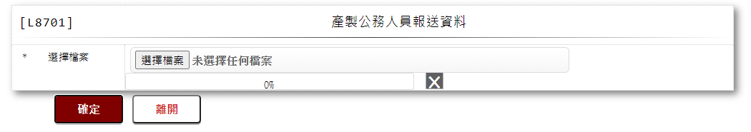

* 輸入畫面按鈕說明

|  |  |  |
| --- | --- | --- |
| 序號 | 按鈕名稱 | 功能說明 |
| 1 | 確定 | <<檢查說明>>  1.鎖定[額度主檔(FacMain)]時發生錯誤,顯示錯誤訊息："E3011:  鎖定資料時，發生錯誤"  <<成功處理說明>>  1.產出公務人員報送資料.txt檔 |
| 2 | 離開 | 關閉此畫面 |
| 3 | 重新交易 | 重新執行產製共務人員報送資料 |

* 輸入畫面資料說明

| 序號 | 欄位 | 說明 | | | | | 處理邏輯及注意事項 |
| --- | --- | --- | --- | --- | --- | --- | --- |
| 資料長度 | 預設值 | 選單內容 | 必填 | R/W |
| 1. | 選擇檔案 |  |  |  | V | W | 1.點選指定目錄之檔案上傳暫  存區 |

* 產出檔案



* 輸出畫面資料說明

|  |  |  |  |  |
| --- | --- | --- | --- | --- |
| 序號 | 欄位型態 | 欄位名稱 | 資料來源 | 輸出/功能說明 |
| 1 | 資料 | 作業日期時間 | TxDataLog.CreatDate | 作業日期時間 |
| 2 | 資料 | 會計日期 | TxDataLog.TxDAte | 會計日期 |
| 3 | 資料 | 異動人員 | TxDataLog.TlrNo  TxTeller.TlrItem | 依據TxDataLog.TlrNo對應TxTeller.TlrItem顯示姓名 |
| 4 | 資料 | 交易代號 | TxDataLog.TranNo  TxTranCode.TranItem | 依據TxDataLog.TranNo  對應TxTranCode.TranItem顯示交易代號及交易名稱 |
| 5 | 資料 | 戶號 | TxDataLog.CustNo  TxDataLog.FacmNo  TxDataLog.BormNo | 戶號+額度+撥款序號 |
| 6 | 資料 | 欄位名稱 | TxDataLog.Content(f) | 欄位名稱 |
| 7 | 資料 | 變更前 | TxDataLog.Content(o) | 變更前 |
| 8 | 資料 | 變更後 | TxDataLog.Content(n) | 變更後 |

### L8403 JCIC檔案匯出作業 ***

* 功能說明

|  |  |
| --- | --- |
| 功能名稱 | JCIC檔案匯出作業 |
| 進入條件 | 產生JCIC檔案時 |
| 基本流程 | 1.參考[作業流程.報送作業]流程  2.查詢[前置協商受理申請暨請求回報償權通知資料  (JcicZ040)]、  [協商開始暨停催通知資料(JcicZ041)]、  [回報無擔保債權金額資料(JcicZ042)]、  [回報有擔保債權金額資料(JcicZ043)]、  [請求同意債務清償方案通知資料(JcicZ044)]、  [回報是否同意債務清償方案資料(JcicZ045)]、  [結案通知資料檔案格式(JcicZ046)]、  [金融機構無擔保債務協議資料檔案(JcicZ047)]、  [債務人基本資料(JcicZ048)]、  [債務清償方案法院認可資料檔案(JcicZ049)]、  [債務人繳款資料檔案(JcicZ050)]、  [延期繳款(喘息期)資料檔案(JcicZ051)]、  [前置協商相關資料報送例外處理(JcicZ052)]、  [同意報送例外處理檔案(JcicZ053)]、  [單獨全數受清償資料檔案(JcicZ054)]、  [消債條例更生案件資料報送(JcicZ055)]、  [清算案件資料報送(JcicZ056)]、  [變更還款條件暨請求回報剩餘債權通知資料  (JcicZ060)]、  [回報協商剩餘債權金額資料(JcicZ061)]、  [金融機構無擔保債務變更還款條件協議資料  (JcicZ062)]、  [變更還款方案結案通知資料(JcicZ063)]、  [前置調解受理申請暨請求回報債權通知資料  (JcicZ440)]、  [前置調解回報無擔保債權金額資料(JcicZ442)]、  [前置調解回報有擔保債權金額資料(JcicZ443)]、  [前置調解債務人基本資料(JcicZ444)]、  [前置調解結案通知資料(JcicZ446)]、  [前置調解金融機構無擔保債務協議資料  (JcicZ447)]、  [前置調解無擔保債務還款分配資料(JcicZ448)]、  [前置調解債務人繳款資料(JcicZ450)]、  [前置調解延期繳款資料(JcicZ451)]、  [前置調解單獨全數受清償資料(JcicZ454)]、  [受理更生款項統一收付通知資料(JcicZ570)]、  [更生款項統一收付回報債權資料(JcicZ571)]、  [受理更生款項統一收付款項分配表資料  (JcicZ572)]、  [更生債務人繳款資料(JcicZ573)]、  [更生款項統一收付結案通知資料(JcicZ574)]、  [更生債權金額異動通知資料(JcicZ575)]  3.依據輸入條件,產出資料 |
| 選用流程 |  |
| 例外流程 |  |
| 執行後狀況 | 至【LC009報表及檔案查詢】查詢及下載報送檔案 |
| 特別需求 |  |
| 參考 |  |

* Table List

| 序號 | 名稱 | 說明 | 對應[報送檔案] |
| --- | --- | --- | --- |
| 1 | JcicZ040 | 前置協商受理申請暨請求回報償權通知資料 | 040 |
| 2 | JcicZ041 | 協商開始暨停催通知資料 | 041 |
| 3 | JcicZ042 | 回報無擔保債權金額資料 | 042 |
| 4 | JcicZ043 | 回報有擔保債權金額資料 | 043 |
| 5 | JcicZ044 | 請求同意債務清償方案通知資料 | 044 |
| 6 | JcicZ045 | 回報是否同意債務清償方案資料 | 045 |
| 7 | JcicZ046 | 結案通知資料檔案格式 | 046 |
| 8 | JcicZ047 | 金融機構無擔保債務協議資料檔案 | 047 |
| 9 | JcicZ048 | 債務人基本資料 | 048 |
| 10 | JcicZ049 | 債務清償方案法院認可資料檔案 | 049 |
| 11 | JcicZ050 | 債務人繳款資料檔案 | 050 |
| 12 | JcicZ051 | 延期繳款(喘息期)資料檔案 | 051 |
| 13 | JcicZ052 | 前置協商相關資料報送例外處理 | 052 |
| 14 | JcicZ053 | 同意報送例外處理檔案 | 053 |
| 15 | JcicZ054 | 單獨全數受清償資料檔案 | 054 |
| 16 | JcicZ055 | 消債條例更生案件資料報送 | 055 |
| 17 | JcicZ056 | 清算案件資料報送 | 056 |
| 18 | JcicZ060 | 變更還款條件暨請求回報剩餘債權通知資料 | 060 |
| 19 | JcicZ061 | 回報協商剩餘債權金額資料 | 061 |
| 20 | JcicZ062 | 金融機構無擔保債務變更還款條件協議資料 | 062 |
| 21 | JcicZ063 | 變更還款方案結案通知資料 | 063 |
| 22 | JcicZ440 | 前置調解受理申請暨請求回報債權通知資料 | 440 |
| 23 | JcicZ442 | 前置調解回報無擔保債權金額資料 | 442 |
| 24 | JcicZ443 | 前置調解回報有擔保債權金額資料 | 443 |
| 25 | JcicZ444 | 前置調解債務人基本資料 | 444 |
| 26 | JcicZ446 | 前置調解結案通知資料 | 446 |
| 27 | JcicZ447 | 前置調解金融機構無擔保債務協議資料 | 447 |
| 28 | JcicZ448 | 前置調解無擔保債務還款分配資料 | 448 |
| 29 | JcicZ450 | 前置調解債務人繳款資料 | 450 |
| 30 | JcicZ451 | 前置調解延期繳款資料 | 451 |
| 31 | JcicZ454 | 前置調解單獨全數受清償資料 | 454 |
| 32 | JcicZ570 | 受理更生款項統一收付通知資料 | 570 |
| 33 | JcicZ571 | 更生款項統一收付回報債權資料 | 571 |
| 34 | JcicZ572 | 受理更生款項統一收付款項分配表資料 | 572 |
| 35 | JcicZ573 | 更生債務人繳款資料 | 573 |
| 36 | JcicZ574 | 更生款項統一收付結案通知資料 | 574 |
| 37 | JcicZ575 | 更生債權金額異動通知資料 | 575 |
| 38 | CdCode | 共用代碼檔 |  |

* UI畫面

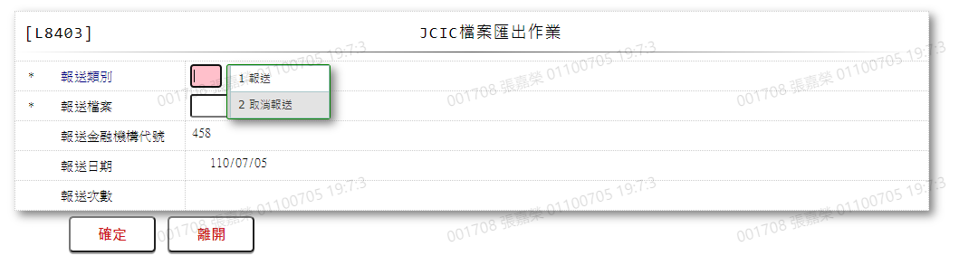

* 輸入畫面按鈕說明

|  |  |  |
| --- | --- | --- |
| 序號 | 按鈕名稱 | 功能說明 |
| 1 | 確定 | <<檢查說明>>  1.若報送類別為[1.報送]:  檢查[報送檔案]對應資料庫檔案之[輸出Jcic文字檔日期  (OutJcictxtDate)]，若無空白之資料時，顯示錯誤訊:”E2003  查無資料(查無可轉出資料)”。  2.若報送類別為[2.取消報送]:  檢查[報送檔案]對應資料庫檔案之[輸出Jcic文字檔日期  (OutJcictxtDate)]，若無等於[報送日期]之資料時，顯示錯誤  訊:”E2003查無資料(查無該轉出日期資料)”  <<成功處理說明>>  3.若報送類別為[1.報送]:  (1).申報檔案將以對應資料庫檔案[輸出Jcic文字檔日期  (OutJcictxtDate)]欄位為空白者，產出申報檔案  (2).將本次產生檔案所讀取的全部資料之[輸出Jcic文字檔日  期(OutJcictxtDate)]欄位修改為[報送日期]  4.若報送類別為[2.取消報送]:  讀取該[報送資料]的全部資料之[輸出Jcic文字檔日期  (OutJcictxtDate)]欄位，並將該欄位等於[報送日期]者，修改  為0  5.可至【LC009報表及檔案查詢】查詢及下載報送檔案，請參考[下  載操作-1/LC009] |
| 2 | 離開 | 關閉此查詢畫面 |
| 3 | 隱藏/顯示 | 輸入條件切換隱藏及顯示 |

* 畫面資料說明

| 序號 | 欄位 | 說明 | | | | | 處理邏輯及注意事項 |
| --- | --- | --- | --- | --- | --- | --- | --- |
| 資料長度 | 預設值 | 選單內容 | 必填 | R/W |
| 1 | 報送類別 | 1 |  | 依據CdCode的DefCode=SubmitType  限[啟用記號(Enable)]=[Y.啟用]  1:報送  2:取消報送 | V | W | 限輸入代碼，檢核條件:依選單/V(H) |
| 1 | 報送檔案 | 3 |  | 依據CdCode的DefCode=TranCode  限[啟用記號(Enable)]=[Y.啟用]  [附件-1/L6064] | V | W | 限輸入代碼，檢核條件:依選單/V(H) |
| 2 | 報送金融機構代號 |  | 458 |  |  | R | 自動顯示 |
| 3 | 報送日期 |  | 系統日 |  |  | R | 自動顯示 |
| 4 | 報送次數 |  | 1 |  |  | R | 自動顯示 |

* 輸出畫面:

N/A

* 附件1:

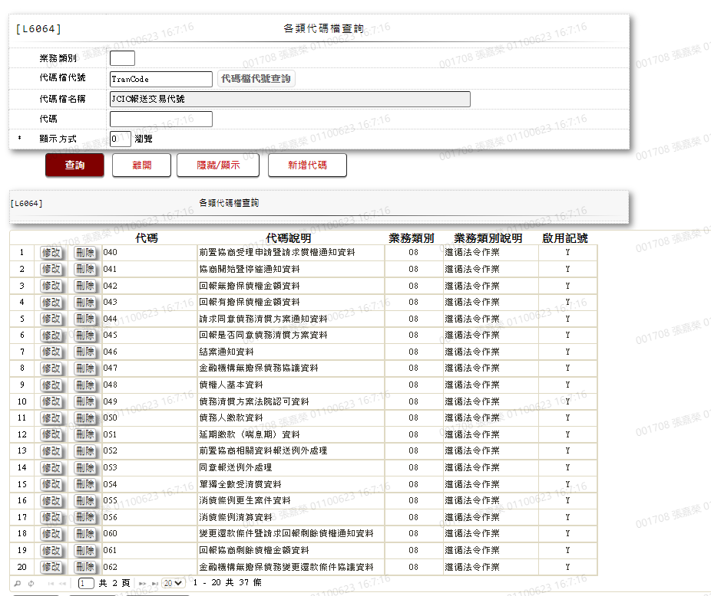

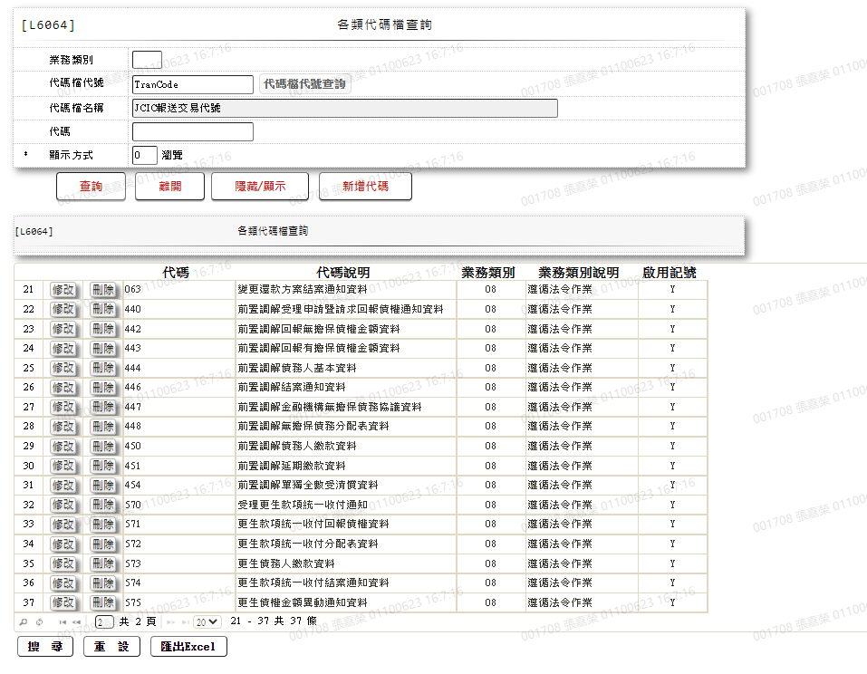

* 下載操作 1 / LC009

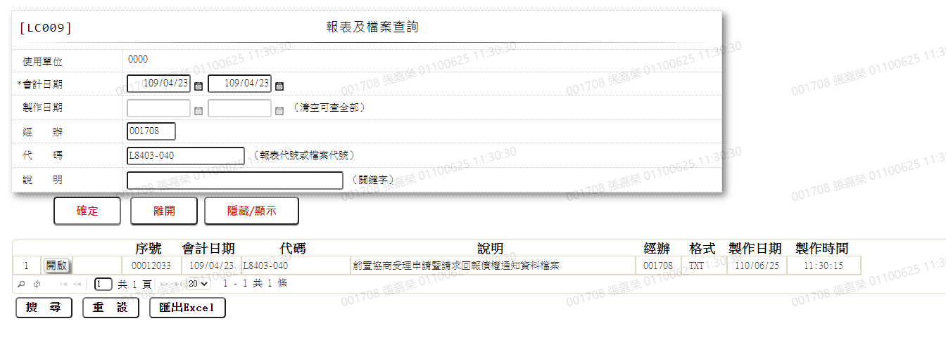

1.下載檔案說明:

(1).進入【LC009報表及檔案查詢】,查詢條件[代碼]欄位輸入:L8403或L8403-[報送檔案]

(2).點擊下載檔案前方「開啟」按鈕,即可下載檔案

2.輸出檔案說明:Excel檔案名稱命名方式

檔案名稱為:458+[報送日期](MMDD).+[報送檔案]

* 檔案欄位說明-040(前置協商受理申請暨請求回報債權通知資料檔案)

| 序號 | 資料長度 | 欄位名稱 | 內容 | 資料來源 |
| --- | --- | --- | --- | --- |
| 表頭 | | | | |
| 1 | 18 | 資訊格式代號 | 固定值「JCIC-DAT-Z040-V01-」 |  |
| 2 | 3 | 報送單位代號 | 固定值「458」 |  |
| 3 | 5 | 固定字串 | 空白 |  |
| 4 | 7 | 報送日期 |  | 1.取輸入值  2.民國年YYYMMDD  3.右靠前補0 |
| 5 | 2 | 本日傳輸批次序號 |  | 1.取輸入值  2.右靠前補0 |
| 6 | 10 | 固定字串 | 空白 |  |
| 7 | 16 | 聯絡電話 | 固定值「02-23895858#7064」 |  |
| 8 | 80 | 聯絡人資料或訊息 | 資訊單位聯絡人-王大中，審查單位聯絡人-林小華 | 左靠後補空白 |
| 表身 | | | | |
| 若有多筆資料則以下欄位重複寫入 | | | | |
| 1 | 2 | 資料別 | 40 |  |
| 2 | 1 | 交易代碼 |  | JcicZ040.TranKey |
| 3 | 3 | 報送單位代號 | 458 |  |
| 4 | 10 | 債務人IDN |  | 1.JcicZ040.CustId  2.左靠後補空白 |
| 5 | 7 | 協商申請日 |  | 1.JcicZ040.RcDate  2.右靠前補0 |
| 6 | 5 | 空白 |  |  |
| 7 | 7 | 止息基準日 |  | 1.JcicZ040.RbDate  2.右靠前補0 |
| 8 | 1 | 受理方式 |  | JcicZ040.ApplyType |
| 9 | 3 | 轉介金融機構代號 |  | 1.JcicZ040.RefBankId  2.左靠後補空白 |
| 10 | 3 | 未揭露債權機構代號1 |  | 1.JcicZ040.NotBankId1  2.左靠後補空白 |
| 11 | 3 | 未揭露債權機構代號2 |  | 1.JcicZ040.NotBankId2  2.左靠後補空白 |
| 12 | 3 | 未揭露債權機構代號3 |  | 1.JcicZ040.NotBankId3  2.左靠後補空白 |
| 13 | 3 | 未揭露債權機構代號4 |  | 1.JcicZ040.NotBankId4  2.左靠後補空白 |
| 14 | 3 | 未揭露債權機構代號5 |  | 1.JcicZ040.NotBankId5  2.左靠後補空白 |
| 15 | 3 | 未揭露債權機構代號6 |  | 1.JcicZ040.NotBankId6  2.左靠後補空白 |
| 16 | 23 | 空白 |  |  |
| 表尾 | | | | |
| 1 | 4 | 末筆標示 | 固定值「TRLR」 |  |
| 2 | 8 | 資料總筆數 |  | 1.本檔案資料之總筆數(不含頭、末筆)  2.右靠前補0 |

* 檔案欄位說明-041(協商開始暨停催通知資料)

| 序號 | 資料長度 | 欄位名稱 | 內容 | 資料來源 |
| --- | --- | --- | --- | --- |
| 表頭 | | | | |
| 1 | 18 | 資訊格式代號 | 固定值「JCIC-DAT-Z041-V01-」 |  |
| 2 | 3 | 報送單位代號 | 固定值「458」 |  |
| 3 | 5 | 固定字串 | 空白 |  |
| 4 | 7 | 報送日期 |  | 1.取輸入值  2.民國年YYYMMDD  3.右靠前補0 |
| 5 | 2 | 本日傳輸批次序號 |  | 1.取輸入值  2.右靠前補0 |
| 6 | 10 | 固定字串 | 空白 |  |
| 7 | 16 | 聯絡電話 | 固定值「02-23895858#7064」 |  |
| 8 | 80 | 聯絡人資料或訊息 | 資訊單位聯絡人-王大中，審查單位聯絡人-林小華 | 左靠後補空白 |
| 表身 | | | | |
| 若有多筆資料則以下欄位重複寫入 | | | | |
| 1 | 2 | 資料別 | 41 |  |
| 2 | 1 | 交易代碼 |  | JcicZ041.TranKey |
| 3 | 3 | 報送單位代號 | 458 |  |
| 4 | 10 | 債務人IDN |  | 1.JcicZ041.CustId  2.左靠後補空白 |
| 5 | 7 | 協商申請日 |  | 1.JcicZ041.RcDate  2.右靠前補0 |
| 6 | 5 | 空白 |  |  |
| 7 | 7 | 協商開始日 |  | 1.JcicZ041.NegoStartDate  2.右靠前補0 |
| 8 | 9 | 非金融機構債權金額 |  | 1.JcicZ041.NonFinClaimAmt  2.右靠前補0 |
| 9 | 7 | 停催日 |  | 1.JcicZ041.ScDate  2.右靠前補0 |
| 10 | 29 | 空白 |  |  |
| 表尾 | | | | |
| 1 | 4 | 末筆標示 | 固定值「TRLR」 |  |
| 2 | 8 | 資料總筆數 |  | 1.本檔案資料之總筆數(不含頭、末筆)  2.右靠前補0 |

* 檔案欄位說明-042(回報無擔保債權金額資料)

| 序號 | 資料長度 | 欄位名稱 | 內容 | 資料來源 |
| --- | --- | --- | --- | --- |
| 表頭 | | | | |
| 1 | 18 | 資訊格式代號 | 固定值「JCIC-DAT-Z042-V01-」 |  |
| 2 | 3 | 報送單位代號 | 固定值「458」 |  |
| 3 | 5 | 固定字串 | 空白 |  |
| 4 | 7 | 報送日期 |  | 1.取輸入值  2.民國年YYYMMDD  3.右靠前補0 |
| 5 | 2 | 本日傳輸批次序號 |  | 1.取輸入值  2.右靠前補0 |
| 6 | 10 | 固定字串 | 空白 |  |
| 7 | 16 | 聯絡電話 | 固定值「02-23895858#7064」 |  |
| 8 | 80 | 聯絡人資料或訊息 | 資訊單位聯絡人-王大中，審查單位聯絡人-林小華 | 左靠後補空白 |
| 表身 | | | | |
| 若有多筆資料則以下欄位重複寫入 | | | | |
| 1 | 2 | 資料別 | 42 |  |
| 2 | 1 | 交易代碼 |  | JcicZ042.TranKey |
| 3 | 3 | 報送單位代號 | 458 |  |
| 4 | 10 | 債務人IDN |  | 1.JcicZ042.CustId  2.左靠後補空白 |
| 5 | 7 | 協商申請日 |  | 1.JcicZ042.RcDate  2.右靠前補0 |
| 6 | 5 | 空白 |  |  |
| 7 | 3 | 最大債權金融機構代號 |  | JcicZ042.MaxMainCode |
| 8 | 1 | 是否為本金融機構債務人 |  | JcicZ042.IsClaims |
| 9 | 2 | 本金融機構有擔保債權筆數 |  | 1.JcicZ042.GuarLoanCnt  2.右靠前補0 |
| 10 | 9 | 信用貸款對內本息餘額 |  | 1.JcicZ042.ExpLoadAmt  2.右靠前補0 |
| 11 | 9 | 依民法第323條計算之信用貸款本息餘額 |  | 1.JcicZ042.Civil323ExpAmt  2.右靠前補0 |
| 12 | 9 | 信用貸款最近一期繳款金額 |  | 1.JcicZ042.ReceExpAmt  2.右靠前補0 |
| 13 | 9 | 現金卡放款對內本息餘額 |  | 1.JcicZ042.CashCardAmt  2.右靠前補0 |
| 14 | 9 | 依民法323條計算之現金卡放款本息餘額 |  | 1.JcicZ042.Civil323CashAmt  2.右靠前補0 |
| 15 | 9 | 現金卡最近一期繳款金額 |  | 1.JcicZ042.ReceCashAmt  2.右靠前補0 |
| 16 | 9 | 信用卡對內本息餘額 |  | 1.JcicZ042.CreditCardAmt  2.右靠前補0 |
| 17 | 9 | 依民法第323條計算之信用卡本息餘額 |  | 1.JcicZ042.Civil323CreditAmt  2.右靠前補0 |
| 18 | 9 | 信用卡最近一期繳款金額 |  | 1.JcicZ042.ReceCreditAmt  2.右靠前補0 |
| 19 | 5 | 空白 |  |  |
| 20 | 9 | 信用貸款本金 |  | 1.JcicZ042.ReceExpPrin  2.右靠前補0 |
| 21 | 9 | 信用貸款利息 |  | 1.JcicZ042.ReceExpInte  2.右靠前補0 |
| 22 | 9 | 信用貸款違約金 |  | 1.JcicZ042.ReceExpPena  2.右靠前補0 |
| 23 | 9 | 信用貸款其他費用 |  | 1.JcicZ042.ReceExpOther  2.右靠前補0 |
| 24 | 9 | 現金卡本金 |  | 1.JcicZ042.CashCardPrin  2.右靠前補0 |
| 25 | 9 | 現金卡利息 |  | 1.JcicZ042.CashCardInte  2.右靠前補0 |
| 26 | 9 | 現金卡違約金 |  | 1.JcicZ042.CashCardPena  2.右靠前補0 |
| 27 | 9 | 現金卡其他費用 |  | 1.JcicZ042.CashCardOther  2.右靠前補0 |
| 28 | 9 | 信用卡本金 |  | 1.JcicZ042.CreditCardPrin  2.右靠前補0 |
| 29 | 9 | 信用卡利息 |  | 1.JcicZ042.CreditCardInte  2.右靠前補0 |
| 30 | 9 | 信用卡違約金 |  | 1.JcicZ042.CreditCardPena  2.右靠前補0 |
| 31 | 9 | 信用卡其他費用 |  | 1.JcicZ042.CreditCardOther  2.右靠前補0 |
| 32 | 32 | 空白 |  |  |
| 表尾 | | | | |
| 1 | 4 | 末筆標示 | 固定值「TRLR」 |  |
| 2 | 8 | 資料總筆數 |  | 1.本檔案資料之總筆數(不含頭、末筆)  2.右靠前補0 |

* 檔案欄位說明-043(回報有擔保債權金額資料)

| 序號 | 資料長度 | 欄位名稱 | 內容 | 資料來源 |
| --- | --- | --- | --- | --- |
| 表頭 | | | | |
| 1 | 18 | 資訊格式代號 | 固定值「JCIC-DAT-Z043-V01-」 |  |
| 2 | 3 | 報送單位代號 | 固定值「458」 |  |
| 3 | 5 | 固定字串 | 空白 |  |
| 4 | 7 | 報送日期 |  | 1.取輸入值  2.民國年YYYMMDD  3.右靠前補0 |
| 5 | 2 | 本日傳輸批次序號 |  | 1.取輸入值  2.右靠前補0 |
| 6 | 10 | 固定字串 | 空白 |  |
| 7 | 16 | 聯絡電話 | 固定值「02-23895858#7064」 |  |
| 8 | 80 | 聯絡人資料或訊息 | 資訊單位聯絡人-王大中，審查單位聯絡人-林小華 | 左靠後補空白 |
| 表身 | | | | |
| 若有多筆資料則以下欄位重複寫入 | | | | |
| 1 | 2 | 資料別 | 43 |  |
| 2 | 1 | 交易代碼 |  | JcicZ043.TranKey |
| 3 | 3 | 報送單位代號 | 458 |  |
| 4 | 10 | 債務人IDN |  | 1.JcicZ043.CustId  2.左靠後補空白 |
| 5 | 7 | 協商申請日 |  | 1.JcicZ043.RcDate  2.右靠前補0 |
| 6 | 5 | 空白 |  |  |
| 7 | 3 | 最大債權金融機構代號 |  | JcicZ043.MaxMainCode |
| 8 | 50 | 帳號 |  | 1.JcicZ043.Account  2.左靠後補空白 |
| 9 | 2 | 擔保品類別 |  | 1.JcicZ043.CollateralType  2.右靠前補0 |
| 10 | 12 | 原借款金額 |  | 1.JcicZ043.OriginiLoanAmt  2.右靠前補0 |
| 11 | 12 | 授信餘額 |  | 1.JcicZ043.CreditBalance  2.右靠前補0 |
| 12 | 10 | 每期應付金額 |  | 1.JcicZ043.PerPeriordAmt  2.右靠前補0 |
| 13 | 10 | 最近一期繳款金額 |  | 1.JcicZ043.LastPayAmt  2.右靠前補0 |
| 14 | 7 | 最後繳息日 |  | 1.JcicZ043.LastPayDate  2.右靠前補0 |
| 15 | 10 | 已到期尚未清償金額 |  | 1.JcicZ043.OutStandAmt  2.右靠前補0 |
| 16 | 2 | 每月應還款日 |  | 1.JcicZ043.RepayPerMonday  2.右靠前補0 |
| 17 | 5 | 契約起始年月 |  | 1.JcicZ043.ContractStartYM  2.右靠前補0 |
| 18 | 5 | 契約截止年月 |  | 1.JcicZ043.ContractEndYm  2.右靠前補0 |
| 19 | 44 | 空白 |  |  |
| 表尾 | | | | |
| 1 | 4 | 末筆標示 | 固定值「TRLR」 |  |
| 2 | 8 | 資料總筆數 |  | 1.本檔案資料之總筆數(不含頭、末筆)  2.右靠前補0 |

* 檔案欄位說明-044(請求同意債務清償方案通知資料)

| 序號 | 資料長度 | 欄位名稱 | 內容 | 資料來源 |
| --- | --- | --- | --- | --- |
| 表頭 | | | | |
| 1 | 18 | 資訊格式代號 | 固定值「JCIC-DAT-Z044-V01-」 |  |
| 2 | 3 | 報送單位代號 | 固定值「458」 |  |
| 3 | 5 | 固定字串 | 空白 |  |
| 4 | 7 | 報送日期 |  | 1.取輸入值  2.民國年YYYMMDD  3.右靠前補0 |
| 5 | 2 | 本日傳輸批次序號 |  | 1.取輸入值  2.右靠前補0 |
| 6 | 10 | 固定字串 | 空白 |  |
| 7 | 16 | 聯絡電話 | 固定值「02-23895858#7064」 |  |
| 8 | 80 | 聯絡人資料或訊息 | 資訊單位聯絡人-王大中，審查單位聯絡人-林小華 | 左靠後補空白 |
| 表身 | | | | |
| 若有多筆資料則以下欄位重複寫入 | | | | |
| 1 | 2 | 資料別 | 44 |  |
| 2 | 1 | 交易代碼 |  | JcicZ044.TranKey |
| 3 | 3 | 報送單位代號 | 458 |  |
| 4 | 10 | 債務人IDN |  | 1.JcicZ044.CustId  2.左靠後補空白 |
| 5 | 7 | 協商申請日 |  | 1.JcicZ044.RcDate  2.右靠前補0 |
| 6 | 5 | 空白 |  |  |
| 7 | 2 | 負債主因 |  | 1.JcicZ044.DebtCode  2.右靠前補0 |
| 8 | 9 | 無擔保金融債務協商總金額 |  | 1.JcicZ044.NonGageAmt  2.右靠前補0 |
| 9 | 3 | 期數 |  | 1.JcicZ044.Period  2.右靠前補0 |
| 10 | 5 | 利率 |  | 1.JcicZ044.Rate  2.右靠前補0 |
| 11 | 9 | 協商方案估計月付金 |  | 1.JcicZ044.MonthPayAmt  2.右靠前補0 |
| 12 | 10 | 空白 |  |  |
| 13 | 9 | 最近年度綜合所得額 |  | 1.JcicZ044.ReceYearIncome  2.右靠前補0 |
| 14 | 3 | 最近年度別 |  | 1.JcicZ044.ReceYear  2.右靠前補0 |
| 15 | 9 | 前二年度當年綜合所得總額 |  | 1.JcicZ044.ReceYear2Income  2.右靠前補0 |
| 16 | 3 | 前二年度別 |  | 1.JcicZ044.ReceYear2  2.右靠前補0 |
| 17 | 9 | 目前每月收入 |  | 1.JcicZ044.CurrentMonthIncome  2.右靠前補0 |
| 18 | 9 | 生活支出總額 |  | 1.JcicZ044.LivingCost  2.右靠前補0 |
| 19 | 40 | 目前主要所得來源公司名稱 |  | 1.JcicZ044.CompName  2.左靠後補空白 |
| 20 | 8 | 目前主要所得公司統編 |  | 1.JcicZ044.CompId  2.左靠後補空白 |
| 21 | 10 | 空白 |  |  |
| 22 | 2 | 債務人名下車輛數量 |  | 1.JcicZ044.CarCnt  2.右靠前補0 |
| 23 | 2 | 債務人名下建物筆數 |  | 1.JcicZ044.HouseCnt  2.右靠前補0 |
| 24 | 2 | 債務人名下土地筆數 |  | 1.JcicZ044.LandCnt  2.右靠前補0 |
| 25 | 2 | 撫養子女人數 |  | 1.JcicZ044.ChildCnt  2.右靠前補0 |
| 26 | 5 | 撫養子女責任比率 |  | 1.JcicZ044.ChildRate  2.右靠前補0 |
| 27 | 2 | 撫養父母人數 |  | 1.JcicZ044.ParentCnt  2.右靠前補0 |
| 28 | 5 | 撫養父母責任比率 |  | 1.JcicZ044.ParentRate  2.右靠前補0 |
| 29 | 2 | 其他法定撫養人數 |  | 1.JcicZ044.MouthCnt  2.右靠前補0 |
| 30 | 5 | 其他法定扶養人之責任比率 |  | 1.JcicZ044.MouthRate  2.右靠前補0 |
| 31 | 1 | 屬二階段還款方案之階段註記 |  | JcicZ044.GradeType |
| 32 | 9 | 第一階段最後一期應繳金額 |  | 1.JcicZ044.PayLastAmt  2.右靠前補0 |
| 33 | 3 | 第二階段期數 |  | 1.JcicZ044.Period2  2.右靠前補0 |
| 34 | 5 | 第二階段利率 |  | 1.JcicZ044.Rate2  2.右靠前補0 |
| 35 | 9 | 第二階段協商放案估計月付金 |  | 1.JcicZ044.MonthPayAmt2  2.右靠前補0 |
| 36 | 9 | 第二階段最後一期應繳金額 |  | 1.JcicZ044.PayLastAmt2  2.右靠前補0 |
| 37 | 21 | 空白 |  |  |
| 表尾 | | | | |
| 1 | 4 | 末筆標示 | 固定值「TRLR」 |  |
| 2 | 8 | 資料總筆數 |  | 1.本檔案資料之總筆數(不含頭、末筆)  2.右靠前補0 |

* 檔案欄位說明-045(回報是否同意債務清償方案資料)

| 序號 | 資料長度 | 欄位名稱 | 內容 | 資料來源 |
| --- | --- | --- | --- | --- |
| 表頭 | | | | |
| 1 | 18 | 資訊格式代號 | 固定值「JCIC-DAT-Z045-V01-」 |  |
| 2 | 3 | 報送單位代號 | 固定值「458」 |  |
| 3 | 5 | 固定字串 | 空白 |  |
| 4 | 7 | 報送日期 |  | 1.取輸入值  2.民國年YYYMMDD  3.右靠前補0 |
| 5 | 2 | 本日傳輸批次序號 |  | 1.取輸入值  2.右靠前補0 |
| 6 | 10 | 固定字串 | 空白 |  |
| 7 | 16 | 聯絡電話 | 固定值「02-23895858#7064」 |  |
| 8 | 80 | 聯絡人資料或訊息 | 資訊單位聯絡人-王大中，審查單位聯絡人-林小華 | 左靠後補空白 |
| 表身 | | | | |
| 若有多筆資料則以下欄位重複寫入 | | | | |
| 1 | 2 | 資料別 | 45 |  |
| 2 | 1 | 交易代碼 |  | JcicZ045.TranKey |
| 3 | 3 | 報送單位代號 | 458 |  |
| 4 | 10 | 債務人IDN |  | 1.JcicZ045.CustId  2.左靠後補空白 |
| 5 | 7 | 協商申請日 |  | JcicZ045.RcDate  2.右靠前補0 |
| 6 | 5 | 空白 |  |  |
| 7 | 3 | 最大債權金融機構代號 |  | JcicZ045.MaxMainCode |
| 8 | 1 | 是否同意債務清償方案 |  | JcicZ045.AgreeCode |
| 9 | 48 | 空白 |  |  |
| 表尾 | | | | |
| 1 | 4 | 末筆標示 | 固定值「TRLR」 |  |
| 2 | 8 | 資料總筆數 |  | 1.本檔案資料之總筆數(不含頭、末筆)  2.右靠前補0 |

* 檔案欄位說明-046(結案通知資料檔案格式)

| 序號 | 資料長度 | 欄位名稱 | 內容 | 資料來源 |
| --- | --- | --- | --- | --- |
| 表頭 | | | | |
| 1 | 18 | 資訊格式代號 | 固定值「JCIC-DAT-Z046-V01-」 |  |
| 2 | 3 | 報送單位代號 | 固定值「458」 |  |
| 3 | 5 | 固定字串 | 空白 |  |
| 4 | 7 | 報送日期 |  | 1.取輸入值  2.民國年YYYMMDD  3.右靠前補0 |
| 5 | 2 | 本日傳輸批次序號 |  | 1.取輸入值  2.右靠前補0 |
| 6 | 10 | 固定字串 | 空白 |  |
| 7 | 16 | 聯絡電話 | 固定值「02-23895858#7064」 |  |
| 8 | 80 | 聯絡人資料或訊息 | 資訊單位聯絡人-王大中，審查單位聯絡人-林小華 | 左靠後補空白 |
| 表身 | | | | |
| 若有多筆資料則以下欄位重複寫入 | | | | |
| 1 | 2 | 資料別 | 46 |  |
| 2 | 1 | 交易代碼 |  | JcicZ046.TranKey |
| 3 | 3 | 報送單位代號 | 458 |  |
| 4 | 10 | 債務人IDN |  | 1.JcicZ046.CustId  2.左靠後補空白 |
| 5 | 7 | 協商申請日 |  | 1.JcicZ046.RcDate  2.右靠前補0 |
| 6 | 2 | 毀諾員因代號 |  | 1.JcicZ046.BreakCode  2.右靠前補0 |
| 7 | 3 | 空白 |  |  |
| 8 | 2 | 結案原因代號 |  | 1.JcicZ046.CloseCode  2.右靠前補0 |
| 9 | 7 | 結案日期 |  | 1.JcicZ046.CloseDate  2.右靠前補0 |
| 10 | 43 | 空白 |  |  |
| 表尾 | | | | |
| 1 | 4 | 末筆標示 | 固定值「TRLR」 |  |
| 2 | 8 | 資料總筆數 |  | 1.本檔案資料之總筆數(不含頭、末筆)  2.右靠前補0 |

* 檔案欄位說明-047(金融機構無擔保債務協議資料檔案)

| 序號 | 資料長度 | 欄位名稱 | 內容 | 資料來源 |
| --- | --- | --- | --- | --- |
| 表頭 | | | | |
| 1 | 18 | 資訊格式代號 | 固定值「JCIC-DAT-Z047-V01-」 |  |
| 2 | 3 | 報送單位代號 | 固定值「458」 |  |
| 3 | 5 | 固定字串 | 空白 |  |
| 4 | 7 | 報送日期 |  | 1.取輸入值  2.民國年YYYMMDD  3.右靠前補0 |
| 5 | 2 | 本日傳輸批次序號 |  | 1.取輸入值  2.右靠前補0 |
| 6 | 10 | 固定字串 | 空白 |  |
| 7 | 16 | 聯絡電話 | 固定值「02-23895858#7064」 |  |
| 8 | 80 | 聯絡人資料或訊息 | 資訊單位聯絡人-王大中，審查單位聯絡人-林小華 | 左靠後補空白 |
| 表身 | | | | |
| 若有多筆資料則以下欄位重複寫入 | | | | |
| 1 | 2 | 資料別 | 47 |  |
| 2 | 1 | 交易代碼 |  | JcicZ047.TranKey |
| 3 | 3 | 報送單位代號 | 458 |  |
| 4 | 10 | 債務人IDN |  | 1.JcicZ047.CustId  2.左靠後補空白 |
| 5 | 7 | 協商申請日 |  | 1.JcicZ047.RcDate  2.右靠前補0 |
| 6 | 5 | 空白 |  |  |
| 7 | 3 | 期數 |  | 1.JcicZ047.Period  2.右靠前補0 |
| 8 | 5 | 利率 |  | 1.JcicZ047.Rate  2.右靠前補0 |
| 9 | 9 | 依民法第323條計算之進用貸款債務總金額 |  | 1.JcicZ047.Civil323ExpAmt  2.右靠前補0 |
| 10 | 9 | 信用貸款債務簽約總金額 |  | 1.JcicZ047.ExpLoadAmt  2.右靠前補0 |
| 11 | 9 | 依民法第323條計算之現金卡債務總金額 |  | 1.JcicZ047.Civil323CashAmt  2.右靠前補0 |
| 12 | 9 | 現金卡債務簽約總金額 |  | 1.JcicZ047.CashCardAmt  2.右靠前補0 |
| 13 | 9 | 依民法第323條計算之信用卡債務總金額 |  | 1.JcicZ047.Civil323CreditAmt  2.右靠前補0 |
| 14 | 9 | 信用卡債務簽約總金額 |  | 1.JcicZ047.CreditCardAmt  2.右靠前補0 |
| 15 | 10 | 依民法第323調進算之債務總金額 |  | 1.JcicZ047.Civil323Amt  2.右靠前補0 |
| 16 | 10 | 簽約總債務金額 |  | 1.JcicZ047.TotalAmt  2.右靠前補0 |
| 17 | 7 | 協議完成日 |  | 1.JcicZ047.PassDate  2.右靠前補0 |
| 18 | 7 | 面談日期 |  | 1.JcicZ047.InterviewDate  2.右靠前補0 |
| 19 | 7 | 簽約完成日期 |  | 1.JcicZ047.SignDate  2.右靠前補0 |
| 20 | 7 | 前置協商注意訊息揭露期限 |  | 1.JcicZ047.LimitDate  2.右靠前補0 |
| 21 | 7 | 首期應繳款日 |  | 1.JcicZ047.FirstPayDate  2.右靠前補0 |
| 22 | 9 | 月付金 |  | 1.JcicZ047.MonthPayAmt  2.右靠前補0 |
| 23 | 20 | 繳款帳號 |  | 1.JcicZ047.PayAccount  2.右靠前補0 |
| 24 | 76 | 最大債權金融機構聲請狀送達地址 |  | 1.JcicZ047.PastAddr  2.右靠前補0 |
| 25 | 1 | 屬二階段還款方案之階段註記 |  | JcicZ047.GradeType |
| 26 | 9 | 第一階段最後一期應繳金額 |  | 1.JcicZ047.PayLastAmt  2.右靠前補0 |
| 27 | 3 | 第二階段期數 |  | 1.JcicZ047.Period2  2.右靠前補0 |
| 28 | 5 | 第二階段利率 |  | 1.JcicZ047.Rate2  2.右靠前補0 |
| 29 | 9 | 第二階段協商方案估計月付金 |  | 1.JcicZ047.MonthPayAmt2  2.右靠前補0 |
| 30 | 9 | 第二階段最後一期應繳金額 |  | 1.JcicZ047.PayLastAmt2  2.右靠前補0 |
| 31 | 14 | 空白 |  |  |
| 表尾 | | | | |
| 1 | 4 | 末筆標示 | 固定值「TRLR」 |  |
| 2 | 8 | 資料總筆數 |  | 1.本檔案資料之總筆數(不含頭、末筆)  2.右靠前補0 |

* 檔案欄位說明-048(債務人基本資料)

| 序號 | 資料長度 | 欄位名稱 | 內容 | 資料來源 |
| --- | --- | --- | --- | --- |
| 表頭 | | | | |
| 1 | 18 | 資訊格式代號 | 固定值「JCIC-DAT-Z048-V01-」 |  |
| 2 | 3 | 報送單位代號 | 固定值「458」 |  |
| 3 | 5 | 固定字串 | 空白 |  |
| 4 | 7 | 報送日期 |  | 1.取輸入值  2.民國年YYYMMDD  3.右靠前補0 |
| 5 | 2 | 本日傳輸批次序號 |  | 1.取輸入值  2.右靠前補0 |
| 6 | 10 | 固定字串 | 空白 |  |
| 7 | 16 | 聯絡電話 | 固定值「02-23895858#7064」 |  |
| 8 | 80 | 聯絡人資料或訊息 | 資訊單位聯絡人-王大中，審查單位聯絡人-林小華 | 左靠後補空白 |
| 表身 | | | | |
| 若有多筆資料則以下欄位重複寫入 | | | | |
| 1 | 2 | 資料別 | 48 |  |
| 2 | 1 | 交易代碼 |  | JcicZ048.TranKey |
| 3 | 3 | 報送單位代號 | 458 |  |
| 4 | 10 | 債務人IDN |  | 1.JcicZ048.CustId  2.左靠後補空白 |
| 5 | 7 | 協商申請日 |  | 1.JcicZ048.RcDate  2.右靠前補0 |
| 6 | 5 | 空白 |  |  |
| 7 | 76 | 債務人戶籍之郵遞區號及地址 |  | 1.JcicZ048.CustRegAddr  2.左靠後補空白 |
| 8 | 76 | 債務人通訊地之郵遞區號及地址 |  | 1.JcicZ048.CustComAddr  2.左靠後補空白 |
| 9 | 16 | 債務人戶籍電話 |  | 1.JcicZ048.CustRegTelNo  2.左靠後補空白 |
| 10 | 16 | 債務人通訊電話 |  | 1.JcicZ048.CustComTelNo  2.左靠後補空白 |
| 11 | 16 | 債務人行動電話 |  | 1.JcicZ048.CustMobilNo  2.左靠後補空白 |
| 12 | 32 | 空白 |  |  |
| 表尾 | | | | |
| 1 | 4 | 末筆標示 | 固定值「TRLR」 |  |
| 2 | 8 | 資料總筆數 |  | 1.本檔案資料之總筆數(不含頭、末筆)  2.右靠前補0 |

* 檔案欄位說明-049(債務清償方案法院認可資料檔案)

| 序號 | 資料長度 | 欄位名稱 | 內容 | 資料來源 |
| --- | --- | --- | --- | --- |
| 表頭 | | | | |
| 1 | 18 | 資訊格式代號 | 固定值「JCIC-DAT-Z049-V01-」 |  |
| 2 | 3 | 報送單位代號 | 固定值「458」 |  |
| 3 | 5 | 固定字串 | 空白 |  |
| 4 | 7 | 報送日期 |  | 1.取輸入值  2.民國年YYYMMDD  3.右靠前補0 |
| 5 | 2 | 本日傳輸批次序號 |  | 1.取輸入值  2.右靠前補0 |
| 6 | 10 | 固定字串 | 空白 |  |
| 7 | 16 | 聯絡電話 | 固定值「02-23895858#7064」 |  |
| 8 | 80 | 聯絡人資料或訊息 | 資訊單位聯絡人-王大中，審查單位聯絡人-林小華 | 左靠後補空白 |
| 表身 | | | | |
| 若有多筆資料則以下欄位重複寫入 | | | | |
| 1 | 2 | 資料別 | 49 |  |
| 2 | 1 | 交易代碼 |  | JcicZ049.TranKey |
| 3 | 3 | 報送單位代號 | 458 |  |
| 4 | 10 | 債務人IDN |  | 1.JcicZ049.CustId  2.左靠後補空白 |
| 5 | 7 | 協商申請日 |  | 1.JcicZ049.RcDate  2.右靠前補0 |
| 6 | 5 | 空白 |  |  |
| 7 | 1 | 案件進度 |  | JcicZ049.ClaimStatus |
| 8 | 7 | 遞狀日 |  | 1.JcicZ049.ApplyDate  2.右靠前補0 |
| 9 | 3 | 承審法院代碼 |  | 1.JcicZ049.CourtCode  2.右靠前補0 |
| 10 | 3 | 年度別 |  | 1.JcicZ049.Year  2.右靠前補0 |
| 11 | 4 | 法院承審股別 |  | 1.JcicZ049.CourtDiv  2.左靠後補空白 |
| 12 | 20 | 法院案號 |  | 1.JcicZ049.CourtCaseNo  2.左靠後補空白 |
| 13 | 1 | 法院認可與否 |  | JcicZ049.Approve |
| 14 | 7 | 法院裁定日期 |  | 1.JcicZ049.ClaimDate  2.右靠前補0 |
| 15 | 46 | 空白 |  |  |
| 表尾 | | | | |
| 1 | 4 | 末筆標示 | 固定值「TRLR」 |  |
| 2 | 8 | 資料總筆數 |  | 1.本檔案資料之總筆數(不含頭、末筆)  2.右靠前補0 |

* 檔案欄位說明-050(債務人繳款資料檔案)

| 序號 | 資料長度 | 欄位名稱 | 內容 | 資料來源 |
| --- | --- | --- | --- | --- |
| 表頭 | | | | |
| 1 | 18 | 資訊格式代號 | 固定值「JCIC-DAT-Z050-V01-」 |  |
| 2 | 3 | 報送單位代號 | 固定值「458」 |  |
| 3 | 5 | 固定字串 | 空白 |  |
| 4 | 7 | 報送日期 |  | 1.取輸入值  2.民國年YYYMMDD  3.右靠前補0 |
| 5 | 2 | 本日傳輸批次序號 |  | 1.取輸入值  2.右靠前補0 |
| 6 | 10 | 固定字串 | 空白 |  |
| 7 | 16 | 聯絡電話 | 固定值「02-23895858#7064」 |  |
| 8 | 80 | 聯絡人資料或訊息 | 資訊單位聯絡人-王大中，審查單位聯絡人-林小華 | 左靠後補空白 |
| 表身 | | | | |
| 若有多筆資料則以下欄位重複寫入 | | | | |
| 1 | 2 | 資料別 | 50 |  |
| 2 | 1 | 交易代碼 |  | JcicZ050.TranKey |
| 3 | 3 | 報送單位代號 | 458 |  |
| 4 | 10 | 債務人IDN |  | 1.JcicZ050.CustId  2.左靠後補空白 |
| 5 | 7 | 協商申請日 |  | 1.JcicZ050.RcDate  2.右靠前補0 |
| 6 | 5 | 空白 |  |  |
| 7 | 7 | 繳款日期 |  | 1.JcicZ050.PayDate  2.右靠前補0 |
| 8 | 9 | 本次繳款金額 |  | 1.JcicZ050.PayAmt  2.右靠前補0 |
| 9 | 9 | 累計實際還款金額 |  | 1.JcicZ050.SumRepayActualAmt  2.右靠前補0 |
| 10 | 9 | 截至目前累計應還款金額 |  | 1.JcicZ050.SumRepayShouldAmt  2.右靠前補0 |
| 11 | 1 | 債權結案註記 |  | JcicZ050.Status |
| 12 | 37 | 空白 |  |  |
| 表尾 | | | | |
| 1 | 4 | 末筆標示 | 固定值「TRLR」 |  |
| 2 | 8 | 資料總筆數 |  | 1.本檔案資料之總筆數(不含頭、末筆)  2.右靠前補0 |

* 檔案欄位說明-051(延期繳款(喘息期)資料檔案)

| 序號 | 資料長度 | 欄位名稱 | 內容 | 資料來源 |
| --- | --- | --- | --- | --- |
| 表頭 | | | | |
| 1 | 18 | 資訊格式代號 | 固定值「JCIC-DAT-Z051-V01-」 |  |
| 2 | 3 | 報送單位代號 | 固定值「458」 |  |
| 3 | 5 | 固定字串 | 空白 |  |
| 4 | 7 | 報送日期 |  | 1.取輸入值  2.民國年YYYMMDD  3.右靠前補0 |
| 5 | 2 | 本日傳輸批次序號 |  | 1.取輸入值  2.右靠前補0 |
| 6 | 10 | 固定字串 | 空白 |  |
| 7 | 16 | 聯絡電話 | 固定值「02-23895858#7064」 |  |
| 8 | 80 | 聯絡人資料或訊息 | 資訊單位聯絡人-王大中，審查單位聯絡人-林小華 | 左靠後補空白 |
| 表身 | | | | |
| 若有多筆資料則以下欄位重複寫入 | | | | |
| 1 | 2 | 資料別 | 51 |  |
| 2 | 1 | 交易代碼 |  | JcicZ051.TranKey |
| 3 | 3 | 報送單位代號 | 458 |  |
| 4 | 10 | 債務人IDN |  | 1.JcicZ051.CustId  2.左靠後補空白 |
| 5 | 7 | 協商申請日 |  | 1.JcicZ051.RcDate  2.右靠前補0 |
| 6 | 5 | 空白 |  |  |
| 7 | 1 | 延期繳款原因 |  | JcicZ051.DelayCode |
| 8 | 5 | 延期繳款年月 |  | 1.JcicZ051.DelayYm  2.右靠前補0 |
| 9 | 40 | 延期繳款案情說明 |  | 1.JcicZ051.DelayDesc  2.左靠後補空白 |
| 10 | 46 | 空白 |  |  |
| 表尾 | | | | |
| 1 | 4 | 末筆標示 | 固定值「TRLR」 |  |
| 2 | 8 | 資料總筆數 |  | 1.本檔案資料之總筆數(不含頭、末筆)  2.右靠前補0 |

* 檔案欄位說明-052(前置協商相關資料報送例外處理)

| 序號 | 資料長度 | 欄位名稱 | 內容 | 資料來源 |
| --- | --- | --- | --- | --- |
| 表頭 | | | | |
| 1 | 18 | 資訊格式代號 | 固定值「JCIC-DAT-Z052-V01-」 |  |
| 2 | 3 | 報送單位代號 | 固定值「458」 |  |
| 3 | 5 | 固定字串 | 空白 |  |
| 4 | 7 | 報送日期 |  | 1.取輸入值  2.民國年YYYMMDD  3.右靠前補0 |
| 5 | 2 | 本日傳輸批次序號 |  | 1.取輸入值  2.右靠前補0 |
| 6 | 10 | 固定字串 | 空白 |  |
| 7 | 16 | 聯絡電話 | 固定值「02-23895858#7064」 |  |
| 8 | 80 | 聯絡人資料或訊息 | 資訊單位聯絡人-王大中，審查單位聯絡人-林小華 | 左靠後補空白 |
| 表身 | | | | |
| 若有多筆資料則以下欄位重複寫入 | | | | |
| 1 | 2 | 資料別 | 52 |  |
| 2 | 1 | 交易代碼 |  | JcicZ052.TranKey |
| 3 | 3 | 報送單位代號 | 458 |  |
| 4 | 10 | 債務人IDN |  | 1.JcicZ052.CustId  2.左靠後補空白 |
| 5 | 7 | 協商申請日 |  | 1.JcicZ052.RcDate  2.右靠前補0 |
| 6 | 5 | 空白 |  |  |
| 7 | 3 | 補報送債權機構代號1 |  | 1.JcicZ052.BankCode1  2.左靠後補空白 |
| 8 | 2 | 補報送檔案格式資料別1 |  | 1.JcicZ052.DataCode1  2.左靠後補空白 |
| 9 | 3 | 補報送債權機構代號2 |  | 1.JcicZ052.BankCode2  2.左靠後補空白 |
| 10 | 2 | 補報送檔案格式資料別2 |  | 1.JcicZ052.DataCode2  2.左靠後補空白 |
| 11 | 3 | 補報送債權機構代號3 |  | 1.JcicZ052.BankCode3  2.左靠後補空白 |
| 12 | 2 | 補報送檔案格式資料別3 |  | 1.JcicZ052.DataCode3  2.左靠後補空白 |
| 13 | 3 | 補報送債權機構代號4 |  | 1.JcicZ052.BankCode4  2.左靠後補空白 |
| 14 | 2 | 補報送檔案格式資料別4 |  | 1.JcicZ052.DataCode4  2.左靠後補空白 |
| 15 | 3 | 補報送債權機構代號5 |  | 1.JcicZ052.BankCode5  2.左靠後補空白 |
| 16 | 2 | 補報送檔案格式資料別5 |  | 1.JcicZ052.DataCode5  2.左靠後補空白 |
| 17 | 7 | 申請變更還款條件日 |  | 1.JcicZ052.ChangPayDate  2.右靠前補0 |
| 18 | 20 | 空白 |  |  |
| 表尾 | | | | |
| 1 | 4 | 末筆標示 | 固定值「TRLR」 |  |
| 2 | 8 | 資料總筆數 |  | 1.本檔案資料之總筆數(不含頭、末筆)  2.右靠前補0 |

* 檔案欄位說明-053(同意報送例外處理檔案)

| 序號 | 資料長度 | 欄位名稱 | 內容 | 資料來源 |
| --- | --- | --- | --- | --- |
| 表頭 | | | | |
| 1 | 18 | 資訊格式代號 | 固定值「JCIC-DAT-Z053-V01-」 |  |
| 2 | 3 | 報送單位代號 | 固定值「458」 |  |
| 3 | 5 | 固定字串 | 空白 |  |
| 4 | 7 | 報送日期 |  | 1.取輸入值  2.民國年YYYMMDD  3.右靠前補0 |
| 5 | 2 | 本日傳輸批次序號 |  | 1.取輸入值  2.右靠前補0 |
| 6 | 10 | 固定字串 | 空白 |  |
| 7 | 16 | 聯絡電話 | 固定值「02-23895858#7064」 |  |
| 8 | 80 | 聯絡人資料或訊息 | 資訊單位聯絡人-王大中，審查單位聯絡人-林小華 | 左靠後補空白 |
| 表身 | | | | |
| 若有多筆資料則以下欄位重複寫入 | | | | |
| 1 | 2 | 資料別 | 53 |  |
| 2 | 1 | 交易代碼 |  | JcicZ053.TranKey |
| 3 | 3 | 報送單位代號 | 458 |  |
| 4 | 10 | 債務人IDN |  | 1.JcicZ053.CustId  2.左靠後補空白 |
| 5 | 7 | 協商申請日 |  | 1.JcicZ053.RcDate  2.右靠前補0 |
| 6 | 5 | 空白 |  |  |
| 7 | 3 | 最大債權金融機構代號 |  | 1.JcicZ053.MaxMainCode  2.左靠後補空白 |
| 8 | 1 | 是否同意報送例外處理檔案格式 |  | 1.JcicZ053.AgreeSend  2.左靠後補空白 |
| 9 | 2 | 同意補報送檔案格式資料別1 |  | 1.JcicZ053.AgreeSendData1  2.左靠後補空白 |
| 10 | 2 | 同意補報送檔案格式資料別2 |  | 1.JcicZ053.AgreeSendData2  2.左靠後補空白 |
| 11 | 7 | 申請變更還款條件日 |  | 1.JcicZ053.ChangePayDate  2.右靠前補0 |
| 12 | 37 | 空白 |  |  |
| 表尾 | | | | |
| 1 | 4 | 末筆標示 | 固定值「TRLR」 |  |
| 2 | 8 | 資料總筆數 |  | 1.本檔案資料之總筆數(不含頭、末筆)  2.右靠前補0 |

* 檔案欄位說明-054(單獨全數受清償資料檔案)

| 序號 | 資料長度 | 欄位名稱 | 內容 | 資料來源 |
| --- | --- | --- | --- | --- |
| 表頭 | | | | |
| 1 | 18 | 資訊格式代號 | 固定值「JCIC-DAT-Z054-V01-」 |  |
| 2 | 3 | 報送單位代號 | 固定值「458」 |  |
| 3 | 5 | 固定字串 | 空白 |  |
| 4 | 7 | 報送日期 |  | 1.取輸入值  2.民國年YYYMMDD  3.右靠前補0 |
| 5 | 2 | 本日傳輸批次序號 |  | 1.取輸入值  2.右靠前補0 |
| 6 | 10 | 固定字串 | 空白 |  |
| 7 | 16 | 聯絡電話 | 固定值「02-23895858#7064」 |  |
| 8 | 80 | 聯絡人資料或訊息 | 資訊單位聯絡人-王大中，審查單位聯絡人-林小華 | 左靠後補空白 |
| 表身 | | | | |
| 若有多筆資料則以下欄位重複寫入 | | | | |
| 1 | 2 | 資料別 | 54 |  |
| 2 | 1 | 交易代碼 |  | JcicZ054.TranKey |
| 3 | 3 | 報送單位代號 | 458 |  |
| 4 | 10 | 債務人IDN |  | 1.JcicZ054.CustId  2.左靠後補空白 |
| 5 | 7 | 協商申請日 |  | 1.JcicZ054.RcDate  2.右靠前補0 |
| 6 | 5 | 空白 |  |  |
| 7 | 3 | 最大債權金融機構代號 |  | 1.JcicZ054.MaxMainCode  2.左靠後補空白 |
| 8 | 1 | 單獨全數受清償原因 |  | JcicZ054.PayOffResult |
| 9 | 7 | 單獨全數受清償日期 |  | 1.JcicZ054.PayOffDate  2.右靠前補0 |
| 10 | 41 | 空白 |  |  |
| 表尾 | | | | |
| 1 | 4 | 末筆標示 | 固定值「TRLR」 |  |
| 2 | 8 | 資料總筆數 |  | 1.本檔案資料之總筆數(不含頭、末筆)  2.右靠前補0 |

* 檔案欄位說明-055(消債條例更生案件資料報送)

| 序號 | 資料長度 | 欄位名稱 | 內容 | 資料來源 |
| --- | --- | --- | --- | --- |
| 表頭 | | | | |
| 1 | 18 | 資訊格式代號 | 固定值「JCIC-DAT-Z055-V01-」 |  |
| 2 | 3 | 報送單位代號 | 固定值「458」 |  |
| 3 | 5 | 固定字串 | 空白 |  |
| 4 | 7 | 報送日期 |  | 1.取輸入值  2.民國年YYYMMDD  3.右靠前補0 |
| 5 | 2 | 本日傳輸批次序號 |  | 1.取輸入值  2.右靠前補0 |
| 6 | 10 | 固定字串 | 空白 |  |
| 7 | 16 | 聯絡電話 | 固定值「02-23895858#7064」 |  |
| 8 | 80 | 聯絡人資料或訊息 | 資訊單位聯絡人-王大中，審查單位聯絡人-林小華 | 左靠後補空白 |
| 表身 | | | | |
| 若有多筆資料則以下欄位重複寫入 | | | | |
| 1 | 2 | 資料別 | 55 |  |
| 2 | 1 | 交易代碼 |  | JcicZ055.TranKey |
| 3 | 3 | 報送單位代號 | 458 |  |
| 4 | 10 | 債務人IDN |  | 1.JcicZ055.CustId  2.左靠後補空白 |
| 5 | 1 | 案件狀態 |  | JcicZ055.CaseStatus |
| 6 | 7 | 裁定日期  更生屢行完畢日期  發文日期 |  | 1.JcicZ055.ClaimDate  2.右靠前補0 |
| 7 | 5 | 空白 |  |  |
| 8 | 3 | 程審法院代碼 |  | JcicZ055.CourtCode |
| 9 | 3 | 年度別 |  | 1.JcicZ055.Year  2.右靠前補0 |
| 10 | 4 | 法院承審股別 |  | 1.JcicZ055.CourtDev  2.左靠後補空白 |
| 11 | 40 | 法院案號 |  | 1.JcicZ055.CourtCaseNo  2.左靠後補空白 |
| 12 | 7 | 更生方案首期應還款日 |  | 1.JcicZ055.PayDate  2.右靠前補0 |
| 13 | 7 | 更生方案末期應還款日 |  | 1.JcicZ055.PayEndDate  2.右靠前補0 |
| 14 | 3 | 更生條件(期數) |  | 1.JcicZ055.Period  2.右靠前補0 |
| 15 | 5 | 更生條件(利率) |  | 1.JcicZ055.Rate  2.右靠前補0 |
| 16 | 9 | 原始債權金額 |  | 1.JcicZ055.OutstandAmt  2.右靠前補0 |
| 17 | 9 | 更生損失金額 |  | 1.JcicZ055.SubAmt  2.右靠前補0 |
| 18 | 1 | 法院裁定保全處分 |  | JcicZ055.ClaimStatus1 |
| 19 | 7 | 保全處分起始日 |  | 1.JcicZ055.SaveDate  2.右靠前補0 |
| 20 | 1 | 法院裁定撤銷保全處分 |  | JcicZ055.ClaimStatus2 |
| 21 | 7 | 保全處分撤銷日 |  | 1.JcicZ055.SaveEndDate  2.右靠前補0 |
| 22 | 1 | 是否依更生條件履行 |  | JcicZ055.IsImplement |
| 23 | 10 | 監督人姓名 |  | 1.JcicZ055.InspectName  2.左靠後補空白 |
| 24 | 54 | 空白 |  |  |
| 表尾 | | | | |
| 1 | 4 | 末筆標示 | 固定值「TRLR」 |  |
| 2 | 8 | 資料總筆數 |  | 1.本檔案資料之總筆數(不含頭、末筆)  2.右靠前補0 |

* 檔案欄位說明-056(清算案件資料報送)

| 序號 | 資料長度 | 欄位名稱 | 內容 | 資料來源 |
| --- | --- | --- | --- | --- |
| 表頭 | | | | |
| 1 | 18 | 資訊格式代號 | 固定值「JCIC-DAT-Z056-V01-」 |  |
| 2 | 3 | 報送單位代號 | 固定值「458」 |  |
| 3 | 5 | 固定字串 | 空白 |  |
| 4 | 7 | 報送日期 |  | 1.取輸入值  2.民國年YYYMMDD  3.右靠前補0 |
| 5 | 2 | 本日傳輸批次序號 |  | 1.取輸入值  2.右靠前補0 |
| 6 | 10 | 固定字串 | 空白 |  |
| 7 | 16 | 聯絡電話 | 固定值「02-23895858#7064」 |  |
| 8 | 80 | 聯絡人資料或訊息 | 資訊單位聯絡人-王大中，審查單位聯絡人-林小華 | 左靠後補空白 |
| 表身 | | | | |
| 若有多筆資料則以下欄位重複寫入 | | | | |
| 1 | 2 | 資料別 | 56 |  |
| 2 | 1 | 交易代碼 |  | JcicZ056.TranKey |
| 3 | 3 | 報送單位代號 | 458 |  |
| 4 | 10 | 債務人IDN |  | 1.JcicZ056.CustId  2.左靠後補空白 |
| 5 | 1 | 案件狀態 |  | JcicZ056.CaseStatus |
| 6 | 7 | 裁定日期  發文日期 |  | 1.JcicZ056.ClaimDate  2.右靠前補0 |
| 7 | 5 | 空白 |  |  |
| 8 | 3 | 程審法院代碼 |  | JcicZ056.CourtCode |
| 9 | 3 | 年度別 |  | 1.JcicZ056.Year  2.右靠前補0 |
| 10 | 4 | 法院承審股別 |  | 1.JcicZ056.CourtDev  2.左靠後補空白 |
| 11 | 40 | 法院案號 |  | 1.JcicZ056.CourtCaseNo  2.左靠後補空白 |
| 12 | 1 | 法院裁定免責確定 |  | JcicZ056.Approve |
| 13 | 9 | 原始債權金額 |  | 1.JcicZ056.OutStandAmt  2.右靠前補0 |
| 14 | 9 | 清算損失金額 |  | 1.JcicZ056.SubAmt  2.右靠前補0 |
| 15 | 1 | 法院裁定保全處分 |  | JcicZ056.ClaimStatus1 |
| 16 | 7 | 保全處分起始日 |  | 1.JcicZ056.SaveDate  2.右靠前補0 |
| 17 | 1 | 法院裁定撤銷保全處分 |  | JcicZ056.ClaimStatus2 |
| 18 | 7 | 保全處分撤銷日 |  | 1.JcicZ056.SaveEndDate  2.右靠前補0 |
| 19 | 10 | 管理人姓名 |  | 1.JcicZ056.AdminName  2.左靠後補空白 |
| 20 | 76 | 空白 |  |  |
| 表尾 | | | | |
| 1 | 4 | 末筆標示 | 固定值「TRLR」 |  |
| 2 | 8 | 資料總筆數 |  | 1.本檔案資料之總筆數(不含頭、末筆)  2.右靠前補0 |

* + - 檔案欄位說明-060(變更還款條件暨請求回報剩餘債權通知資料)

| 序號 | 資料長度 | 欄位名稱 | 內容 | 資料來源 |
| --- | --- | --- | --- | --- |
| 表頭 | | | | |
| 1 | 18 | 資訊格式代號 | 固定值「JCIC-DAT-Z060-V01-」 |  |
| 2 | 3 | 報送單位代號 | 固定值「458」 |  |
| 3 | 5 | 固定字串 | 空白 |  |
| 4 | 7 | 報送日期 |  | 1.取輸入值  2.民國年YYYMMDD  3.右靠前補0 |
| 5 | 2 | 本日傳輸批次序號 |  | 1.取輸入值  2.右靠前補0 |
| 6 | 10 | 固定字串 | 空白 |  |
| 7 | 16 | 聯絡電話 | 固定值「02-23895858#7064」 |  |
| 8 | 80 | 聯絡人資料或訊息 | 資訊單位聯絡人-王大中，審查單位聯絡人-林小華 | 左靠後補空白 |
| 表身 | | | | |
| 若有多筆資料則以下欄位重複寫入 | | | | |
| 1 | 2 | 資料別 | 60 |  |
| 2 | 1 | 交易代碼 |  | JcicZ060.TranKey |
| 3 | 3 | 報送單位代號 | 458 |  |
| 4 | 10 | 債務人IDN |  | 1.JcicZ060.CustId  2.左靠後補空白 |
| 5 | 7 | 原前置協商申請日 |  | 1.JcicZ060.RcDate  2.右靠前補0 |
| 6 | 5 | 空白 |  |  |
| 7 | 7 | 申請變更款條件日 |  | 1.JcicZ060.ChangePayDate  2.右靠前補0 |
| 8 | 5 | 以清分足月期今年月 |  | 1.JcicZ060.YM  2.右靠前補0 |
| 9 | 30 | 空白 |  |  |
| 表尾 | | | | |
| 1 | 4 | 末筆標示 | 固定值「TRLR」 |  |
| 2 | 8 | 資料總筆數 |  | 1.本檔案資料之總筆數(不含頭、末筆)  2.右靠前補0 |

* + - 檔案欄位說明-061(回報協商剩餘債權金額資料)

| 序號 | 資料長度 | 欄位名稱 | 內容 | 資料來源 |
| --- | --- | --- | --- | --- |
| 表頭 | | | | |
| 1 | 18 | 資訊格式代號 | 固定值「JCIC-DAT-Z061-V01-」 |  |
| 2 | 3 | 報送單位代號 | 固定值「458」 |  |
| 3 | 5 | 固定字串 | 空白 |  |
| 4 | 7 | 報送日期 |  | 1.取輸入值  2.民國年YYYMMDD  3.右靠前補0 |
| 5 | 2 | 本日傳輸批次序號 |  | 1.取輸入值  2.右靠前補0 |
| 6 | 10 | 固定字串 | 空白 |  |
| 7 | 16 | 聯絡電話 | 固定值「02-23895858#7064」 |  |
| 8 | 80 | 聯絡人資料或訊息 | 資訊單位聯絡人-王大中，審查單位聯絡人-林小華 | 左靠後補空白 |
| 表身 | | | | |
| 若有多筆資料則以下欄位重複寫入 | | | | |
| 1 | 2 | 資料別 | 61 |  |
| 2 | 1 | 交易代碼 |  | JcicZ061.TranKey |
| 3 | 3 | 報送單位代號 | 458 |  |
| 4 | 10 | 債務人IDN |  | 1.JcicZ061.CustId  2.左靠後補空白 |
| 5 | 7 | 原前置協商申請日 |  | 1.JcicZ061.RcDate  2.右靠前補0 |
| 6 | 5 | 空白 |  |  |
| 7 | 7 | 申請變更還款條件日 |  | 1.JcicZ061.ChangePayDate  2.右靠前補0 |
| 8 | 3 | 最大債權金融機構代號 |  | JcicZ061.MaxMainCode |
| 9 | 9 | 信用貸款協商剩餘債權餘額 |  | 1.JcicZ061.ExpBalanceAmt  2.右靠前補0 |
| 10 | 9 | 現金卡截上剩餘債權餘額 |  | 1.JcicZ061.CashBalanceAmt  2.右靠前補0 |
| 11 | 9 | 信用卡協商剩餘債權餘額 |  | 1.JcicZ061.CreditBalanceAmt  2.右靠前補0 |
| 12 | 1 | 最大債權金融機構報送註記 |  | JcicZ061.MaxMainNote |
| 13 | 1 | 是否有保證人 |  | JcicZ061.IsGuarantor |
| 14 | 1 | 是否同意債務人申請變更還款條件方案 |  | JcicZ061.IsChangePayment |
| 15 | 42 | 空白 |  |  |
| 表尾 | | | | |
| 1 | 4 | 末筆標示 | 固定值「TRLR」 |  |
| 2 | 8 | 資料總筆數 |  | 1.本檔案資料之總筆數(不含頭、末筆)  2.右靠前補0 |

* + - 檔案欄位說明-062(金融機構無擔保債務變更還款條件協議資料)

| 序號 | 資料長度 | 欄位名稱 | 內容 | 資料來源 |
| --- | --- | --- | --- | --- |
| 表頭 | | | | |
| 1 | 18 | 資訊格式代號 | 固定值「JCIC-DAT-Z062-V01-」 |  |
| 2 | 3 | 報送單位代號 | 固定值「458」 |  |
| 3 | 5 | 固定字串 | 空白 |  |
| 4 | 7 | 報送日期 |  | 1.取輸入值  2.民國年YYYMMDD  3.右靠前補0 |
| 5 | 2 | 本日傳輸批次序號 |  | 1.取輸入值  2.右靠前補0 |
| 6 | 10 | 固定字串 | 空白 |  |
| 7 | 16 | 聯絡電話 | 固定值「02-23895858#7064」 |  |
| 8 | 80 | 聯絡人資料或訊息 | 資訊單位聯絡人-王大中，審查單位聯絡人-林小華 | 左靠後補空白 |
| 表身 | | | | |
| 若有多筆資料則以下欄位重複寫入 | | | | |
| 1 | 2 | 資料別 | 62 |  |
| 2 | 1 | 交易代碼 |  | JcicZ062.TranKey |
| 3 | 3 | 報送單位代號 | 458 |  |
| 4 | 10 | 債務人IDN |  | 1.JcicZ062.CustId  2.左靠後補空白 |
| 5 | 7 | 原前置協商申請日 |  | 1.JcicZ062.RcDate  2.右靠前補0 |
| 6 | 5 | 空白 |  |  |
| 7 | 7 | 申請變更還款條件日 |  | 1.JcicZ062.ChangePayDate  2.右靠前補0 |
| 8 | 3 | 變更還款件以履約期數 |  | 1.JcicZ062.CompletePeriod  2.右靠前補0 |
| 9 | 3 | (第一階梯)期數 |  | 1.JcicZ062.Period  2.右靠前補0 |
| 10 | 5 | (第一階梯)  利率 |  | 1.JcicZ062.Rate  2.右靠前補0 |
| 11 | 9 | 信用貸款協商剩餘債務簽約餘額 |  | 1.JcicZ062.ExpBalanceAmt  2.右靠前補0 |
| 12 | 9 | 現金卡協商剩餘債務簽約餘額 |  | 1.JcicZ062.CashBalanceAmt  2.右靠前補0 |
| 13 | 9 | 信用卡協商剩餘債務 |  | 1.JcicZ062.CreditBalanceAmt  2.右靠前補0 |
| 14 | 10 | 變更還款條件簽約總債務金額 |  | 1.JcicZ062.ChaRepayAmt  2.右靠前補0 |
| 15 | 7 | 變更還款條件協議完成日 |  | 1.JcicZ062.ChaRepayAgreeDate  2.右靠前補0 |
| 16 | 7 | 變更還款條件面談日期 |  | 1.JcicZ062.ChaRepayViewDate  2.右靠前補0 |
| 17 | 7 | 變更還款條件簽約完成日期 |  | 1.JcicZ062.ChaRepayEndDate  2.右靠前補0 |
| 18 | 7 | 變更還款條件首期應繳款日 |  | 1.JcicZ062.ChaRepayFirstDate  2.右靠前補0 |
| 19 | 20 | 繳款帳號 |  | 1.JcicZ062.PayAccount  2.左靠後補空白 |
| 20 | 76 | 最大債權金融機構聲請狀送達地址 |  | 1.JcicZ062.PostAddr  左靠後補空白 |
| 21 | 9 | 月付金 |  | JcicZ062.MonthPayAmt |
| 22 | 1 | 屬階梯式還款註記 |  | JcicZ062.GradeType |
| 23 | 3 | 第二階梯期數 |  | 1.JcicZ062.Period2  2.右靠前補0 |
| 24 | 5 | 第二階梯利率 |  | 1.JcicZ062.Rate2  2.右靠前補0 |
| 25 | 9 | 第二階梯月付金 |  | 1.JcicZ062.MonthPayAmt2  2.右靠前補0 |
| 26 | 66 | 空白 |  |  |
| 表尾 | | | | |
| 1 | 4 | 末筆標示 | 固定值「TRLR」 |  |
| 2 | 8 | 資料總筆數 |  | 1.本檔案資料之總筆數(不含頭、末筆)  2.右靠前補0 |

* + - 檔案欄位說明-063(變更還款方案結案通知資料)

| 序號 | 資料長度 | 欄位名稱 | 內容 | 資料來源 |
| --- | --- | --- | --- | --- |
| 表頭 | | | | |
| 1 | 18 | 資訊格式代號 | 固定值「JCIC-DAT-Z063-V01-」 |  |
| 2 | 3 | 報送單位代號 | 固定值「458」 |  |
| 3 | 5 | 固定字串 | 空白 |  |
| 4 | 7 | 報送日期 |  | 1.取輸入值  2.民國年YYYMMDD  3.右靠前補0 |
| 5 | 2 | 本日傳輸批次序號 |  | 1.取輸入值  2.右靠前補0 |
| 6 | 10 | 固定字串 | 空白 |  |
| 7 | 16 | 聯絡電話 | 固定值「02-23895858#7064」 |  |
| 8 | 80 | 聯絡人資料或訊息 | 資訊單位聯絡人-王大中，審查單位聯絡人-林小華 | 左靠後補空白 |
| 表身 | | | | |
| 若有多筆資料則以下欄位重複寫入 | | | | |
| 1 | 2 | 資料別 | 63 |  |
| 2 | 1 | 交易代碼 |  | JcicZ063.TranKey |
| 3 | 3 | 報送單位代號 | 458 |  |
| 4 | 10 | 債務人IDN |  | 1.JcicZ063.CustId  2.左靠後補空白 |
| 5 | 7 | 原前置協商申請日 |  | 1.JcicZ063.RcDate  2.右靠前補0 |
| 6 | 5 | 空白 |  |  |
| 7 | 7 | 申請變更還款條件日 |  | 1.JcicZ063.ChangePayDate  2.右靠前補0 |
| 8 | 7 | 變更還款條件結案日期 |  | 1.JcicZ063.CloseDate  2.右靠前補0 |
| 9 | 1 | 結案原因 |  | JcicZ063.CloaseResult |
| 10 | 42 | 空白 |  |  |
| 表尾 | | | | |
| 1 | 4 | 末筆標示 | 固定值「TRLR」 |  |
| 2 | 8 | 資料總筆數 |  | 1.本檔案資料之總筆數(不含頭、末筆)  2.右靠前補0 |

* + - 檔案欄位說明-440(前置調解受理中申請暨請求回報債權通知資料)

| 序號 | 資料長度 | 欄位名稱 | 內容 | 資料來源 |
| --- | --- | --- | --- | --- |
| 表頭 | | | | |
| 1 | 18 | 資訊格式代號 | 固定值「JCIC-DAT-Z440-V01-」 |  |
| 2 | 3 | 報送單位代號 | 固定值「458」 |  |
| 3 | 5 | 固定字串 | 空白 |  |
| 4 | 7 | 報送日期 |  | 1.取輸入值  2.民國年YYYMMDD  3.右靠前補0 |
| 5 | 2 | 本日傳輸批次序號 |  | 1.取輸入值  2.右靠前補0 |
| 6 | 10 | 固定字串 | 空白 |  |
| 7 | 16 | 聯絡電話 | 固定值「02-23895858#7064」 |  |
| 8 | 80 | 聯絡人資料或訊息 | 資訊單位聯絡人-王大中，審查單位聯絡人-林小華 | 左靠後補空白 |
| 表身 | | | | |
| 若有多筆資料則以下欄位重複寫入 | | | | |
| 1 | 3 | 資料別 | 440 |  |
| 2 | 1 | 交易代碼 |  | JcicZ440.TranKey |
| 3 | 3 | 報送單位代號 | 458 |  |
| 4 | 10 | 債務人IDN |  | 1.JcicZ440.CustId  2.左靠後補空白 |
| 5 | 7 | 調解申請日 |  | 1.JcicZ440.ApplyDate  2.右靠前補0 |
| 6 | 3 | 受理調解機構代號 |  | JcicZ440.BankId |
| 7 | 5 | 空白 |  |  |
| 8 | 7 | 同意書取得日期 |  | 1.JcicZ440.AgreeDate  2.右靠前補0 |
| 9 | 7 | 首次調解日 |  | 1.JcicZ440.StartDate  2.右靠前補0 |
| 10 | 7 | 債權計算基準日 |  | 1.JcicZ440.RemindDate  2.右靠前補0 |
| 11 | 1 | 受理方式 |  | JcicZ440.ApplyType |
| 12 | 1 | 協辦行是否需自行回報債權 |  | JcicZ440.ReportYn |
| 13 | 3 | 未揭露債權機構代號1 |  | 1.JcicZ440.NotBank1  2.左靠後補空白 |
| 14 | 3 | 未揭露債權機構代號2 |  | 1.JcicZ440.NotBank2  2.左靠後補空白 |
| 15 | 3 | 未揭露債權機構代號3 |  | 1.JcicZ440.NotBank3  2.左靠後補空白 |
| 16 | 3 | 未揭露債權機構代號4 |  | 1.JcicZ440.NotBank4  2.左靠後補空白 |
| 17 | 3 | 未揭露債權機構代號5 |  | 1.JcicZ440.NotBank5  2.左靠後補空白 |
| 18 | 3 | 未揭露債權機構代號6 |  | 1.JcicZ440.NotBank6  2.左靠後補空白 |
| 19 | 17 | 空白 |  |  |
| 表尾 | | | | |
| 1 | 4 | 末筆標示 | 固定值「TRLR」 |  |
| 2 | 8 | 資料總筆數 |  | 1.本檔案資料之總筆數(不含頭、末筆)  2.右靠前補0 |

* + - 檔案欄位說明-442(前置調解回報無擔保債權金額資料)

| 序號 | 資料長度 | 欄位名稱 | 內容 | 資料來源 |
| --- | --- | --- | --- | --- |
| 表頭 | | | | |
| 1 | 18 | 資訊格式代號 | 固定值「JCIC-DAT-Z442-V01-」 |  |
| 2 | 3 | 報送單位代號 | 固定值「458」 |  |
| 3 | 5 | 固定字串 | 空白 |  |
| 4 | 7 | 報送日期 |  | 1.取輸入值  2.民國年YYYMMDD  3.右靠前補0 |
| 5 | 2 | 本日傳輸批次序號 |  | 1.取輸入值  2.右靠前補0 |
| 6 | 10 | 固定字串 | 空白 |  |
| 7 | 16 | 聯絡電話 | 固定值「02-23895858#7064」 |  |
| 8 | 80 | 聯絡人資料或訊息 | 資訊單位聯絡人-王大中，審查單位聯絡人-林小華 | 左靠後補空白 |
| 表身 | | | | |
| 若有多筆資料則以下欄位重複寫入 | | | | |
| 1 | 3 | 資料別 | 442 |  |
| 2 | 1 | 交易代碼 |  | JcicZ442.TranKey |
| 3 | 3 | 報送單位代號 | 458 |  |
| 4 | 10 | 債務人IDN |  | 1.JcicZ442.CustId  2.左靠後補空白 |
| 5 | 7 | 調解申請日 |  | 1.JcicZ442.ApplyDate  2.右靠前補0 |
| 6 | 3 | 受理調解機構代號 |  | JcicZ442.BankId |
| 7 | 5 | 空白 |  |  |
| 8 | 3 | 最大債權金融機構代號 |  | JcicZ442.MaxMainCode |
| 9 | 1 | 是否為最大債權金融機構 |  | JcicZ442.IsMaxMain |
| 10 | 1 | 是否為該債權金融機構債務人 |  | JcicZ442.IsClaims |
| 11 | 2 | 本金融機構有擔保債權筆數 |  | 1.JcicZ442.GuarLoanCnt  2.右靠前補0 |
| 12 | 9 | 依民法第323條計算之信用放款本息餘額 |  | 1.JcicZ442.Civil323ExpAmt  2.右靠前補0 |
| 13 | 9 | 依民法第323條計算之現金卡放款本息餘額 |  | 1.JcicZ442.Civil323CashAmt  2.右靠前補0 |
| 14 | 9 | 依民法第323條計算之信用卡本息餘額 |  | 1.JcicZ442.Civil323CreditAmt  2.右靠前補0 |
| 15 | 9 | 依民法第323條計算之保證債權本息餘額 |  | 1.JcicZ442.Civil323GuarAmt  2.右靠前補0 |
| 16 | 5 | 空白 |  |  |
| 17 | 9 | 信用放款本金 |  | 1.JcicZ442.ReceExpPrin  2.右靠前補0 |
| 18 | 9 | 信用放款利息 |  | 1.JcicZ442.ReceExpInte  2.右靠前補0 |
| 19 | 9 | 信用放款違約金 |  | 1.JcicZ442.ReceExpPena  2.右靠前補0 |
| 20 | 9 | 信用放款其他費用 |  | 1.JcicZ442.ReceExpOther  2.右靠前補0 |
| 21 | 9 | 現金卡本金 |  | 1.JcicZ442.CashCardPrin  2.右靠前補0 |
| 22 | 9 | 現金卡利息 |  | 1.JcicZ442.CashCardInte  2.右靠前補0 |
| 23 | 9 | 現金卡違約金 |  | 1.JcicZ442.CashCardPena  2.右靠前補0 |
| 24 | 9 | 現金卡其他費用 |  | 1.JcicZ442.CashCardOther  2.右靠前補0 |
| 25 | 9 | 信用卡本金 |  | 1.JcicZ442.CreditCardPrin  2.右靠前補0 |
| 26 | 9 | 信用卡利息 |  | 1.JcicZ442.CreditCardInte  2.右靠前補0 |
| 27 | 9 | 信用卡違約金 |  | 1.JcicZ442.CreditCardPena  2.右靠前補0 |
| 28 | 9 | 信用卡其他費用 |  | 1.JcicZ442.CreditCardOther  2.右靠前補0 |
| 29 | 9 | 保證債權本金 |  | 1.JcicZ442.GuarObliPrin  2.右靠前補0 |
| 30 | 9 | 保證債權利息 |  | 1.JcicZ442.GuarObliInte  2.右靠前補0 |
| 31 | 9 | 保證債權違約金 |  | 1.JcicZ442.GuarObliPena  2.右靠前補0 |
| 32 | 9 | 保證債權其他費用 |  | 1.JcicZ442.GuarObliOther  2.右靠前補0 |
| 33 | 56 | 空白 |  |  |
| 表尾 | | | | |
| 1 | 4 | 末筆標示 | 固定值「TRLR」 |  |
| 2 | 8 | 資料總筆數 |  | 1.本檔案資料之總筆數(不含頭、末筆)  2.右靠前補0 |

* + - 檔案欄位說明-443(前置調解回報有擔保債權金額資料)

| 序號 | 資料長度 | 欄位名稱 | 內容 | 資料來源 |
| --- | --- | --- | --- | --- |
| 表頭 | | | | |
| 1 | 18 | 資訊格式代號 | 固定值「JCIC-DAT-Z443-V01-」 |  |
| 2 | 3 | 報送單位代號 | 固定值「458」 |  |
| 3 | 5 | 固定字串 | 空白 |  |
| 4 | 7 | 報送日期 |  | 1.取輸入值  2.民國年YYYMMDD  3.右靠前補0 |
| 5 | 2 | 本日傳輸批次序號 |  | 1.取輸入值  2.右靠前補0 |
| 6 | 10 | 固定字串 | 空白 |  |
| 7 | 16 | 聯絡電話 | 固定值「02-23895858#7064」 |  |
| 8 | 80 | 聯絡人資料或訊息 | 資訊單位聯絡人-王大中，審查單位聯絡人-林小華 | 左靠後補空白 |
| 表身 | | | | |
| 若有多筆資料則以下欄位重複寫入 | | | | |
| 1 | 3 | 資料別 | 443 |  |
| 2 | 1 | 交易代碼 |  | JcicZ443.TranKey |
| 3 | 3 | 報送單位代號 | 458 |  |
| 4 | 10 | 債務人IDN |  | 1.JcicZ443.CustId  2.左靠後補空白 |
| 5 | 7 | 調解申請日 |  | 1.JcicZ443.ApplyDate  2.右靠前補0 |
| 6 | 3 | 受理調解機構代號 |  | JcicZ443.BankId |
| 7 | 5 | 空白 |  |  |
| 8 | 3 | 最大債權金融機構代號 |  | JcicZ443.MaxMainCode |
| 9 | 1 | 是否為最大債權金融機構 |  | JcicZ443.IsMaxMain |
| 10 | 50 | 帳號 |  | 1.JcicZ443.Account  2.左靠後補空白 |
| 11 | 2 | 擔保品類別 |  | JcicZ443.GuarentType |
| 12 | 12 | 原借款金額 |  | 1.JcicZ443.LoanAmt  2.右靠前補0 |
| 13 | 12 | 授信餘額 |  | 1.JcicZ443.CreditAmt  2.右靠前補0 |
| 14 | 10 | 本金 |  | 1.JcicZ443.Principal  2.右靠前補0 |
| 15 | 10 | 利息 |  | 1.JcicZ443.Interest  2.右靠前補0 |
| 16 | 10 | 違約金 |  | 1.JcicZ443.Penalty  2.右靠前補0 |
| 17 | 10 | 其他費用 |  | 1.JcicZ443.Other  2.右靠前補0 |
| 18 | 10 | 每期應付金額 |  | 1.JcicZ443.TerminalPayAmt  2.右靠前補0 |
| 19 | 10 | 最近一期繳款金額 |  | 1.JcicZ443.LatestPayAmt  2.右靠前補0 |
| 20 | 7 | 最後繳息日 |  | 1.JcicZ443.FinalPayAmt  2.右靠前補0 |
| 21 | 10 | 已到期尚未清償金額 |  | 1.JcicZ443.NotYetaQuit  2.右靠前補0 |
| 22 | 2 | 每月應還款日 |  | 1.JcicZ443.MothPayDay  2.右靠前補0 |
| 23 | 5 | 契約起始年月 |  | 1.JcicZ443.BeginDate  2.右靠前補0 |
| 24 | 5 | 契約截止年月 |  | 1.JcicZ443.EndDate  2.右靠前補0 |
| 25 | 49 | 空白 |  |  |
| 表尾 | | | | |
| 1 | 4 | 末筆標示 | 固定值「TRLR」 |  |
| 2 | 8 | 資料總筆數 |  | 1.本檔案資料之總筆數(不含頭、末筆)  2.右靠前補0 |

* + - 檔案欄位說明-444(前置調解債務人基本資料)

| 序號 | 資料長度 | 欄位名稱 | 內容 | 資料來源 |
| --- | --- | --- | --- | --- |
| 表頭 | | | | |
| 1 | 18 | 資訊格式代號 | 固定值「JCIC-DAT-Z444-V01-」 |  |
| 2 | 3 | 報送單位代號 | 固定值「458」 |  |
| 3 | 5 | 固定字串 | 空白 |  |
| 4 | 7 | 報送日期 |  | 1.取輸入值  2.民國年YYYMMDD  3.右靠前補0 |
| 5 | 2 | 本日傳輸批次序號 |  | 1.取輸入值  2.右靠前補0 |
| 6 | 10 | 固定字串 | 空白 |  |
| 7 | 16 | 聯絡電話 | 固定值「02-23895858#7064」 |  |
| 8 | 80 | 聯絡人資料或訊息 | 資訊單位聯絡人-王大中，審查單位聯絡人-林小華 | 左靠後補空白 |
| 表身 | | | | |
| 若有多筆資料則以下欄位重複寫入 | | | | |
| 1 | 3 | 資料別 | 444 |  |
| 2 | 1 | 交易代碼 |  | JcicZ444.TranKey |
| 3 | 3 | 報送單位代號 | 458 |  |
| 4 | 10 | 債務人IDN |  | 1.JcicZ444.CustId  2.左靠後補空白 |
| 5 | 7 | 調解申請日 |  | 1.JcicZ444.ApplyDate  2.右靠前補0 |
| 6 | 3 | 受理調解機構代號 |  | JcicZ444.BankId |
| 7 | 5 | 空白 |  |  |
| 8 | 76 | 債務人戶籍之郵遞區號及地址 |  | 1.JcicZ444.CustRegAddr  2.左靠後補空白 |
| 9 | 76 | 債務人通訊地之郵遞區號及地址 |  | 1.JcicZ444.CustComAddr  2.左靠後補空白 |
| 10 | 16 | 債務人戶籍電話 |  | 1.JcicZ444.CustRegTelNo  2.左靠後補空白 |
| 11 | 16 | 債務人通訊電話 |  | 1.JcicZ444.CustComTelNo  2.左靠後補空白 |
| 12 | 16 | 債務人行動電話 |  | 1.JcicZ444.CustMobilNo  2.左靠後補空白 |
| 13 | 18 |  |  |  |
| 表尾 | | | | |
| 1 | 4 | 末筆標示 | 固定值「TRLR」 |  |
| 2 | 8 | 資料總筆數 |  | 1.本檔案資料之總筆數(不含頭、末筆)  2.右靠前補0 |

* + - 檔案欄位說明-446(前置調解結案通知資料)

| 序號 | 資料長度 | 欄位名稱 | 內容 | 資料來源 |
| --- | --- | --- | --- | --- |
| 表頭 | | | | |
| 1 | 18 | 資訊格式代號 | 固定值「JCIC-DAT-Z446-V01-」 |  |
| 2 | 3 | 報送單位代號 | 固定值「458」 |  |
| 3 | 5 | 固定字串 | 空白 |  |
| 4 | 7 | 報送日期 |  | 1.取輸入值  2.民國年YYYMMDD  3.右靠前補0 |
| 5 | 2 | 本日傳輸批次序號 |  | 1.取輸入值  2.右靠前補0 |
| 6 | 10 | 固定字串 | 空白 |  |
| 7 | 16 | 聯絡電話 | 固定值「02-23895858#7064」 |  |
| 8 | 80 | 聯絡人資料或訊息 | 資訊單位聯絡人-王大中，審查單位聯絡人-林小華 | 左靠後補空白 |
| 表身 | | | | |
| 若有多筆資料則以下欄位重複寫入 | | | | |
| 1 | 3 | 資料別 | 446 |  |
| 2 | 1 | 交易代碼 |  | JcicZ446.TranKey |
| 3 | 3 | 報送單位代號 | 458 |  |
| 4 | 10 | 債務人IDN |  | 1.JcicZ446.CustId  2.左靠後補空白 |
| 5 | 7 | 調解申請日 |  | 1.JcicZ446.ApplyDate  2.右靠前補0 |
| 6 | 3 | 受理調解機構代號 |  | JcicZ446.BankId |
| 7 | 5 | 空白 |  |  |
| 8 | 2 | 結案原因代號 |  | JcicZ446.CloseCode |
| 9 | 7 | 結案日期 |  | 1.JcicZ446.CloseDate  2.右靠前補0 |
| 10 | 39 | 空白 |  |  |
| 表尾 | | | | |
| 1 | 4 | 末筆標示 | 固定值「TRLR」 |  |
| 2 | 8 | 資料總筆數 |  | 1.本檔案資料之總筆數(不含頭、末筆)  2.右靠前補0 |

* + - 檔案欄位說明-447(前置調解金融機構無擔保債務協議資料)

| 序號 | 資料長度 | 欄位名稱 | 內容 | 資料來源 |
| --- | --- | --- | --- | --- |
| 表頭 | | | | |
| 1 | 18 | 資訊格式代號 | 固定值「JCIC-DAT-Z447-V01-」 |  |
| 2 | 3 | 報送單位代號 | 固定值「458」 |  |
| 3 | 5 | 固定字串 | 空白 |  |
| 4 | 7 | 報送日期 |  | 1.取輸入值  2.民國年YYYMMDD  3.右靠前補0 |
| 5 | 2 | 本日傳輸批次序號 |  | 1.取輸入值  2.右靠前補0 |
| 6 | 10 | 固定字串 | 空白 |  |
| 7 | 16 | 聯絡電話 | 固定值「02-23895858#7064」 |  |
| 8 | 80 | 聯絡人資料或訊息 | 資訊單位聯絡人-王大中，審查單位聯絡人-林小華 | 左靠後補空白 |
| 表身 | | | | |
| 若有多筆資料則以下欄位重複寫入 | | | | |
| 1 | 3 | 資料別 | 447 |  |
| 2 | 1 | 交易代碼 |  | JcicZ447.TranKey |
| 3 | 3 | 報送單位代號 | 458 |  |
| 4 | 10 | 債務人IDN |  | 1.JcicZ447.CustId  2.左靠後補空白 |
| 5 | 7 | 調解申請日 |  | 1.JcicZ447.ApplyDate  2.右靠前補0 |
| 6 | 3 | 受理調解機構代號 |  | JcicZ447.BankId |
| 7 | 5 | 空白 |  |  |
| 8 | 10 | 依民法第323條計算之債權總金額 |  | 1.JcicZ447.Civil323Amt  2.右靠前補0 |
| 9 | 10 | 簽約總債權金額 |  | 1.JcicZ447.TotalAmt  2.右靠前補0 |
| 10 | 7 | 簽約完成日期 |  | 1.JcicZ447.SignDate  2.右靠前補0 |
| 11 | 7 | 首期應繳款日 |  | 1.JcicZ447.FirstPayDate  2.右靠前補0 |
| 12 | 3 | 期數 |  | 1.JcicZ447.Period  2.右靠前補0 |
| 13 | 5 | 利率 |  | 1.JcicZ447.Rate  2.右靠前補0 |
| 14 | 9 | 月付金 |  | 1.JcicZ447.MonthPayAmt  2.右靠前補0 |
| 15 | 20 | 繳款帳號 |  | 1.JcicZ447.PayAccount  2.左靠後補空白 |
| 16 | 27 | 空白 |  |  |
| 表尾 | | | | |
| 1 | 4 | 末筆標示 | 固定值「TRLR」 |  |
| 2 | 8 | 資料總筆數 |  | 1.本檔案資料之總筆數(不含頭、末筆)  2.右靠前補0 |

* + - 檔案欄位說明-448(前置調解無擔保債務還款分配資料)

| 序號 | 資料長度 | 欄位名稱 | 內容 | 資料來源 |
| --- | --- | --- | --- | --- |
| 表頭 | | | | |
| 1 | 18 | 資訊格式代號 | 固定值「JCIC-DAT-Z448-V01-」 |  |
| 2 | 3 | 報送單位代號 | 固定值「458」 |  |
| 3 | 5 | 固定字串 | 空白 |  |
| 4 | 7 | 報送日期 |  | 1.取輸入值  2.民國年YYYMMDD  3.右靠前補0 |
| 5 | 2 | 本日傳輸批次序號 |  | 1.取輸入值  2.右靠前補0 |
| 6 | 10 | 固定字串 | 空白 |  |
| 7 | 16 | 聯絡電話 | 固定值「02-23895858#7064」 |  |
| 8 | 80 | 聯絡人資料或訊息 | 資訊單位聯絡人-王大中，審查單位聯絡人-林小華 | 左靠後補空白 |
| 表身 | | | | |
| 若有多筆資料則以下欄位重複寫入 | | | | |
| 1 | 3 | 資料別 | 448 |  |
| 2 | 1 | 交易代碼 |  | JcicZ448.TranKey |
| 3 | 3 | 報送單位代號 | 458 |  |
| 4 | 10 | 債務人IDN |  | 1.JcicZ448.CustId  2.左靠後補空白 |
| 5 | 7 | 調解申請日 |  | 1.JcicZ448.ApplyDate  2.右靠前補0 |
| 6 | 3 | 受理調解機構代號 |  | JcicZ448.BankId |
| 7 | 5 | 空白 |  |  |
| 8 | 3 | 債權金融機構代號 |  | JcicZ448.MaxMainCode |
| 9 | 9 | 簽約金額-本金 |  | 1.JcicZ448.SighPrin  2.右靠前補0 |
| 10 | 9 | 簽約金額-利息、違約金及其他費用 |  | 1.JcicZ448.SignOther  2.右靠前補0 |
| 11 | 6 | 債權比例 |  | 1.JcicZ448.OwnPercentage  2.右靠前補0 |
| 12 | 9 | 每月清償金額 |  | 1.JcicZ448.AcQuitAmt  2.右靠前補0 |
| 13 | 22 | 空白 |  |  |
| 表尾 | | | | |
| 1 | 4 | 末筆標示 | 固定值「TRLR」 |  |
| 2 | 8 | 資料總筆數 |  | 1.本檔案資料之總筆數(不含頭、末筆)  2.右靠前補0 |

* + - 檔案欄位說明-450(前置調解債務人繳款資料)

| 序號 | 資料長度 | 欄位名稱 | 內容 | 資料來源 |
| --- | --- | --- | --- | --- |
| 表頭 | | | | |
| 1 | 18 | 資訊格式代號 | 固定值「JCIC-DAT-Z450-V01-」 |  |
| 2 | 3 | 報送單位代號 | 固定值「458」 |  |
| 3 | 5 | 固定字串 | 空白 |  |
| 4 | 7 | 報送日期 |  | 1.取輸入值  2.民國年YYYMMDD  3.右靠前補0 |
| 5 | 2 | 本日傳輸批次序號 |  | 1.取輸入值  2.右靠前補0 |
| 6 | 10 | 固定字串 | 空白 |  |
| 7 | 16 | 聯絡電話 | 固定值「02-23895858#7064」 |  |
| 8 | 80 | 聯絡人資料或訊息 | 資訊單位聯絡人-王大中，審查單位聯絡人-林小華 | 左靠後補空白 |
| 表身 | | | | |
| 若有多筆資料則以下欄位重複寫入 | | | | |
| 1 | 3 | 資料別 | 450 |  |
| 2 | 1 | 交易代碼 |  | JcicZ450.TranKey |
| 3 | 3 | 報送單位代號 | 458 |  |
| 4 | 10 | 債務人IDN |  | 1.JcicZ450.CustId  2.左靠後補空白 |
| 5 | 7 | 調解申請日 |  | 1.JcicZ450.ApplyDate  2.右靠前補0 |
| 6 | 3 | 受理調解機構代號 |  | JcicZ450.BankId |
| 7 | 5 | 空白 |  |  |
| 8 | 7 | 繳款日期 |  | 1.JcicZ450.PayDate  2.右靠前補0 |
| 9 | 9 | 本次繳款金額 |  | 1.JcicZ450.PayAmt  2.右靠前補0 |
| 10 | 9 | 累計實際還款金額 |  | 1.JcicZ450.SumRepayActualAmt  2.右靠前補0 |
| 11 | 9 | 截至目前累計應還款金額 |  | 1.JcicZ450.SumRepayShouldAmt  2.右靠前補0 |
| 12 | 1 | 債權截案註記 |  | JcicZ450.PayStatus |
| 13 | 23 | 空白 |  |  |
| 表尾 | | | | |
| 1 | 4 | 末筆標示 | 固定值「TRLR」 |  |
| 2 | 8 | 資料總筆數 |  | 1.本檔案資料之總筆數(不含頭、末筆)  2.右靠前補0 |

* + - 檔案欄位說明-451(前置調解債務人繳款資料)

| 序號 | 資料長度 | 欄位名稱 | 內容 | 資料來源 |
| --- | --- | --- | --- | --- |
| 表頭 | | | | |
| 1 | 18 | 資訊格式代號 | 固定值「JCIC-DAT-Z451-V01-」 |  |
| 2 | 3 | 報送單位代號 | 固定值「458」 |  |
| 3 | 5 | 固定字串 | 空白 |  |
| 4 | 7 | 報送日期 |  | 1.取輸入值  2.民國年YYYMMDD  3.右靠前補0 |
| 5 | 2 | 本日傳輸批次序號 |  | 1.取輸入值  2.右靠前補0 |
| 6 | 10 | 固定字串 | 空白 |  |
| 7 | 16 | 聯絡電話 | 固定值「02-23895858#7064」 |  |
| 8 | 80 | 聯絡人資料或訊息 | 資訊單位聯絡人-王大中，審查單位聯絡人-林小華 | 左靠後補空白 |
| 表身 | | | | |
| 若有多筆資料則以下欄位重複寫入 | | | | |
| 1 | 3 | 資料別 | 451 |  |
| 2 | 1 | 交易代碼 |  | JcicZ451.TranKey |
| 3 | 3 | 報送單位代號 | 458 |  |
| 4 | 10 | 債務人IDN |  | 1.JcicZ451.CustId  2.左靠後補空白 |
| 5 | 7 | 調解申請日 |  | 1.JcicZ451.ApplyDate  2.右靠前補0 |
| 6 | 3 | 受理調解機構代號 |  | JcicZ451.BankId |
| 7 | 5 | 空白 |  |  |
| 8 | 1 | 延期繳款原因 |  | JcicZ451.DelayCode |
| 9 | 5 | 延期繳款年月 |  | 1.JcicZ451.DelayYM  2.右靠前補0 |
| 10 | 12 | 空白 |  |  |
| 表尾 | | | | |
| 1 | 4 | 末筆標示 | 固定值「TRLR」 |  |
| 2 | 8 | 資料總筆數 |  | 1.本檔案資料之總筆數(不含頭、末筆)  2.右靠前補0 |

* + - 檔案欄位說明-454(前置調解單獨全數受清償資料)

| 序號 | 資料長度 | 欄位名稱 | 內容 | 資料來源 |
| --- | --- | --- | --- | --- |
| 表頭 | | | | |
| 1 | 18 | 資訊格式代號 | 固定值「JCIC-DAT-Z454-V01-」 |  |
| 2 | 3 | 報送單位代號 | 固定值「458」 |  |
| 3 | 5 | 固定字串 | 空白 |  |
| 4 | 7 | 報送日期 |  | 1.取輸入值  2.民國年YYYMMDD  3.右靠前補0 |
| 5 | 2 | 本日傳輸批次序號 |  | 1.取輸入值  2.右靠前補0 |
| 6 | 10 | 固定字串 | 空白 |  |
| 7 | 16 | 聯絡電話 | 固定值「02-23895858#7064」 |  |
| 8 | 80 | 聯絡人資料或訊息 | 資訊單位聯絡人-王大中，審查單位聯絡人-林小華 | 左靠後補空白 |
| 表身 | | | | |
| 若有多筆資料則以下欄位重複寫入 | | | | |
| 1 | 3 | 資料別 | 454 |  |
| 2 | 1 | 交易代碼 |  | JcicZ454.TranKey |
| 3 | 3 | 報送單位代號 | 458 |  |
| 4 | 10 | 債務人IDN |  | 1.JcicZ454.CustId  2.左靠後補空白 |
| 5 | 7 | 調解申請日 |  | 1.JcicZ454.ApplyDate  2.右靠前補0 |
| 6 | 3 | 受理調解機構代號 |  | JcicZ454.BankId |
| 7 | 5 | 空白 |  |  |
| 8 | 3 | 最大債權金融機構代號 |  | JcicZ454.MaxMainCode |
| 9 | 1 | 單獨全數受清償原因 |  | JcicZ454.PayOffResult |
| 10 | 7 | 單獨全數受清償日期 |  | 1.JcicZ454.PayOffDate  2.右靠前補0 |
| 11 | 37 | 空白 |  |  |
| 表尾 | | | | |
| 1 | 4 | 末筆標示 | 固定值「TRLR」 |  |
| 2 | 8 | 資料總筆數 |  | 1.本檔案資料之總筆數(不含頭、末筆)  2.右靠前補0 |

* + - 檔案欄位說明-570(受理更生款項統一收付通知資料)

| 序號 | 資料長度 | 欄位名稱 | 內容 | 資料來源 |
| --- | --- | --- | --- | --- |
| 表頭 | | | | |
| 1 | 18 | 資訊格式代號 | 固定值「JCIC-DAT-Z570-V01-」 |  |
| 2 | 3 | 報送單位代號 | 固定值「458」 |  |
| 3 | 5 | 固定字串 | 空白 |  |
| 4 | 7 | 報送日期 |  | 1.取輸入值  2.民國年YYYMMDD  3.右靠前補0 |
| 5 | 2 | 本日傳輸批次序號 |  | 1.取輸入值  2.右靠前補0 |
| 6 | 10 | 固定字串 | 空白 |  |
| 7 | 16 | 聯絡電話 | 固定值「02-23895858#7064」 |  |
| 8 | 80 | 聯絡人資料或訊息 | 資訊單位聯絡人-王大中，審查單位聯絡人-林小華 | 左靠後補空白 |
| 表身 | | | | |
| 若有多筆資料則以下欄位重複寫入 | | | | |
| 1 | 3 | 資料別 | 570 |  |
| 2 | 1 | 交易代碼 |  | JcicZ570.TranKey |
| 3 | 3 | 報送單位代號 | 458 |  |
| 4 | 10 | 債務人IDN |  | 1.JcicZ570.CustId  2.左靠後補空白 |
| 5 | 7 | 申請日期 |  | 1.JcicZ570.ApplyDate  2.右靠前補0 |
| 6 | 7 | 更生放案認可裁定日 |  | 1.JcicZ570.AdjudicateDate  2.右靠前補0 |
| 7 | 2 | 更生債權金融機構家數 |  | 1.JcicZ570.BankCount  2.右靠前補0 |
| 8 | 3 | 債權金融機構代號1 |  | JcicZ570.Bank1 |
| 9 | 3 | 債權金融機構代號2 |  | JcicZ570.Bank2 |
| 10 | 3 | 債權金融機構代號3 |  | JcicZ570.Bank3 |
| 11 | 3 | 債權金融機構代號4 |  | JcicZ570.Bank4 |
| 12 | 3 | 債權金融機構代號5 |  | JcicZ570.Bank5 |
| 13 | 3 | 債權金融機構代號6 |  | JcicZ570.Bank6 |
| 14 | 3 | 債權金融機構代號7 |  | JcicZ570.Bank7 |
| 15 | 3 | 債權金融機構代號8 |  | JcicZ570.Bank8 |
| 16 | 3 | 債權金融機構代號9 |  | JcicZ570.Bank9 |
| 17 | 3 | 債權金融機構代號10 |  | JcicZ570.Bank10 |
| 18 | 3 | 債權金融機構代號11 |  | JcicZ570.Bank11 |
| 19 | 3 | 債權金融機構代號12 |  | JcicZ570.Bank12 |
| 20 | 3 | 債權金融機構代號13 |  | JcicZ570.Bank13 |
| 21 | 3 | 債權金融機構代號14 |  | JcicZ570.Bank14 |
| 22 | 3 | 債權金融機構代號15 |  | JcicZ570.Bank15 |
| 23 | 3 | 債權金融機構代號16 |  | JcicZ570.Bank16 |
| 24 | 3 | 債權金融機構代號17 |  | JcicZ570.Bank17 |
| 25 | 3 | 債權金融機構代號18 |  | JcicZ570.Bank18 |
| 26 | 3 | 債權金融機構代號19 |  | JcicZ570.Bank19 |
| 27 | 3 | 債權金融機構代號20 |  | JcicZ570.Bank20 |
| 28 | 3 | 債權金融機構代號21 |  | JcicZ570.Bank21 |
| 29 | 3 | 債權金融機構代號22 |  | JcicZ570.Bank22 |
| 30 | 3 | 債權金融機構代號23 |  | JcicZ570.Bank23 |
| 31 | 3 | 債權金融機構代號24 |  | JcicZ570.Bank24 |
| 32 | 3 | 債權金融機構代號25 |  | JcicZ570.Bank25 |
| 33 | 3 | 債權金融機構代號26 |  | JcicZ570.Bank26 |
| 34 | 3 | 債權金融機構代號27 |  | JcicZ570.Bank27 |
| 35 | 3 | 債權金融機構代號28 |  | JcicZ570.Bank28 |
| 36 | 3 | 債權金融機構代號29 |  | JcicZ570.Bank29 |
| 37 | 3 | 債權金融機構代號30 |  | JcicZ570.Bank30 |
| 38 | 27 | 空白 |  |  |
| 表尾 | | | | |
| 1 | 4 | 末筆標示 | 固定值「TRLR」 |  |
| 2 | 8 | 資料總筆數 |  | 1.本檔案資料之總筆數(不含頭、末筆)  2.右靠前補0 |

* + - 檔案欄位說明-571(更生款項統一收付回報債權資料)

| 序號 | 資料長度 | 欄位名稱 | 內容 | 資料來源 |
| --- | --- | --- | --- | --- |
| 表頭 | | | | |
| 1 | 18 | 資訊格式代號 | 固定值「JCIC-DAT-Z571-V01-」 |  |
| 2 | 3 | 報送單位代號 | 固定值「458」 |  |
| 3 | 5 | 固定字串 | 空白 |  |
| 4 | 7 | 報送日期 |  | 1.取輸入值  2.民國年YYYMMDD  3.右靠前補0 |
| 5 | 2 | 本日傳輸批次序號 |  | 1.取輸入值  2.右靠前補0 |
| 6 | 10 | 固定字串 | 空白 |  |
| 7 | 16 | 聯絡電話 | 固定值「02-23895858#7064」 |  |
| 8 | 80 | 聯絡人資料或訊息 | 資訊單位聯絡人-王大中，審查單位聯絡人-林小華 | 左靠後補空白 |
| 表身 | | | | |
| 若有多筆資料則以下欄位重複寫入 | | | | |
| 1 | 3 | 資料別 | 571 |  |
| 2 | 1 | 交易代碼 |  | JcicZ571.TranKey |
| 3 | 3 | 報送單位代號 | 458 |  |
| 4 | 10 | 債務人IDN |  | 1.JcicZ571.CustId  2.左靠後補空白 |
| 5 | 7 | 申請日期 |  | 1.JcicZ571.ApplyDate  2.右靠前補0 |
| 6 | 3 | 受理更生款項統一收付之債權金融機構代號 |  | JcicZ571.OwnerBank |
| 7 | 1 | 是否為更生債權人 |  | JcicZ571.OwnerYn |
| 8 | 1 | 債務人是否仍依更生方案正常還款予本金融機構 |  | JcicZ571.PayYn |
| 9 | 9 | 本金融機構更生債權總金額 |  | 1.JcicZ571.OwnerAmt  2.右靠前補0 |
| 10 | 9 | 參與分配債權金額 |  | 1.JcicZ571.AllotAmt  2.右靠前補0 |
| 11 | 9 | 未參與分配債權金額 |  | 1.JcicZ571.UnallotAmt  2.右靠前補0 |
| 12 | 44 | 空白 |  |  |
| 表尾 | | | | |
| 1 | 4 | 末筆標示 | 固定值「TRLR」 |  |
| 2 | 8 | 資料總筆數 |  | 1.本檔案資料之總筆數(不含頭、末筆)  2.右靠前補0 |

* + - 檔案欄位說明-572(受理更生款項統一收付款項分配表資料)

| 序號 | 資料長度 | 欄位名稱 | 內容 | 資料來源 |
| --- | --- | --- | --- | --- |
| 表頭 | | | | |
| 1 | 18 | 資訊格式代號 | 固定值「JCIC-DAT-Z572-V01-」 |  |
| 2 | 3 | 報送單位代號 | 固定值「458」 |  |
| 3 | 5 | 固定字串 | 空白 |  |
| 4 | 7 | 報送日期 |  | 1.取輸入值  2.民國年YYYMMDD  3.右靠前補0 |
| 5 | 2 | 本日傳輸批次序號 |  | 1.取輸入值  2.右靠前補0 |
| 6 | 10 | 固定字串 | 空白 |  |
| 7 | 16 | 聯絡電話 | 固定值「02-23895858#7064」 |  |
| 8 | 80 | 聯絡人資料或訊息 | 資訊單位聯絡人-王大中，審查單位聯絡人-林小華 | 左靠後補空白 |
| 表身 | | | | |
| 若有多筆資料則以下欄位重複寫入 | | | | |
| 1 | 3 | 資料別 | 572 |  |
| 2 | 1 | 交易代碼 |  | JcicZ572.TranKey |
| 3 | 3 | 報送單位代號 | 458 |  |
| 4 | 10 | 債務人IDN |  | 1.JcicZ572.CustId  2.左靠後補空白 |
| 5 | 7 | 申請日期 |  | 1.JcicZ572.ApplyDate  2.右靠前補0 |
| 6 | 7 | 生效日期 |  | 1.JcicZ572.StartDate  2.右靠前補0 |
| 7 | 7 | 本分配表首繳日 |  | 1.JcicZ572.PayDate  2.右靠前補0 |
| 8 | 3 | 債權金融機構代號 |  | JcicZ572.BankId |
| 9 | 9 | 參與分配債權金額 |  | 1.JcicZ572.AllotAmt  2.右靠前補0 |
| 10 | 6 | 債權比例 |  | 1.JcicZ572.OwnPercentage  2.右靠前補0 |
| 11 | 44 | 空白 |  |  |
| 表尾 | | | | |
| 1 | 4 | 末筆標示 | 固定值「TRLR」 |  |
| 2 | 8 | 資料總筆數 |  | 1.本檔案資料之總筆數(不含頭、末筆)  2.右靠前補0 |

* + - 檔案欄位說明-573(更生債務人繳款資料)

| 序號 | 資料長度 | 欄位名稱 | 內容 | 資料來源 |
| --- | --- | --- | --- | --- |
| 表頭 | | | | |
| 1 | 18 | 資訊格式代號 | 固定值「JCIC-DAT-Z573-V01-」 |  |
| 2 | 3 | 報送單位代號 | 固定值「458」 |  |
| 3 | 5 | 固定字串 | 空白 |  |
| 4 | 7 | 報送日期 |  | 1.取輸入值  2.民國年YYYMMDD  3.右靠前補0 |
| 5 | 2 | 本日傳輸批次序號 |  | 1.取輸入值  2.右靠前補0 |
| 6 | 10 | 固定字串 | 空白 |  |
| 7 | 16 | 聯絡電話 | 固定值「02-23895858#7064」 |  |
| 8 | 80 | 聯絡人資料或訊息 | 資訊單位聯絡人-王大中，審查單位聯絡人-林小華 | 左靠後補空白 |
| 表身 | | | | |
| 若有多筆資料則以下欄位重複寫入 | | | | |
| 1 | 3 | 資料別 | 573 |  |
| 2 | 1 | 交易代碼 |  | JcicZ573.TranKey |
| 3 | 3 | 報送單位代號 | 458 |  |
| 4 | 10 | 債務人IDN |  | 1.JcicZ573.CustId  2.左靠後補空白 |
| 5 | 7 | 申請日期 |  | 1.JcicZ573.ApplyDate  2.右靠前補0 |
| 6 | 7 | 繳款日期 |  | 1.JcicZ573.PayDate  2.右靠前補0 |
| 7 | 9 | 本日繳款金額 |  | 1.JcicZ573.PayAmt  2.右靠前補0 |
| 8 | 9 | 累計繳款金額 |  | 1.JcicZ573.TotalPayAmt  2.右靠前補0 |
| 9 | 51 | 空白 |  |  |
| 表尾 | | | | |
| 1 | 4 | 末筆標示 | 固定值「TRLR」 |  |
| 2 | 8 | 資料總筆數 |  | 1.本檔案資料之總筆數(不含頭、末筆)  2.右靠前補0 |

* + - 檔案欄位說明-574(更生款項統一收付結案通知資料)

| 序號 | 資料長度 | 欄位名稱 | 內容 | 資料來源 |
| --- | --- | --- | --- | --- |
| 表頭 | | | | |
| 1 | 18 | 資訊格式代號 | 固定值「JCIC-DAT-Z574-V01-」 |  |
| 2 | 3 | 報送單位代號 | 固定值「458」 |  |
| 3 | 5 | 固定字串 | 空白 |  |
| 4 | 7 | 報送日期 |  | 1.取輸入值  2.民國年YYYMMDD  3.右靠前補0 |
| 5 | 2 | 本日傳輸批次序號 |  | 1.取輸入值  2.右靠前補0 |
| 6 | 10 | 固定字串 | 空白 |  |
| 7 | 16 | 聯絡電話 | 固定值「02-23895858#7064」 |  |
| 8 | 80 | 聯絡人資料或訊息 | 資訊單位聯絡人-王大中，審查單位聯絡人-林小華 | 左靠後補空白 |
| 表身 | | | | |
| 若有多筆資料則以下欄位重複寫入 | | | | |
| 1 | 3 | 資料別 | 574 |  |
| 2 | 1 | 交易代碼 |  | JcicZ574.TranKey |
| 3 | 3 | 報送單位代號 | 458 |  |
| 4 | 10 | 債務人IDN |  | 1.JcicZ574.CustId  2.左靠後補空白 |
| 5 | 7 | 申請日期 |  | 1.JcicZ574.ApplyDate  2.右靠前補0 |
| 6 | 7 | 結案日期 |  | 1.JcicZ574.CloseDate  2.右靠前補0 |
| 7 | 2 | 結案原因 |  | JcicZ574.CloseMark |
| 8 | 16 | 通訊電話 |  | 1.JcicZ574.PhoneNo  2.左靠後補空白 |
| 9 | 31 | 空白 |  |  |
| 表尾 | | | | |
| 1 | 4 | 末筆標示 | 固定值「TRLR」 |  |
| 2 | 8 | 資料總筆數 |  | 1.本檔案資料之總筆數(不含頭、末筆)  2.右靠前補0 |

* + - 檔案欄位說明-575(更生債權金額異動通知資料)

| 序號 | 資料長度 | 欄位名稱 | 內容 | 資料來源 |
| --- | --- | --- | --- | --- |
| 表頭 | | | | |
| 1 | 18 | 資訊格式代號 | 固定值「JCIC-DAT-Z575-V01-」 |  |
| 2 | 3 | 報送單位代號 | 固定值「458」 |  |
| 3 | 5 | 固定字串 | 空白 |  |
| 4 | 7 | 報送日期 |  | 1.取輸入值  2.民國年YYYMMDD  3.右靠前補0 |
| 5 | 2 | 本日傳輸批次序號 |  | 1.取輸入值  2.右靠前補0 |
| 6 | 10 | 固定字串 | 空白 |  |
| 7 | 16 | 聯絡電話 | 固定值「02-23895858#7064」 |  |
| 8 | 80 | 聯絡人資料或訊息 | 資訊單位聯絡人-王大中，審查單位聯絡人-林小華 | 左靠後補空白 |
| 表身 | | | | |
| 若有多筆資料則以下欄位重複寫入 | | | | |
| 1 | 3 | 資料別 | 575 |  |
| 2 | 1 | 交易代碼 |  | JcicZ575.TranKey |
| 3 | 3 | 報送單位代號 | 458 |  |
| 4 | 10 | 債務人IDN |  | 1.JcicZ575.CustId  2.左靠後補空白 |
| 5 | 7 | 申請日期 |  | 1.JcicZ575.ApplyDate  2.右靠前補0 |
| 6 | 1 | 債權異動類別 |  | JcicZ575.ModifyType |
| 7 | 3 | 異動債權金融機構代號 |  | JcicZ575.BankId |
| 8 | 52 | 空白 |  |  |
| 表尾 | | | | |
| 1 | 4 | 末筆標示 | 固定值「TRLR」 |  |
| 2 | 8 | 資料總筆數 |  | 1.本檔案資料之總筆數(不含頭、末筆)  2.右靠前補0 |

### L8950 MU1人員名冊查詢 ***

* + - 功能說明

|  |  |
| --- | --- |
| 功能名稱 | MU1人員名冊查詢 |
| 進入條件 | 查詢或新增MU1人員名冊時 |
| 基本流程 | 1.參考「作業流程.報送作業.聯徵報送」流程  2.查詢[聯徵人員名冊(TbJcicMu01)]  3.依據輸入查詢條件,輸出查詢資料  (1).[員工編號]有輸入值，依[員工代號(EmpId)]查詢  (2).[資料日期]有輸入值，依[資料日期(DataDate)]查  詢  (3).[員工編號]與[資料日期]皆有輸入值，依[員工代號  (EmpId)]、[資料日期(DataDate)]查詢  (4).[員工編號]與[資料日期]皆無輸入值，查詢全部資  料  4.資料排序:  依[員工代號(EmpId)]由小到大排序 |
| 選用流程 |  |
| 例外流程 |  |
| 執行後狀況 | 提供資料查詢輸出 |
| 特別需求 |  |
| 參考 |  |

* Table List

| 序號 | 名稱 | 說明 |
| --- | --- | --- |
| 1 | TbJcicMu01 | 聯徵人員名冊 |

* UI畫面

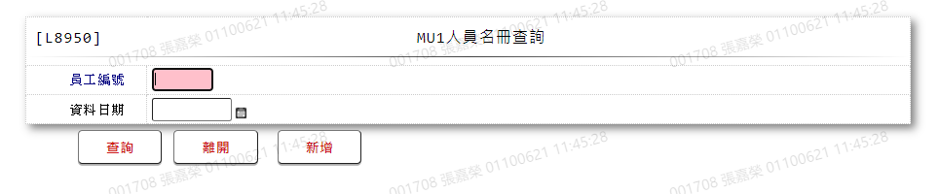

* 輸入畫面按鈕說明

|  |  |  |
| --- | --- | --- |
| 序號 | 按鈕名稱 | 功能說明 |
| 1 | 查詢 | <<檢查說明>>  1.查詢[聯徵人員名冊(TbJcicMu01)]結果無資料時,顯示錯誤訊  息:"E0001:查詢資料不存在"  <<成功處理說明>>  2.依查詢條件顯示查詢結果 |
| 2 | 離開 | 關閉此查詢畫面 |
| 3 | 隱藏/顯示 | 輸入條件切換隱藏及顯示 |
| 4 | 新增 | 連結至【L8350 MU1人員名冊報送】，供新增人員名冊 |

* 畫面資料說明

| 序號 | 欄位 | 說明 | | | | | 處理邏輯及注意事項 |
| --- | --- | --- | --- | --- | --- | --- | --- |
| 資料長度 | 預設值 | 選單內容 | 必填 | R/W |
| 1 | 員工編號 | 6 |  |  |  | W | 1.限輸入文數字 |
| 2 | 資料日期 | 7 |  | 日期選單 |  | W | 1.限輸入空白或日期，如有輸入，檢核條件:  日期格式/A(DATE,0) |

* 輸出畫面

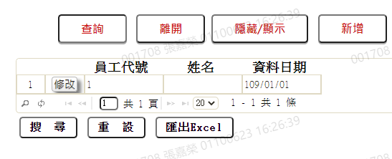

* 輸出畫面說明

| 序號 | 欄位型態 | 欄位名稱 | 資料來源 | 輸出/功能說明 |
| --- | --- | --- | --- | --- |
| 1 | 按鈕 | 修改 |  | 連結至【L8350 MU1人員名冊報送】，供修改人員名冊 |
| 1 | 資料 | 員工代號 | TbJcicMu01.EmpId |  |
| 2 | 資料 | 姓名 | TbJcicMu01.EmpName |  |
| 3 | 資料 | 資料日期 | TbJcicMu01.DataDate | YYY/MM/DD |

### L8350 MU1人員名冊報送 ***

* + - 功能說明

|  |  |
| --- | --- |
| 功能名稱 | MU1人員名冊報送 |
| 進入條件 | 新增MU1人員名冊時 |
| 基本流程 | 1.參考「作業流程.報送作業.聯徵報送」流程  2.維護[聯徵人員名冊(TbJcicMu01)]  3.依據功能選項處理:  (1).新增:新增MU1人員名冊資料  (2).修改:修改MU1人員名冊資料 |
| 選用流程 |  |
| 例外流程 |  |
| 執行後狀況 | 1.修改時，異動內容會記錄於「資料變更紀錄檔(TxDataLog)」，可至【L6932 資料變更交易查詢】查詢異動內容 |
| 特別需求 |  |
| 參考 |  |

* + - Table List

|  |  |  |
| --- | --- | --- |
| 序號 | 名稱 | 說明 |
| 1 | TbJcicMu01 | 聯徵人員名冊 |
| 2 | CdCode | 共用代碼檔 |
| 3 | TxDataLog | 資料變更紀錄檔 |

* + - UI畫面-新增

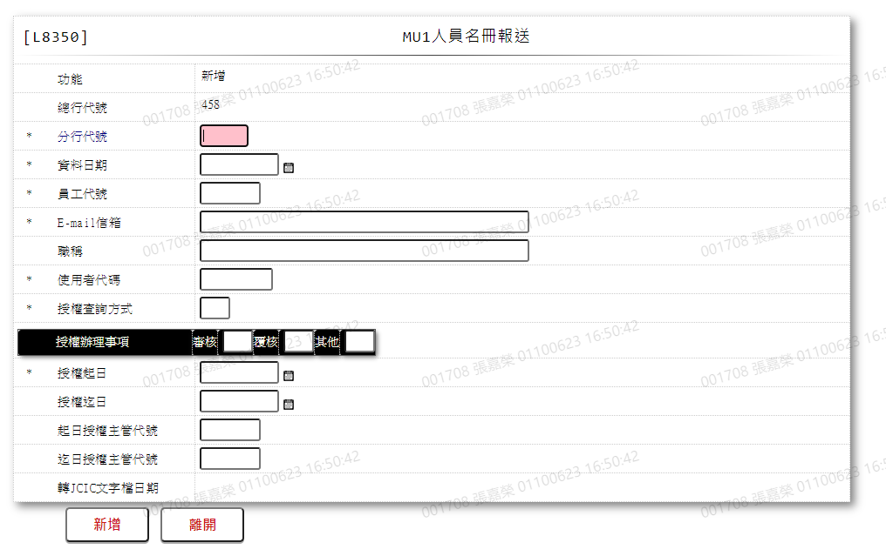

* + - 輸入畫面按鈕說明-新增

|  |  |  |
| --- | --- | --- |
| 序號 | 按鈕名稱 | 功能說明 |
| 1 | 新增 | 1.【L8950 MU1人員名冊查詢】功能點「新增」時顯示  <<檢查說明>>  2.檢核[聯徵人員名冊(TbJcicMu01)]該[總行代號  (HeadOfficeCode)]、[分行代號(BranchCode)]、[資料日期  (DataDate)]、[員工代號(EmpId)]是否存在，已存在者顯示錯  誤訊息”E0005，新增資料時發生錯誤”  <<成功處理說明>>  3.新增人員名冊 |
| 2 | 離開 | 關閉此畫面 |
| 3 | 重新交易 | 功能新增且交易成功時顯示,重新輸入人員名冊 |

* + - 畫面資料說明-新增

| 序號 | 欄位 | 說明 | | | | | 處理邏輯及注意事項 |
| --- | --- | --- | --- | --- | --- | --- | --- |
| 資料長度 | 預設值 | 選單內容 | 必填 | R/W |
| 1 | 功能選項 |  | 新增 |  |  | R | 自動顯示 |
| 2 | 總行代號 |  | 458 |  |  | R | 1.自動顯示  2.TbJcicMu01.HeadOfficeCode |
| 3 | 分行代號 | 4 |  |  | V | W | 1.限輸入文數字，檢核條件:  (1).不可為空白/V(7)  (2).限輸入英數字/V(NL)  2.TbJcicMu01.BranchCode |
| 4 | 資料日期 | 7 |  | 日期選單 | V | W | 1.限輸入日期，檢核條件:  (1).不可為空白/V(7)  (2).日期格式/A(DATE,0)  2.TbJcicMu01.DataDate |
| 5 | 員工代號 | 6 |  |  | V | W | 1.限輸入文數字，檢核條件:  不可為空白/V(7)  2.TbJcicMu01.EmpId |
|  | 檢核[員工資料檔(CdEmp)]該[員工代號]是否存在，不存在者顯示錯誤訊息”E0001，查詢資料不存在”，若存在則帶回[姓名(CdEmp.Fullname)]至[員工姓名] | | | | | | |
|  | 員工姓名 |  |  |  |  | R | 1.自動顯示  2.TbJcicMu01.EmpName |
| 6 | E-mail信箱 | 50 |  |  | V | W | 1.限輸入文數字，檢核條件:  不可為空白/V(7)  2.TbJcicMu01.EmailAccount |
| 7 | 職稱 | 50 |  |  |  | W | 1.限輸入文數字  2.TbJcicMu01.Title |
| 8 | 使用者代碼 | 8 |  |  | V | W | 1.限輸入文數字，檢核條件:  不可為空白/V(7)  2.TbJcicMu01.QryUserId |
| 9 | 授權查詢方式 | 1 |  | 依據CdCode的DefCode=AuthQryType  限[啟用記號(Enable)]=[Y.啟用]  N:Internet查詢  Q:STS/MQ查詢  B:FTP/ADT查詢 | V | W | 1.限輸入代碼，檢核條件:  依選單/V(H)  2.TbJcicMu01.AuthQryType |
| 10 | 授權辦理事項 |  |  |  |  |  |  |
|  | 以下欄位[審核]、[覆核]、[其他]至少需有一筆不為空白 | | | | | | |
|  | 審核 | 1 |  |  |  | W | 1.限輸入文數字，檢核條件:  限輸入Y或空白/V(3)  2.TbJcicMu01.AuthItemQuery |
|  | 覆核 | 1 |  |  |  | W | 1.限輸入文數字，檢核條件:  限輸入Y或空白/V(3)  2.TbJcicMu01.AuthItemReview |
|  | 其他 | 1 |  |  |  | W | 1.限輸入文數字，檢核條件:  限輸入Y或空白/V(3)  2.TbJcicMu01.AuthItemOther |
|  | 若[審核]、[覆核]、[其他]皆為空白，顯示錯誤訊息”審核、覆核、其他，至少需勾選一項” | | | | | | |
| 11 | 授權起日 | 7 |  | 日期選單 | V | W | 1.限輸入日期，檢核條件:  (1).日期格式/A(DATE,0)  (2).不可為空白/V(7)  2.TbJcicMu01.AuthStartDay |
| 12 | 授權迄日 | 7 |  | 日期選單 |  | W | 1.限輸入空白或日期，若有輸  入，檢核條件:  日期格式/A(DATE,0)  2.TbJcicMu01.AuthEndDay |
| 13 | 起日授權主管代號 | 6 |  |  |  | W | 1.限輸入文數字  2.TbJcicMu01.AuthMgrIdS |
|  | 若[起日授權主管代號]不為空白，檢核[員工資料檔(CdEmp)]該[起日授權主管代號]是否存在，不存在者顯示錯誤訊息”E0001，查詢資料不存在”，若存在則帶回[姓名(CdEmp.Fullname)]至[起日授權主管中文姓名] | | | | | | |
|  | 起日授權主管中文姓名 |  |  |  |  | R | 1.自動顯示  2.TbJcicMu01.AuthMgrNameS |
| 14 | 迄日授權主管代號 | 6 |  |  |  | W | 1.限輸入文數字  2.TbJcicMu01.AuthMgrIdE |
|  | 若[迄日授權主管代號]不為空白，檢核[員工資料檔(CdEmp)]該[迄日授權主管代號]是否存在，不存在者顯示錯誤訊息”E0001，查詢資料不存在”，若存在則帶回[姓名(CdEmp.Fullname)]至[迄日授權主管中文姓名] | | | | | | |
|  | 迄日授權主管中文姓名 |  |  |  |  | R | 1.自動顯示  2.TbJcicMu01.AuthMgrNameE |
| 15 | 轉JCIC文字檔日期 |  |  |  |  | R | 1.自動顯示  2.TbJcicMu01.OutJcictxtDate |

* + - UI畫面-修改

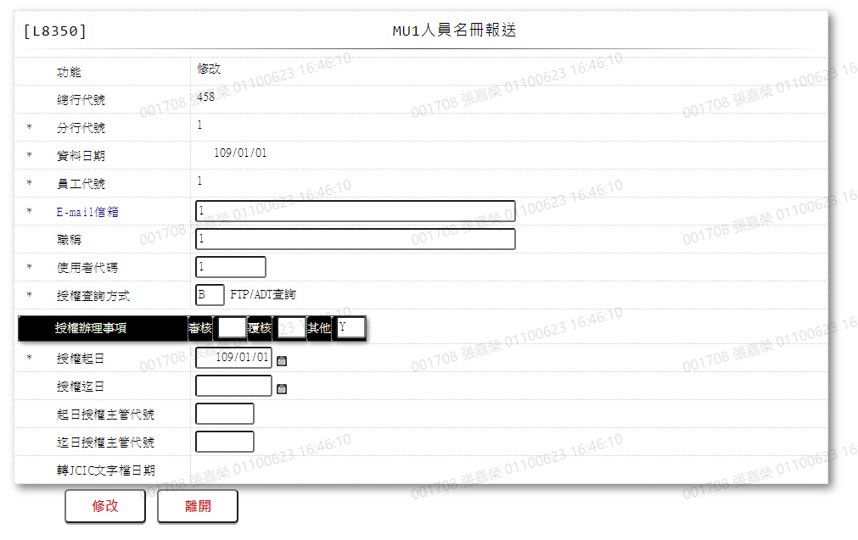

* + - 輸入畫面按鈕說明-修改

|  |  |  |
| --- | --- | --- |
| 序號 | 按鈕名稱 | 功能說明 |
| 1 | 修改 | 1.【L8950 MU1人員名冊查詢】功能點「修改」時顯示  <<檢查說明>>  2.檢核[聯徵人員名冊(TbJcicMu01)]該[總行代號  (HeadOfficeCode)]、[分行代號(BranchCode)]、[資料日期  (DataDate)]、[員工代號(EmpId)]是否存在，不存在者顯示錯  誤訊息”E0007，修改資料時發生錯誤”  <<成功處理說明>>  3.修改該筆人員名冊 |
| 2 | 離開 | 關閉此畫面 |

* + - 畫面資料說明-修改

| 序號 | 欄位 | 說明 | | | | | 處理邏輯及注意事項 |
| --- | --- | --- | --- | --- | --- | --- | --- |
| 資料長度 | 預設值 | 選單內容 | 必填 | R/W |
| 1 | 功能選項 |  | 修改 |  |  | R | 自動顯示 |
| 2 | 總行代號 |  | 458 |  |  | R | TbJcicMu01.HeadOfficeCode |
| 3 | 分行代號 |  |  |  |  | R | TbJcicMu01.BranchCode |
| 4 | 資料日期 |  |  |  |  | R | TbJcicMu01.DataDate |
| 5 | 員工代號 |  |  |  |  | R | TbJcicMu01.EmpId |
|  | 檢核[員工資料檔(CdEmp)]該[員工代號]是否存在，不存在者顯示錯誤訊息”E0001，查詢資料不存在”，若存在則帶回[姓名(CdEmp.Fullname)]至[員工姓名] | | | | | | |
|  | 員工姓名 |  |  |  |  | R | 1.自動顯示  2.TbJcicMu01.EmpName |
| 6 | E-mail信箱 | 50 |  |  | V | W | 1.自動顯示原值，可以修改文  字，檢核條件:  不可為空白/V(7)  2.TbJcicMu01.EmailAccount |
| 7 | 職稱 | 50 |  |  |  | W | 1.自動顯示原值，可以修改文字  2.TbJcicMu01.Title |
| 8 | 使用者代碼 | 8 |  |  | V | W | 1.自動顯示原值，可以修改文  字，檢核條件:  不可為空白/V(7)  2.TbJcicMu01.QryUserId |
| 9 | 授權查詢方式 | 1 |  | 依據CdCode的DefCode=AuthQryType  限[啟用記號(Enable)]=[Y.啟用]  N:Internet查詢  Q:STS/MQ查詢  B:FTP/ADT查詢 | V | W | 1.自動顯示原值，可以修改代  碼，檢核條件:依選單/V(H)  2.TbJcicMu01.AuthQryType |
| 10 | 授權辦理事項 |  |  |  |  |  |  |
|  | 以下欄位[審核]、[覆核]、[其他]至少需有一筆不為空白 | | | | | | |
|  | 審核 | 1 |  |  |  | W | 1.自動顯示原值，可以修改文  字，檢核條件:  限輸入Y或空白/V(3)  2.TbJcicMu01.AuthItemQuery |
|  | 覆核 | 1 |  |  |  | W | 1.自動顯示原值，可以修改文  字，檢核條件:  限輸入Y或空白/V(3)  2.TbJcicMu01.AuthItemReview |
|  | 其他 | 1 |  |  |  | W | 1.自動顯示原值，可以修改文  字，檢核條件:  限輸入Y或空白/V(3)  2.TbJcicMu01.AuthItemOther |
|  | 若[審核]、[覆核]、[其他]皆為空白，顯示錯誤訊息”審核、覆核、其他，至少需勾選一項” | | | | | | |
| 11 | 授權起日 | 7 |  | 日期選單 | V | W | 1.自動顯示原值，可以修改日  期，檢核條件:  (1).日期格式/A(DATE,0)  (2).不可為空白/V(7)  2.TbJcicMu01.AuthStartDay |
| 12 | 授權迄日 | 7 |  | 日期選單 |  | W | 1.自動顯示原值，可以修改日  期，若有輸入，檢核條件:  日期格式/A(DATE,0)  2.TbJcicMu01.AuthEndDay |
| 13 | 起日授權主管代號 | 6 |  |  |  | W | 1.自動顯示原值，可以修改文字  2.TbJcicMu01.AuthMgrIdS |
|  | 若[起日授權主管代號]不為空白，檢核[員工資料檔(CdEmp)]該[起日授權主管代號]是否存在，不存在者顯示錯誤訊息”E0001，查詢資料不存在”，若存在則帶回[姓名(CdEmp.Fullname)]至[起日授權主管中文姓名] | | | | | | |
|  | 起日授權主管中文姓名 |  |  |  |  | R | 1.自動顯示  2.TbJcicMu01.AuthMgrNameS |
| 14 | 迄日授權主管代號 | 6 |  |  |  | W | 1.自動顯示原值，可以修改文字  2.TbJcicMu01.AuthMgrIdE |
|  | 若[迄日授權主管代號]不為空白，檢核[員工資料檔(CdEmp)]該[迄日授權主管代號]是否存在，不存在者顯示錯誤訊息”E0001，查詢資料不存在”，若存在則帶回[姓名(CdEmp.Fullname)]至[迄日授權主管中文姓名] | | | | | | |
|  | 迄日授權主管中文姓名 |  |  |  |  | R | 1.自動顯示  2.TbJcicMu01.AuthMgrNameE |
| 15 | 轉JCIC文字檔日期 |  |  |  |  | R | 1.自動顯示  2.TbJcicMu01.OutJcictxtDate |

### L8351 聯徵產品檔案匯出作業 ***

* + - 功能說明

|  |  |
| --- | --- |
| 功能名稱 | 聯徵產品檔案匯出作業 |
| 進入條件 | 產生聯徵產品檔案時 |
| 基本流程 | 1.參考「作業流程.報送作業.聯徵報送」流程  2.查詢[聯徵人員名冊(TbJcicMu01)]  3.依據輸入條件,產出資料 |
| 選用流程 |  |
| 例外流程 |  |
| 執行後狀況 | 可至【LC009報表及檔案查詢】查詢下載Excel檔案 |
| 特別需求 |  |
| 參考 |  |

* + - Table List

|  |  |  |
| --- | --- | --- |
| 序號 | 名稱 | 說明 |
| 1 | TbJcicMu01 | 聯徵人員名冊 |

* + - UI畫面

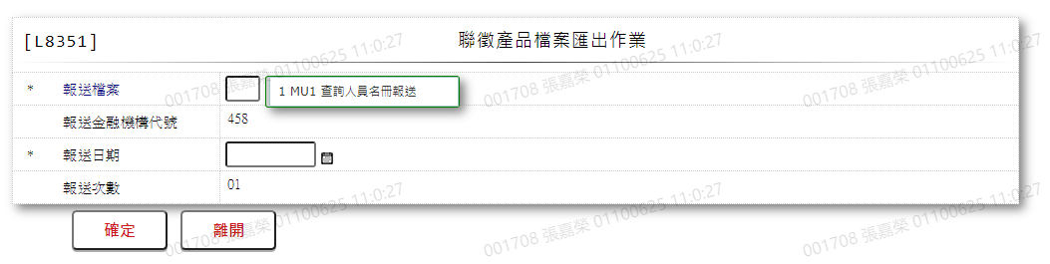

* + - 輸入畫面按鈕說明

|  |  |  |
| --- | --- | --- |
| 序號 | 按鈕名稱 | 功能說明 |
| 1 | 確定 | <<檢查說明>>  1.查詢[聯徵人員名冊(TbJcicMu01)]全部資料，結果無資料時，  顯示錯誤訊息: "E0001:查詢資料不存在"  2.本次產生檔案資料為[輸出Jcic文字檔日期(OutJcictxtDate)]  欄位為空白者  <<成功處理說明>>  3.依據輸入條件產生Txt檔案，請參考[下載操作-1/LC009]  4.將本次產生檔案所讀取的全部資料之[輸出Jcic文字檔日期  (OutJcictxtDate)]欄位修改為今日日期 |
| 2 | 離開 | 關閉此查詢畫面 |
| 3 | 隱藏/顯示 | 輸入條件切換隱藏及顯示 |

* + - 畫面資料說明:

| 序號 | 欄位 | 說明 | | | | | 處理邏輯及注意事項 |
| --- | --- | --- | --- | --- | --- | --- | --- |
| 資料長度 | 預設值 | 選單內容 | 必填 | R/W |
| 1 | 報送檔案 | 1 |  | 依據CdCode的DefCode=DdlQuery  限[啟用記號(Enable)]=[Y.啟用]  1:MU1 查詢人員名  冊報送 | V | W | 1.限輸入代碼，檢核  條件:依選單/V(H) |
| 2 | 報送金融機構代號 |  | 458 |  |  | R | 1.自動顯示 |
| 3 | 報送日期 | 7 |  | 日期選單 | V | W | 1.限輸入空白或日期，  若有輸入，檢核條件:  (1).不可空白/V(7)  (2).日期格式  /A(DATE,0) |
| 4 | 報送次數 |  | 01 |  |  | R | 1.自動顯示 |

* + - 輸出畫面:

N/A

* + - 下載操作 1 / LC009

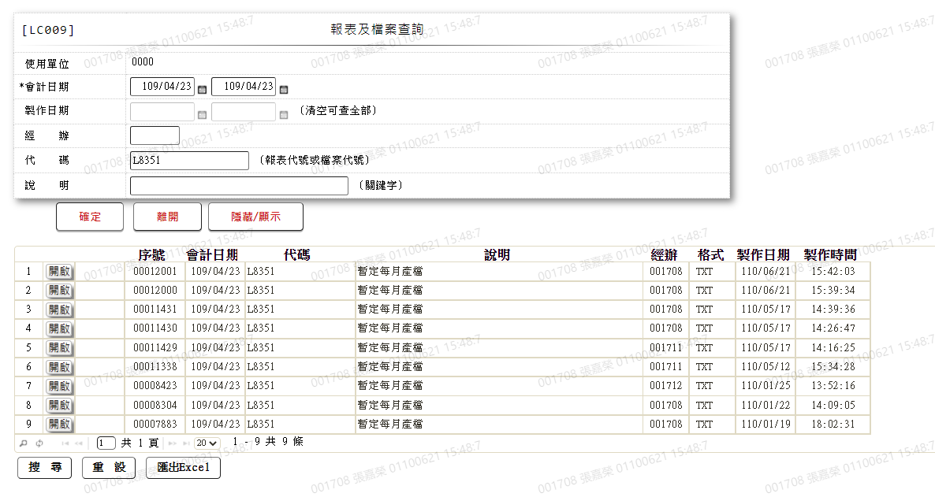

1.下載檔案說明:

(1).進入【LC009報表及檔案查詢】,查詢條件[代碼]欄位輸入:L8351

(2).點擊下載檔案前方「開啟」按鈕,即可下載檔案

2.輸出檔案說明:Txt檔案名稱命名方式

檔案名稱為:[報送金融機構代號]+[報送日期](MM/DD)+”.MU1”

* + - 輸出檔案格式說明

| 序號 | 資料長度 | 欄位名稱 | 內容 | 資料來源 |
| --- | --- | --- | --- | --- |
| 表頭 | | | | |
| 1 | 18 | 資訊格式代號 | 固定值「JCIC-DAT-MU01-V-01-」 |  |
| 2 | 3 | 報送單位代號 | 固定值「458」 |  |
| 3 | 5 | 固定字串 | 空白 |  |
| 4 | 7 | 報送日期 |  | 1.取輸入值  2.民國年YYYMMDD  3.右靠前補0 |
| 5 | 2 | 本日傳輸批次序號 |  | 1.取輸入值  2.右靠前補0 |
| 6 | 10 | 固定字串 | 空白 |  |
| 7 | 16 | 聯絡電話 | 固定值「02-23895858#7064」 |  |
| 8 | 80 | 聯絡人資料或訊息 | 放款部聯絡人-陳仕賢 | 左靠後補空白 |
| 表身 | | | | |
| 若有多筆資料則以下欄位重複寫入 | | | | |
| 1 | 1 | 固定字串 | 空白 |  |
| 2 | 3 | 總行代號 | TbJcicMu01.HeadeOfficeCode | 1.取內容值  2.左靠後補空白 |
| 3 | 4 | 分行代號 | TbJcicMu01.BranchCode | 1.取內容值  2.左靠後補空白 |
| 4 | 7 | 資料日期 | TbJcicMu01.DataDate | 1.取內容值  2.民國年YYYMMDD  3.右靠前補0 |
| 5 | 40 | 員工姓名 | TbJcicMu01.EmpName | 1.取內容值  2.左靠後補空白 |
| 6 | 8 | 員工代號 | TbJcicMu01.EmpId | 1.取內容值  2.左靠後補空白 |
| 7 | 50 | 職稱 | TbJcicMu01.Title | 1.取內容值  2.左靠後補空白 |
| 8 | 1 | 授權查詢方式 | TbJcicMu01.AuthQryType | 1.取內容值  2.左靠後補空白 |
| 9 | 8 | 使用者代碼 | TbJcicMu01.QryUserId | 1.取內容值  2.左靠後補空白 |
| 10 | 10 | 固定字串 | 空白 |  |
| 11 | 3 | 授權辦理事項 | TbJcicMu01.AuthItemQuery  TbJcicMu01.AuthItemReview  TbJcicMu01.AuthItemOther | 1.取內容值  (1).若[TbJcicMu01.AuthItemQuery]  等於”Y”，以”A”填入第1位  (2).若  [TbJcicMu01.AuthItemReview]  等於”Y”，以”B”填入第2位  (3).若[TbJcicMu01.AuthItemOther]  等於”Y”，以”C”填入第3位  2.左靠後補空白 |
| 12 | 7 | 授權起日 | TbJcicMu01.AuthStartDay |  |
| 13 | 40 | 起日授權主管中文姓名 | TbJcicMu01.AuthMgrNameS | 1.取內容值  2.左靠後補空白 |
| 14 | 8 | 起日授權主管員工代號 | TbJcicMu01.AuthMgrIdS | 1.取內容值  2.左靠後補空白 |
| 15 | 7 | 授權迄日 | TbJcicMu01.AuthEndDay | 1.取內容值  2.民國年YYYMMDD  3.右靠前補0 |
| 16 | 20 | 迄日授權主管中文姓名 | TbJcicMu01.AuthMgrNameE | 1.取內容值  2.左靠後補空白 |
| 17 | 8 | 迄日授權主管員工代號 | TbJcicMu01.AuthMgrIdE | 1.取內容值  2.左靠後補空白 |
| 18 | 50 | E-mail信箱 | TbJcicMu01.EmailAccount | 1.取內容值  2.左靠後補空白 |
| 19 | 25 | 固定字串 | 空白 |  |
| 表尾 | | | | |
| 1 | 4 | 末筆標示 | 固定值「TRLR」 |  |
| 2 | 8 | 資料總筆數 |  | 1.本檔案資料之總筆數(不含頭、末筆)  2.右靠前補0 |

### L8030 消債條例JCIC報送作業 ***

* 功能說明

|  |  |
| --- | --- |
| 功能名稱 | 消債條例JCIC報送作業 |
| 進入條件 | 查詢、新增、異動JCIC報送資料時 |
| 基本流程 | 1.參考[作業流程.報送作業]流程  2.查詢[前置協商受理申請暨請求回報償權通知資料  (JcicZ040)]、  [協商開始暨停催通知資料(JcicZ041)]、  [回報無擔保債權金額資料(JcicZ042)]、  [回報有擔保債權金額資料(JcicZ043)]、  [請求同意債務清償方案通知資料(JcicZ044)]、  [回報是否同意債務清償方案資料(JcicZ045)]、  [結案通知資料檔案格式(JcicZ046)]、  [金融機構無擔保債務協議資料檔案(JcicZ047)]、  [債務人基本資料(JcicZ048)]、  [債務清償方案法院認可資料檔案(JcicZ049)]、  [債務人繳款資料檔案(JcicZ050)]、  [延期繳款(喘息期)資料檔案(JcicZ051)]、  [前置協商相關資料報送例外處理(JcicZ052)]、  [同意報送例外處理檔案(JcicZ053)]、  [單獨全數受清償資料檔案(JcicZ054)]、  [消債條例更生案件資料報送(JcicZ055)]、  [清算案件資料報送(JcicZ056)]、  [變更還款條件暨請求回報剩餘債權通知資料  (JcicZ060)]、  [回報協商剩餘債權金額資料(JcicZ061)]、  [金融機構無擔保債務變更還款條件協議資料  (JcicZ062)]、  [變更還款方案結案通知資料(JcicZ063)]、  [前置調解受理申請暨請求回報債權通知資料  (JcicZ440)]、  [前置調解回報無擔保債權金額資料(JcicZ442)]、  [前置調解回報有擔保債權金額資料(JcicZ443)]、  [前置調解債務人基本資料(JcicZ444)]、  [前置調解結案通知資料(JcicZ446)]、  [前置調解金融機構無擔保債務協議資料  (JcicZ447)]、  [前置調解無擔保債務還款分配資料(JcicZ448)]、  [前置調解債務人繳款資料(JcicZ450)]、  [前置調解延期繳款資料(JcicZ451)]、  [前置調解單獨全數受清償資料(JcicZ454)]、  [受理更生款項統一收付通知資料(JcicZ570)]、  [更生款項統一收付回報債權資料(JcicZ571)]、  [受理更生款項統一收付款項分配表資料  (JcicZ572)]、  [更生債務人繳款資料(JcicZ573)]、  [更生款項統一收付結案通知資料(JcicZ574)]、  [更生債權金額異動通知資料(JcicZ575)]  3.依據輸入條件,產出資料  4.資料排序:  1.若[報送檔案]為[575.更生債權金額異動通知資料]時，依[更生款項統一收付申請日(ApplyDate]]由大到小、[報送單位代號(SubmitKey)]由大到小、[異動債權金融機構代號(BankId)]由大到小排序 |
| 選用流程 |  |
| 例外流程 |  |
| 執行後狀況 | 提供資料查詢輸出 |
| 特別需求 |  |
| 參考 |  |

* Table List

|  |  |  |  |
| --- | --- | --- | --- |
| 序號 | 名稱 | 說明 | 對應[報送檔案] |
| 1 | JcicZ040 | 前置協商受理申請暨請求回報償權通知資料 | 040 |
| 2 | JcicZ041 | 協商開始暨停催通知資料 | 041 |
| 3 | JcicZ042 | 回報無擔保債權金額資料 | 042 |
| 4 | JcicZ043 | 回報有擔保債權金額資料 | 043 |
| 5 | JcicZ044 | 請求同意債務清償方案通知資料 | 044 |
| 6 | JcicZ045 | 回報是否同意債務清償方案資料 | 045 |
| 7 | JcicZ046 | 結案通知資料檔案格式 | 046 |
| 8 | JcicZ047 | 金融機構無擔保債務協議資料檔案 | 047 |
| 9 | JcicZ048 | 債務人基本資料 | 048 |
| 10 | JcicZ049 | 債務清償方案法院認可資料檔案 | 049 |
| 11 | JcicZ050 | 債務人繳款資料檔案 | 050 |
| 12 | JcicZ051 | 延期繳款(喘息期)資料檔案 | 051 |
| 13 | JcicZ052 | 前置協商相關資料報送例外處理 | 052 |
| 14 | JcicZ053 | 同意報送例外處理檔案 | 053 |
| 15 | JcicZ054 | 單獨全數受清償資料檔案 | 054 |
| 16 | JcicZ055 | 消債條例更生案件資料報送 | 055 |
| 17 | JcicZ056 | 清算案件資料報送 | 056 |
| 18 | JcicZ060 | 變更還款條件暨請求回報剩餘債權通知資料 | 060 |
| 19 | JcicZ061 | 回報協商剩餘債權金額資料 | 061 |
| 20 | JcicZ062 | 金融機構無擔保債務變更還款條件協議資料 | 062 |
| 21 | JcicZ063 | 變更還款方案結案通知資料 | 063 |
| 22 | JcicZ440 | 前置調解受理申請暨請求回報債權通知資料 | 440 |
| 23 | JcicZ442 | 前置調解回報無擔保債權金額資料 | 442 |
| 24 | JcicZ443 | 前置調解回報有擔保債權金額資料 | 443 |
| 25 | JcicZ444 | 前置調解債務人基本資料 | 444 |
| 26 | JcicZ446 | 前置調解結案通知資料 | 446 |
| 27 | JcicZ447 | 前置調解金融機構無擔保債務協議資料 | 447 |
| 28 | JcicZ448 | 前置調解無擔保債務還款分配資料 | 448 |
| 29 | JcicZ450 | 前置調解債務人繳款資料 | 450 |
| 30 | JcicZ451 | 前置調解延期繳款資料 | 451 |
| 31 | JcicZ454 | 前置調解單獨全數受清償資料 | 454 |
| 32 | JcicZ570 | 受理更生款項統一收付通知資料 | 570 |
| 33 | JcicZ571 | 更生款項統一收付回報債權資料 | 571 |
| 34 | JcicZ572 | 受理更生款項統一收付款項分配表資料 | 572 |
| 35 | JcicZ573 | 更生債務人繳款資料 | 573 |
| 36 | JcicZ574 | 更生款項統一收付結案通知資料 | 574 |
| 37 | JcicZ575 | 更生債權金額異動通知資料 | 575 |
| 38 | CdCode | 共用代碼檔 |  |
| 39 | CdEmp | 員工資料檔 |  |

* UI畫面-575

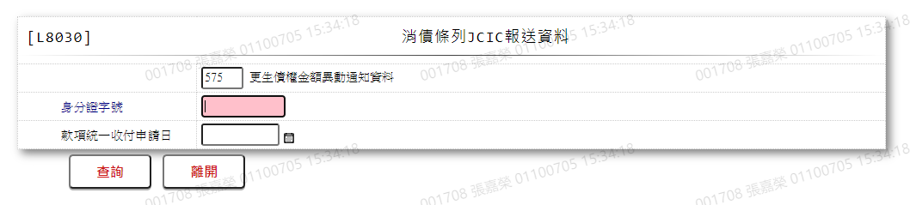

* 輸入畫面按鈕說明-575

|  |  |  |
| --- | --- | --- |
| 序號 | 按鈕名稱 | 功能說明 |
| 1 | 查詢 | <<檢查說明>>  1.無資料時亦會顯示一筆有[新增]按鈕的資料列  <<成功處理說明>>  2.依查詢條件顯示查詢結果 |
| 2 | 離開 | 關閉此查詢畫面 |
| 3 | 隱藏/顯示 | 輸入條件切換隱藏及顯示 |

* 輸入畫面資料說明-575

| 序號 | 欄位 | 說明 | | | | | 處理邏輯及注意事項 |
| --- | --- | --- | --- | --- | --- | --- | --- |
| 資料長度 | 預設值 | 選單內容 | 必填 | R/W |
| 1 | 交易代號 | 3 |  | 依據CdCode的DefCode=TranCode  限[啟用記號(Enable)]=[Y.啟用]  [附件-1/L6064] | V | W | 限輸入代碼，檢核條件:  依選單/V(H) |
| 2 | 身份證字號 | 10 |  |  |  | W | 限輸入文數字，若有輸入，檢核條件:  統一編號格式/ A(ID_UNINO,0) |
| 3 | 款項統一收付申請日 | 7 |  |  |  | W | 限輸入空白或日期，若有輸入，檢核條件:  日期格式/A(DATE,0) |

* 輸出畫面-575

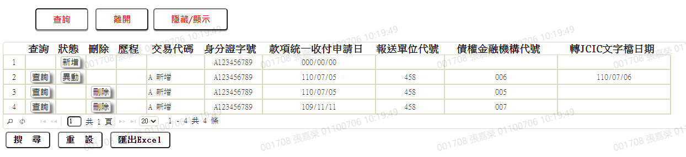

* 輸出畫面說明-575

| 序號 | 欄位型態 | 欄位名稱 | 資料來源 | 輸出/功能說明 | 按鈕處理說明 |
| --- | --- | --- | --- | --- | --- |
| 1 | 按鈕 | 查詢 |  | 連結至【L8327 (575)更  生債權金額異動通知資  料】，供查詢更生債權金  額異動通知資料 |  |
| 2 | 按鈕 | 新增 |  | 連結至【L8327 (575)更生債權金額異動通知資料】，供新增更生債權金額異動通知資料 | 查詢結果第一  筆固定為[新  增]按鈕 |
| 3 | 按鈕 | 異動 |  | 連結至【L8327 (575)更生債權金額異動通知資料】，供異動該筆更生債權金額異動通知資料 | 若該[身份證字號]、[款項統一收付申請日]、[報送單位代號]、[債權金融機構代號]相同之資料中最大[建檔日期時間]  該筆資料之[轉JCIC文字檔日期]不為0則顯示[異動]按鈕，否則不顯示 |
| 4 | 按鈕 | 刪除 |  | 連結至【L8327 (575)更生  債權金額異動通知資料】，  供刪除該筆更生債權金額  異動通知資料 | 若該[身份證字號]、[款項統一收付申請日]、[報送單位代]、[債權金融機構代號]相同之資 料中最大[建檔日期時間]該筆資料之[轉JCIC文字檔日期]為0  則顯示[刪除]按鈕，否則不顯示 |
| 5 | 按鈕 | 歷程 |  | 連結至【L8031消債條例JCIC報送資料歷程查詢】，供查詢該筆資料之[交易代碼(TranKey)]、[債權異動類別]變更紀錄 | 若該[身份證字  號]、[款項統一  收付申請日]、  [報送單位代]、  [債權金融機構  代號]相同之資  料大於1筆則顯  示[歷程]按鈕，  否則不顯示 |
| 1 | 資料 | 交易代碼 | JcicZ575.TranKey | 1.依據CdCode的DefCode=  TranKey  A:新增  C:異動  D:刪除  R:請求提供債權人清冊  X:補件  2.查詢結果第一筆資料此  欄位固定空白 |  |
| 2 | 資料 | 身份證字號 | JcicZ575.CustId | 查詢結果第一筆資料此  欄位固定為[身份證字號] |  |
| 3 | 資料 | 款項統一收付申請日 | JcicZ575.ApplyDate | 1.查詢結果第一筆資料此  欄位固定為000/00/00  2.YYY/MM/DD |  |
| 4 | 資料 | 報送單位代號 | JcicZ575.SubmitKey | 查詢結果第一筆資料此  欄位固定為空白 |  |
| 5 | 資料 | 債權金融機構代號 | JcicZ575.BankId | 查詢結果第一筆資料此  欄位固定為空白 |  |
| 6 | 資料 | 轉JCIC文字檔日期 | JcicZ575.OutJcicDate | 查詢結果第一筆資料此  欄位固定為空白 |  |

* 附件1

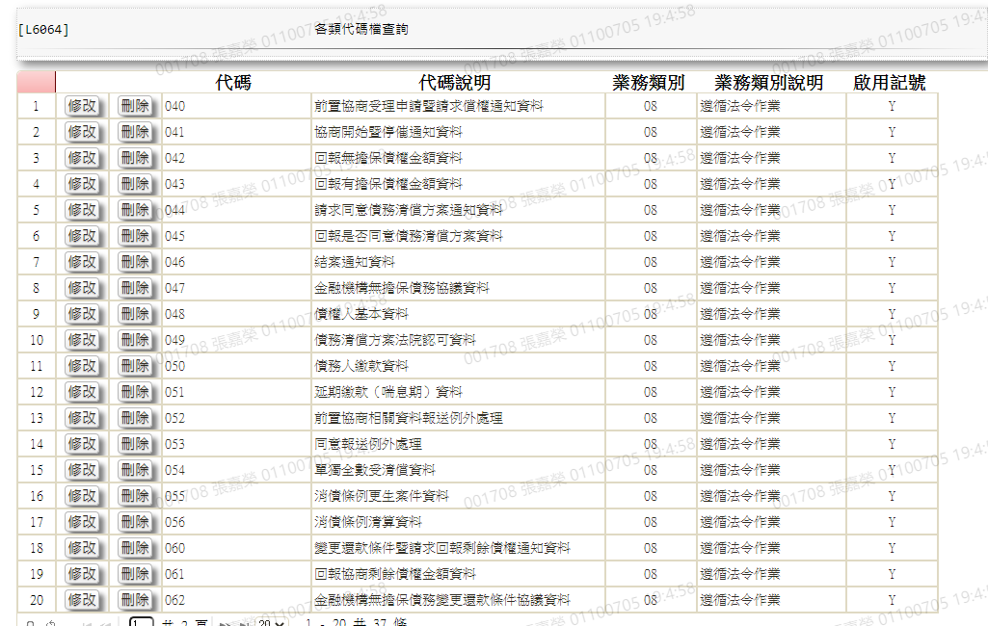

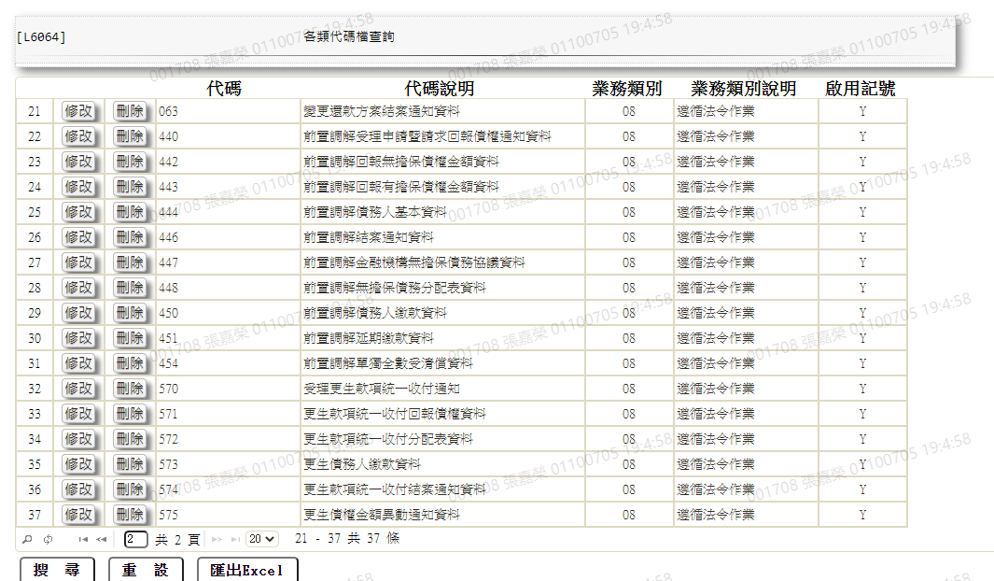

### L8031 消債條例JCIC報送資料歷程查詢 ***

* 功能說明

|  |  |
| --- | --- |
| 功能名稱 | 消債條例JCIC報送資料歷程查詢 |
| 進入條件 | 1.查詢JCIC報送資料歷程時  2.需由入口交易【L8030消債條例JCIC報送作業】進入 |
| 基本流程 | 1.參考[作業流程.報送作業]流程  2.查詢[前置協商受理申請暨請求回報償權通知資料  (JcicZ040)]、  [協商開始暨停催通知資料(JcicZ041)]、  [回報無擔保債權金額資料(JcicZ042)]、  [回報有擔保債權金額資料(JcicZ043)]、  [請求同意債務清償方案通知資料(JcicZ044)]、  [回報是否同意債務清償方案資料(JcicZ045)]、  [結案通知資料檔案格式(JcicZ046)]、  [金融機構無擔保債務協議資料檔案(JcicZ047)]、  [債務人基本資料(JcicZ048)]、  [債務清償方案法院認可資料檔案(JcicZ049)]、  [債務人繳款資料檔案(JcicZ050)]、  [延期繳款(喘息期)資料檔案(JcicZ051)]、  [前置協商相關資料報送例外處理(JcicZ052)]、  [同意報送例外處理檔案(JcicZ053)]、  [單獨全數受清償資料檔案(JcicZ054)]、  [消債條例更生案件資料報送(JcicZ055)]、  [清算案件資料報送(JcicZ056)]、  [變更還款條件暨請求回報剩餘債權通知資料  (JcicZ060)]、  [回報協商剩餘債權金額資料(JcicZ061)]、  [金融機構無擔保債務變更還款條件協議資料  (JcicZ062)]、  [變更還款方案結案通知資料(JcicZ063)]、  [前置調解受理申請暨請求回報債權通知資料  (JcicZ440)]、  [前置調解回報無擔保債權金額資料(JcicZ442)]、  [前置調解回報有擔保債權金額資料(JcicZ443)]、  [前置調解債務人基本資料(JcicZ444)]、  [前置調解結案通知資料(JcicZ446)]、  [前置調解金融機構無擔保債務協議資料  (JcicZ447)]、  [前置調解無擔保債務還款分配資料(JcicZ448)]、  [前置調解債務人繳款資料(JcicZ450)]、  [前置調解延期繳款資料(JcicZ451)]、  [前置調解單獨全數受清償資料(JcicZ454)]、  [受理更生款項統一收付通知資料(JcicZ570)]、  [更生款項統一收付回報債權資料(JcicZ571)]、  [受理更生款項統一收付款項分配表資料  (JcicZ572)]、  [更生債務人繳款資料(JcicZ573)]、  [更生款項統一收付結案通知資料(JcicZ574)]、  [更生債權金額異動通知資料(JcicZ575)]  3.依據輸入條件,產出資料  4.依[建檔日期時間(CreateDate)]由大到小排序 |
| 選用流程 |  |
| 例外流程 |  |
| 執行後狀況 | 提供資料查詢輸出 |
| 特別需求 |  |
| 參考 |  |

* Table List

|  |  |  |  |
| --- | --- | --- | --- |
| 序號 | 名稱 | 說明 | 對應[報送檔案] |
| 1 | JcicZ040 | 前置協商受理申請暨請求回報償權通知資料 | 040 |
| 2 | JcicZ041 | 協商開始暨停催通知資料 | 041 |
| 3 | JcicZ042 | 回報無擔保債權金額資料 | 042 |
| 4 | JcicZ043 | 回報有擔保債權金額資料 | 043 |
| 5 | JcicZ044 | 請求同意債務清償方案通知資料 | 044 |
| 6 | JcicZ045 | 回報是否同意債務清償方案資料 | 045 |
| 7 | JcicZ046 | 結案通知資料檔案格式 | 046 |
| 8 | JcicZ047 | 金融機構無擔保債務協議資料檔案 | 047 |
| 9 | JcicZ048 | 債務人基本資料 | 048 |
| 10 | JcicZ049 | 債務清償方案法院認可資料檔案 | 049 |
| 11 | JcicZ050 | 債務人繳款資料檔案 | 050 |
| 12 | JcicZ051 | 延期繳款(喘息期)資料檔案 | 051 |
| 13 | JcicZ052 | 前置協商相關資料報送例外處理 | 052 |
| 14 | JcicZ053 | 同意報送例外處理檔案 | 053 |
| 15 | JcicZ054 | 單獨全數受清償資料檔案 | 054 |
| 16 | JcicZ055 | 消債條例更生案件資料報送 | 055 |
| 17 | JcicZ056 | 清算案件資料報送 | 056 |
| 18 | JcicZ060 | 變更還款條件暨請求回報剩餘債權通知資料 | 060 |
| 19 | JcicZ061 | 回報協商剩餘債權金額資料 | 061 |
| 20 | JcicZ062 | 金融機構無擔保債務變更還款條件協議資料 | 062 |
| 21 | JcicZ063 | 變更還款方案結案通知資料 | 063 |
| 22 | JcicZ440 | 前置調解受理申請暨請求回報債權通知資料 | 440 |
| 23 | JcicZ442 | 前置調解回報無擔保債權金額資料 | 442 |
| 24 | JcicZ443 | 前置調解回報有擔保債權金額資料 | 443 |
| 25 | JcicZ444 | 前置調解債務人基本資料 | 444 |
| 26 | JcicZ446 | 前置調解結案通知資料 | 446 |
| 27 | JcicZ447 | 前置調解金融機構無擔保債務協議資料 | 447 |
| 28 | JcicZ448 | 前置調解無擔保債務還款分配資料 | 448 |
| 29 | JcicZ450 | 前置調解債務人繳款資料 | 450 |
| 30 | JcicZ451 | 前置調解延期繳款資料 | 451 |
| 31 | JcicZ454 | 前置調解單獨全數受清償資料 | 454 |
| 32 | JcicZ570 | 受理更生款項統一收付通知資料 | 570 |
| 33 | JcicZ571 | 更生款項統一收付回報債權資料 | 571 |
| 34 | JcicZ572 | 受理更生款項統一收付款項分配表資料 | 572 |
| 35 | JcicZ573 | 更生債務人繳款資料 | 573 |
| 36 | JcicZ574 | 更生款項統一收付結案通知資料 | 574 |
| 37 | JcicZ575 | 更生債權金額異動通知資料 | 575 |
| 38 | CdCode | 共用代碼檔 |  |
| 39 | CdEmp | 員工資料檔 |  |

* UI畫面

N/A

* 輸入畫面按鈕說明

N/A

* 輸入畫面資料說明
* N/A
* 輸出畫面-575

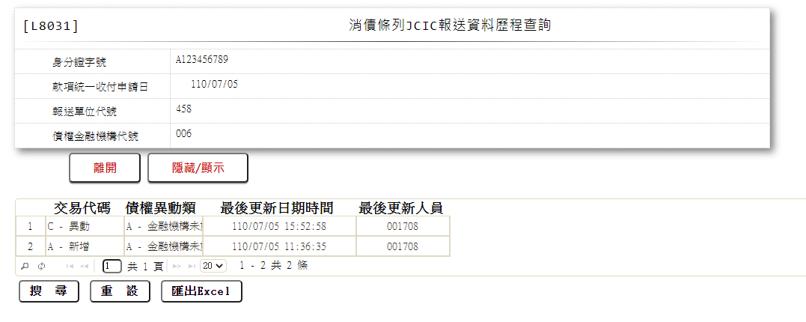

* 輸出畫面說明-575

| 序號 | 欄位型態 | 欄位名稱 | 資料來源 | 輸出/功能說明 |
| --- | --- | --- | --- | --- |
|  | 以下資料不重複顯示 | | | |
| 1 | 資料 | 身份證字號 | JcicZ575.CustId |  |
| 2 | 資料 | 款項統一收付申請日 | JcicZ575.ApplyDate |  |
| 3 | 資料 | 報送單位代號 | JcicZ575.SubmitKey |  |
| 4 | 資料 | 債權金融機構代號 | JcicZ575.BankId |  |
|  | 以下資料重複顯示 | | | |
| 1 | 資料 | 交易代碼 | JcicZ575.TranKey | 依據CdCode的DefCode=  TranKey  A:新增  C:異動  D:刪除  R:請求提供債權人清冊  X:補件 |
| 2 | 資料 | 債權異動類別 | JcicZ575.ModifyType | 依據CdCode的DefCode=  ModifyType  A:金融機構未於時限內回報  債權資料之補報送  B:債務人申請異動債權金額 |
| 3 | 資料 | 最後更新日期時間 | JcicZ575.LastUpdate | YYY/MM/DD HH:MM:SS |
| 4 | 資料 | 最後更新人員 | JcicZ575.LastUpdateEmpNo | YYY/MM/DD |

### L8327 (575)更生債權金額異動通知資料 ***

* 功能說明

|  |  |
| --- | --- |
| 功能名稱 | (575)更生債權金額異動通知資料 |
| 進入條件 | 1.維護更生債權金額異動通知資料  2.需由入口交易【L8030消債條例JCIC報送作業】進入 |
| 基本流程 | 1.參考[作業流程.報送作業]流程  2.維護[更生債權金額異動通知資料檔(JcicZ575)]  3.依據功能選項處理:  (1).查詢:查詢更生債權金額異動通知資料  (2).新增:新增更生債權金額異動通知資料  (3).異動:異動更生債權金額異動通知資料  (4).刪除:刪除更生債權金額異動通知資料 |
| 選用流程 |  |
| 例外流程 |  |
| 執行後狀況 |  |
| 特別需求 |  |
| 參考 |  |

* Table List

| 序號 | 名稱 | 說明 |
| --- | --- | --- |
| 1 | JcicZ575 | 更生債權金額異動通知資料檔 |
| 2 | CdCode | 共用代碼檔 |

* UI畫面-新增

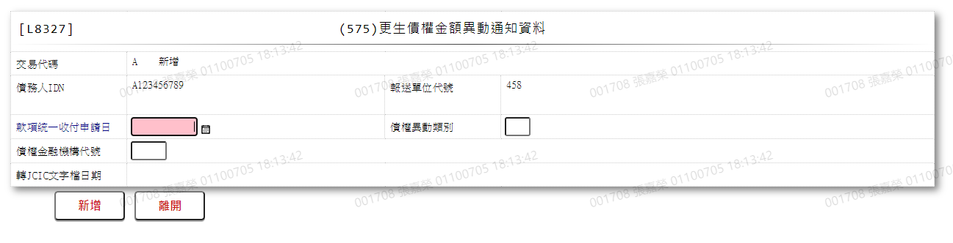

* 輸入畫面按鈕說明-新增

|  |  |  |
| --- | --- | --- |
| 序號 | 按鈕名稱 | 功能說明 |
| 1 | 新增 | 1.【L8030消債條例JCIC報送作業】功能點「新增」時顯示  <<檢查說明>>  2.檢核[更生債權金額異動通知資料檔(JcicZ575)]該[債務人IDN  (CustId)]、[報送單位代號(SubmitKey)]、[款項統一收付申請日(ApplyDate)]、[債權金融機構代號(BankId)]是否存在，已存在者顯示錯誤訊息”E0005，新增資料時，發生錯誤(已有相同資料)”  3.檢核[異動債權金融機構代號(BankId)]是否存在於[更生款項  統一收付案件檔(570)]之[債權金融機構代號(Bank)]中，若不  存在則顯示錯誤訊息” E0005，新增資料時，發生錯誤(異動債  權金融機構代號不存在於更生款項統一收付案件檔(570))”  <<成功處理說明>>  4.新增更生債權金額異動通知資料 |
| 2 | 離開 | 關閉此畫面 |

* 畫面資料說明-新增

| 序號 | 欄位 | 說明 | | | | | 處理邏輯及注意事項 |
| --- | --- | --- | --- | --- | --- | --- | --- |
| 資料長度 | 預設值 | 選單內容 | 必填 | R/W |
| 1 | 交易代碼 |  | A |  |  | R | 1.自動顯示 |
|  | 交易代碼中文 |  |  |  |  | R | 依據CdCode的DefCode=  TranKey  A:新增  C:異動  D:刪除  R:請求提供債權人清冊  X:補件 |
| 2 | 債務人IDN |  |  |  |  | R | 1.自動顯示來源身份證字號  2.JcicZ545.CustId |
| 3 | 報送單位代號 |  | 458 |  |  | R | 1.自動顯示固定值  2.JcicZ545.SubmitKey |
|  | 報送單位代號名稱 |  |  |  |  | R | 依據CdCode的DefCode=JcicBankCode  [附件-1/L6064] |
| 4 | 款項統一收付申請日 | 7 |  |  | V | W | 1.限輸入日期，檢核條件:  (1).不可空白/V(7)  (2).日期格式/A(DATE,0)  2.JcicZ545.ApplyDate |
| 5 | 債權異動類別 | 1 |  | 依據CdCode的DefCode=ModifyType  限[啟用記號(Enable)]=[Y.啟用]  A:金融機構未於時  限內回報債權資  料之補報送  B:債務人申請異動  債權金額 | V | W | 1.限輸入代碼，檢核條件:  (1).依選單/V(H)  2.JcicZ545.ModifyType |
| 6 | 債權金融機構代號 | 3 |  | 依據CdCode的DefCode=JcicBankCode  限[啟用記號(Enable)]=[Y.啟用]  [附件-1/L6064] | V | W | 1.限輸入代碼，檢核條件:  依選單/V(H)  2.JcicZ545.BankId |
|  | 債權金融機構代號名稱 |  |  |  |  | R | 依據CdCode的DefCode=JcicBankCode  [附件-1/L6064] |
| 7 | 轉JCIC文字檔日期 |  |  |  |  | R | 1.固定為空白  2.JcicZ575.OutJcicTxtDate |

* UI畫面-異動

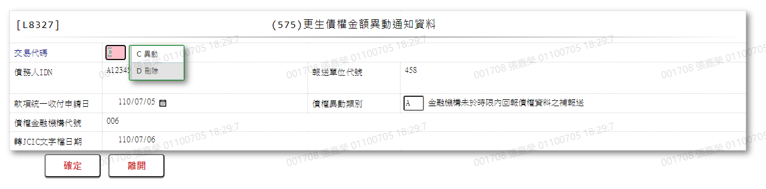

* 輸入畫面按鈕說明-異動

|  |  |  |
| --- | --- | --- |
| 序號 | 按鈕名稱 | 功能說明 |
| 1 | 異動/刪除 | 1.【L8030消債條例JCIC報送作業】功能點「異動」進入後，依  [交易代碼]欄位顯示異動或刪除  <<檢查說明>>  <<成功處理說明>>  2.新增更生債權金額異動通知報送資料 |
| 2 | 離開 | 關閉此畫面 |

* 畫面資料說明-異動

| 序號 | 欄位 | 說明 | | | | | 處理邏輯及注意事項 |
| --- | --- | --- | --- | --- | --- | --- | --- |
| 資料長度 | 預設值 | 選單內容 | 必填 | R/W |
| 1 | 交易代碼 | 1 | C | C:異動  D:刪除 | V | W | 1.限輸入代碼，檢核條件:  依選單/V(H)  2.JcicZ545.TranKey |
|  | 交易代碼中文 |  |  |  |  | R | 依據CdCode的DefCode=  TranKey  A:新增  C:異動  D:刪除  R:請求提供債權人清冊  X:補件 |
| 2 | 債務人IDN |  |  |  |  | R | 1.自動顯示異動來源值  2. JcicZ545.CustId |
| 3 | 報送單位代號 |  |  |  |  | R | 1.自動顯示異動來源值  2.JcicZ545.SubmitKey |
|  | 報送單位代號名稱 |  |  |  |  | R | 依據CdCode的DefCode=JcicBankCode  [附件-1/L6064] |
| 4 | 款項統一收付申請日 |  |  |  |  | R | 1.自動顯示異動來源值2.JcicZ545.ApplyDate |
| 5 | 債權異動類別 | 1 |  | 依據CdCode的DefCode=ModifyType  限[啟用記號(Enable)]=[Y.啟用]  A:金融機構未於時  限內回報債權資  料之補報送  B:債務人申請異動  債權金額 |  | W | 1.自動顯示異動來源值  2.若[交易代碼]為[C.異動]  限輸入代碼，檢核條件:  (1).依選單/V(H)  3.若[交易代碼]為[D.刪除]  不須輸入  4.JcicZ545.ModifyType |
| 6 | 債權金融機構代號 |  |  |  |  | R | 1.自動顯示異動來源值2.JcicZ545.BankId |
|  | 債權金融機構代號名稱 |  |  |  |  | R | 依據CdCode的DefCode=JcicBankCode  [附件-1/L6064] |
| 7 | 轉JCIC文字檔日期 |  |  |  |  | R | 1.自動顯示異動來源值  2.JcicZ575.OutJcicTxtDate |

* UI畫面-刪除

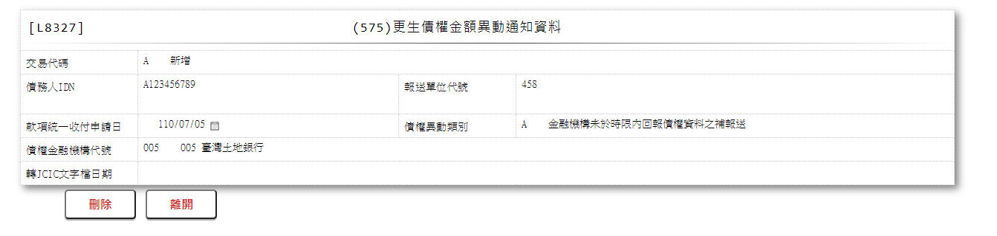

* 輸入畫面按鈕說明-刪除

|  |  |  |
| --- | --- | --- |
| 序號 | 按鈕名稱 | 功能說明 |
| 1 | 刪除 | 1.【L8030消債條例JCIC報送作業】功能點「刪除」進入  <<檢查說明>>  2.檢核[更生債權金額異動通知資料檔(JcicZ575)]該[債務人IDN  (CustId)]、[報送單位代號(SubmitKey)]、[款項統一收付申請日(ApplyDate)]、[債權金融機構代號(BankId)]是否存在，不存在者顯示錯誤訊息”E0008，刪除資料時，發生錯誤”  <<成功處理說明>>  3.刪除該筆資料 |
| 2 | 離開 | 關閉此畫面 |

* 畫面資料說明-刪除

| 序號 | 欄位 | 說明 | | | | | 處理邏輯及注意事項 |
| --- | --- | --- | --- | --- | --- | --- | --- |
| 資料長度 | 預設值 | 選單內容 | 必填 | R/W |
| 1 | 交易代碼 |  |  |  |  | R | 自動顯示刪除來源值 |
|  | 交易代碼中文 |  |  |  |  | R | 依據CdCode的DefCode=  TranKey  A:新增  C:異動  D:刪除  R:請求提供債權人清冊  X:補件 |
| 2 | 債務人IDN |  |  |  |  | R | 自動顯示刪除來源值 |
| 3 | 報送單位代號 |  |  |  |  | R | 自動顯示刪除來源值 |
|  | 報送單位代號名稱 |  |  |  |  | R | 依據CdCode的DefCode=JcicBankCode  [附件-1/L6064] |
| 4 | 款項統一收付申請日 |  |  |  |  | R | 自動顯示刪除來源值 |
| 5 | 債權異動類別 |  |  |  |  | R | 自動顯示刪除來源值 |
| 6 | 債權金融機構代號 |  |  |  |  | R | 自動顯示刪除來源值 |
|  | 債權金融機構代號名稱 |  |  |  |  | R | 依據CdCode的DefCode=JcicBankCode  [附件-1/L6064] |
| 7 | 轉JCIC文字檔日期 |  |  |  |  | R | 自動顯示刪除來源值 |

* UI畫面-查詢

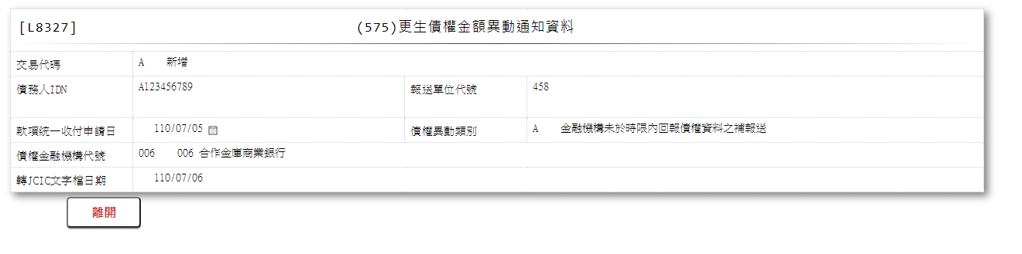

* 輸入畫面按鈕說明-查詢

|  |  |  |
| --- | --- | --- |
| 序號 | 按鈕名稱 | 功能說明 |
| 1 | 離開 | 關閉此畫面 |

* 畫面資料說明-查詢

| 序號 | 欄位 | 說明 | | | | | 處理邏輯及注意事項 |
| --- | --- | --- | --- | --- | --- | --- | --- |
| 資料長度 | 預設值 | 選單內容 | 必填 | R/W |
| 1 | 交易代碼 |  |  |  |  | R | 自動顯示 |
|  | 交易代碼中文 |  |  |  |  | R | 依據CdCode的DefCode=  TranKey  A:新增  C:異動  D:刪除  R:請求提供債權人清冊  X:補件 |
| 2 | 債務人IDN |  |  |  |  | R | 自動顯示 |
| 3 | 報送單位代號 |  |  |  |  | R | 自動顯示 |
|  | 報送單位代號名稱 |  |  |  |  | R | 依據CdCode的DefCode=JcicBankCode  [附件-1/L6064] |
| 4 | 款項統一收付申請日 |  |  |  |  | R | 自動顯示 |
| 5 | 債權異動類別 |  |  |  |  | R | 自動顯示 |
| 6 | 債權金融機構代號 |  |  |  |  | R | 自動顯示 |
|  | 債權金融機構代號名稱 |  |  |  |  | R | 依據CdCode的DefCode=JcicBankCode  [附件-1/L6064] |
| 7 | 轉JCIC文字檔日期 |  |  |  |  | R | 自動顯示 |

* 附件1

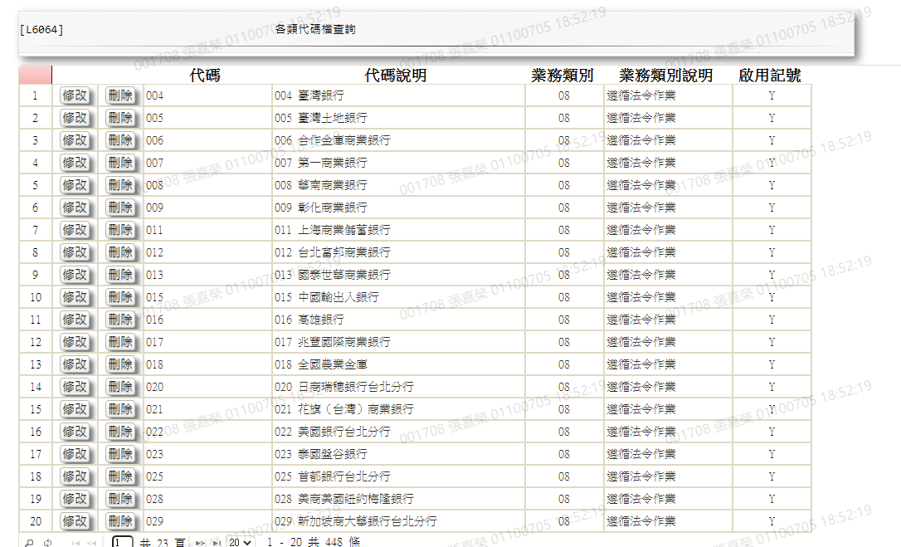

* 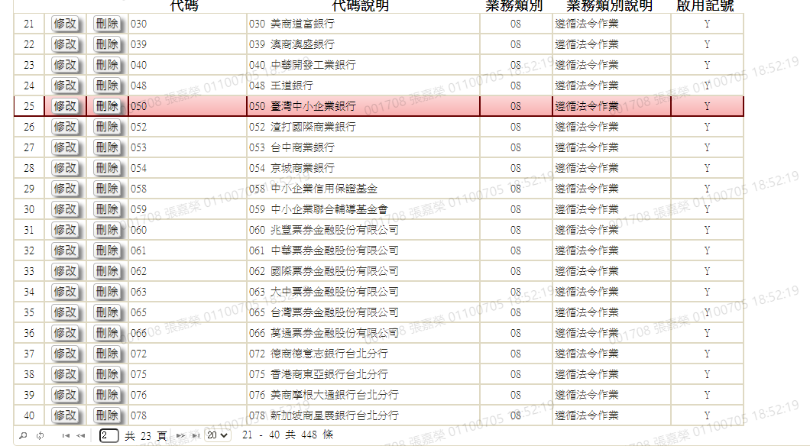
* 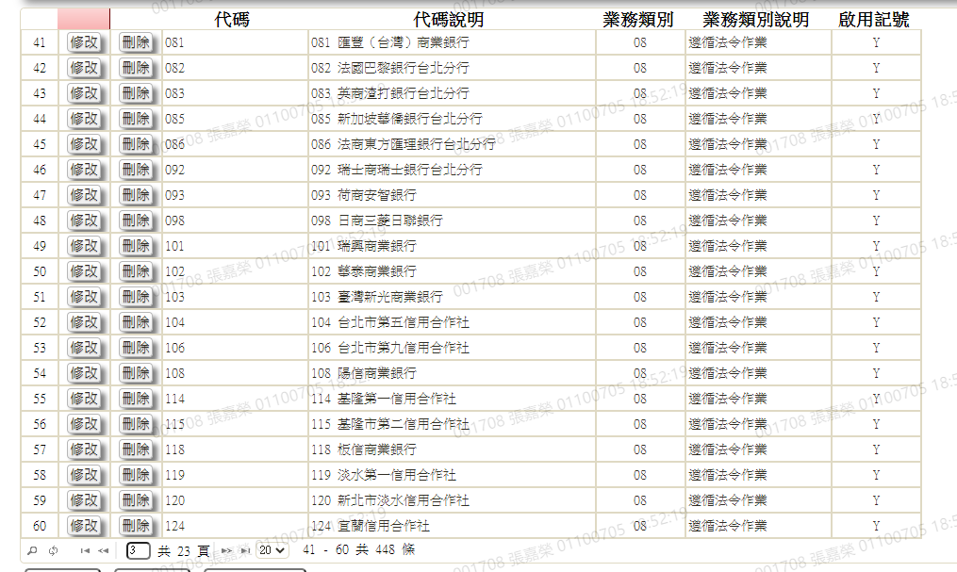
* 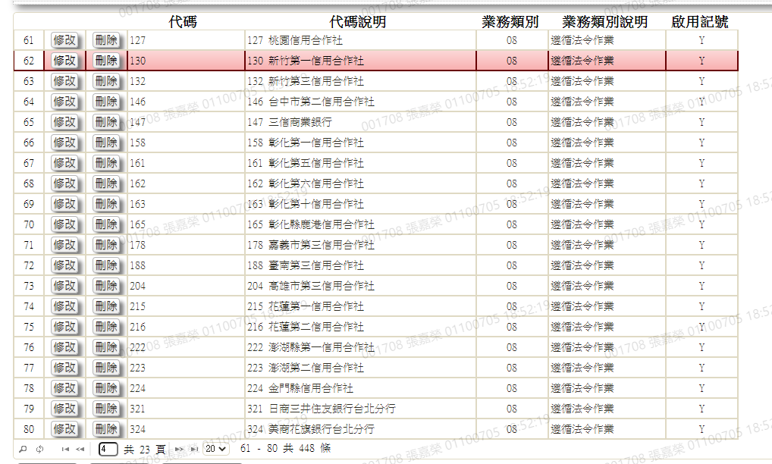
* 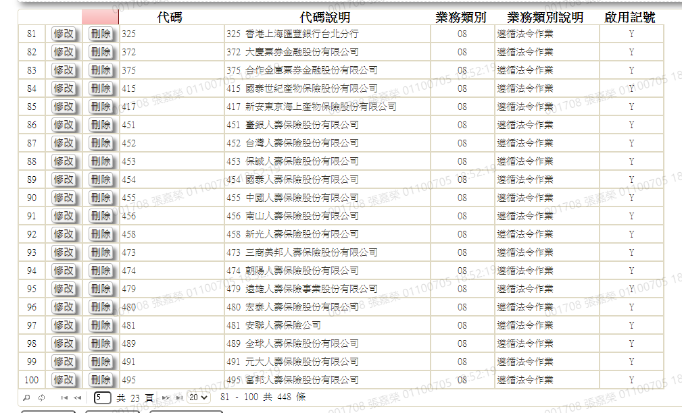
* 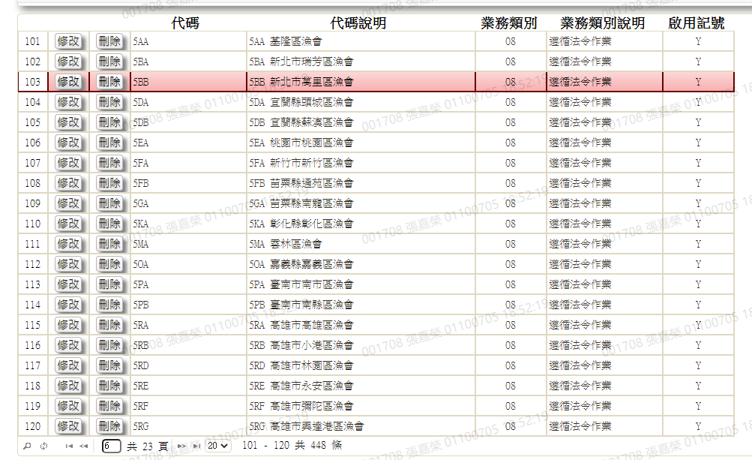
* 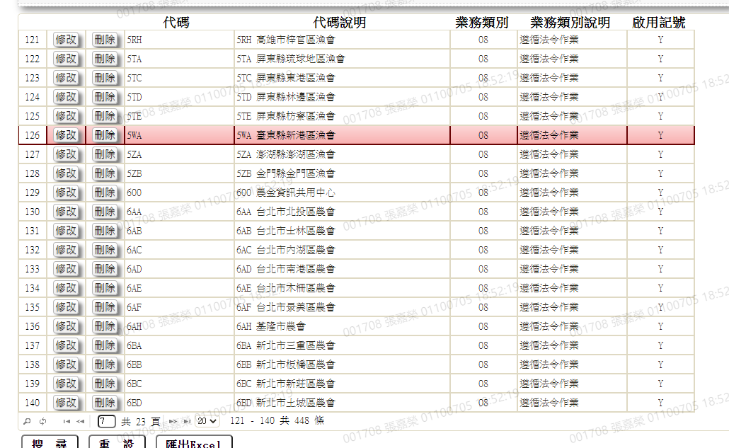
* 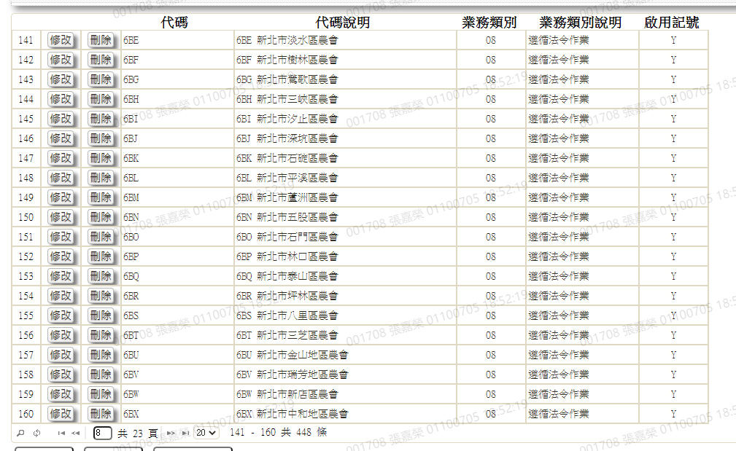
* 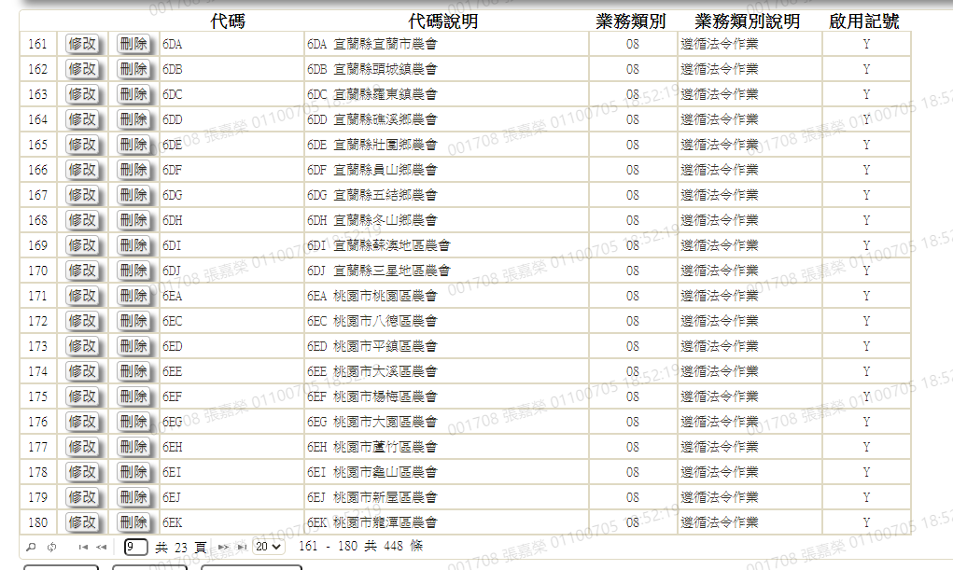
* 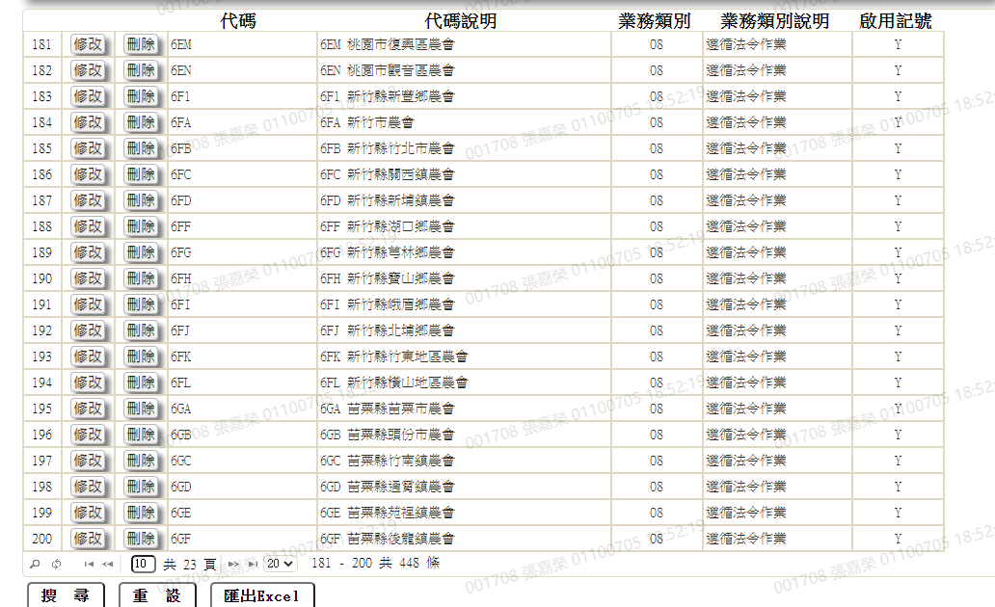
* 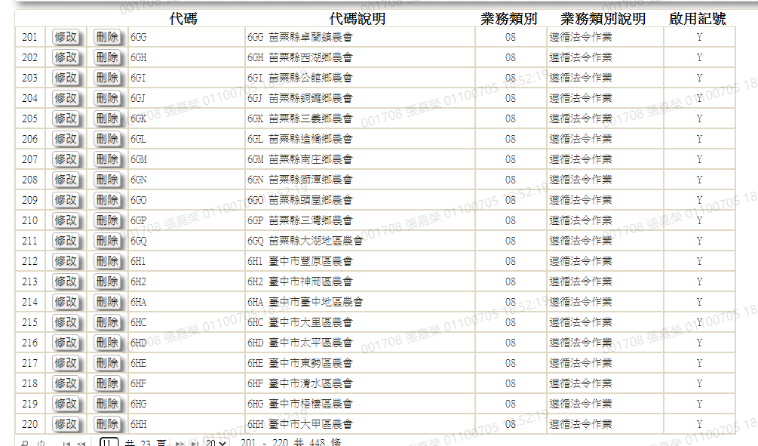
* 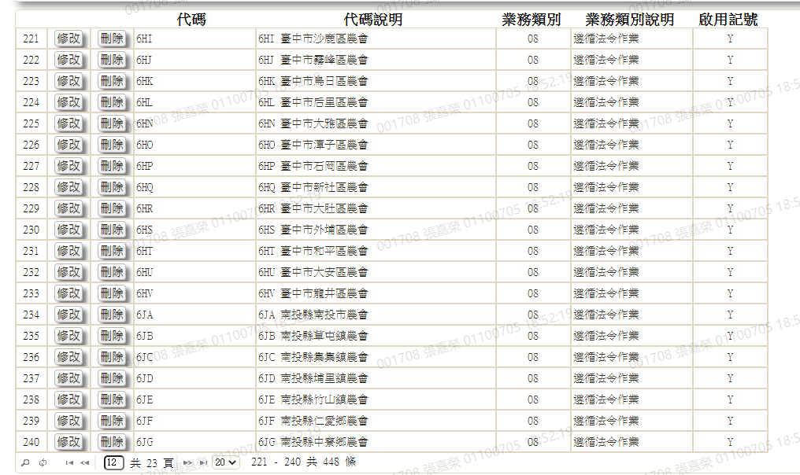
* 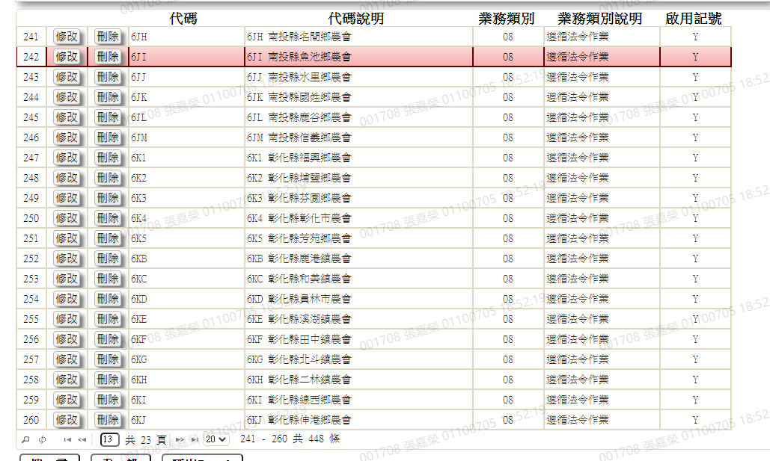
* 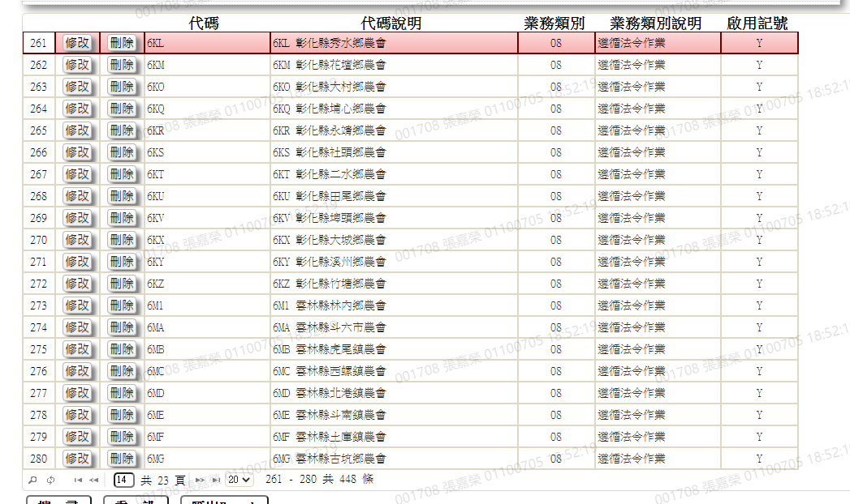
* 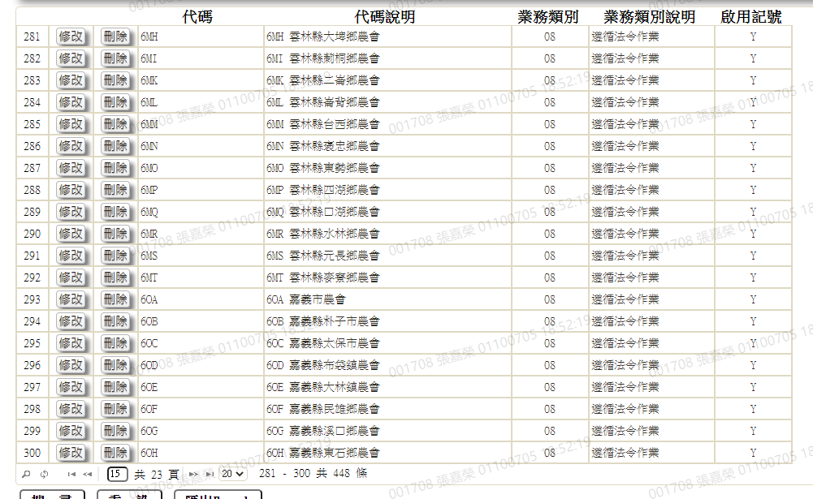
* 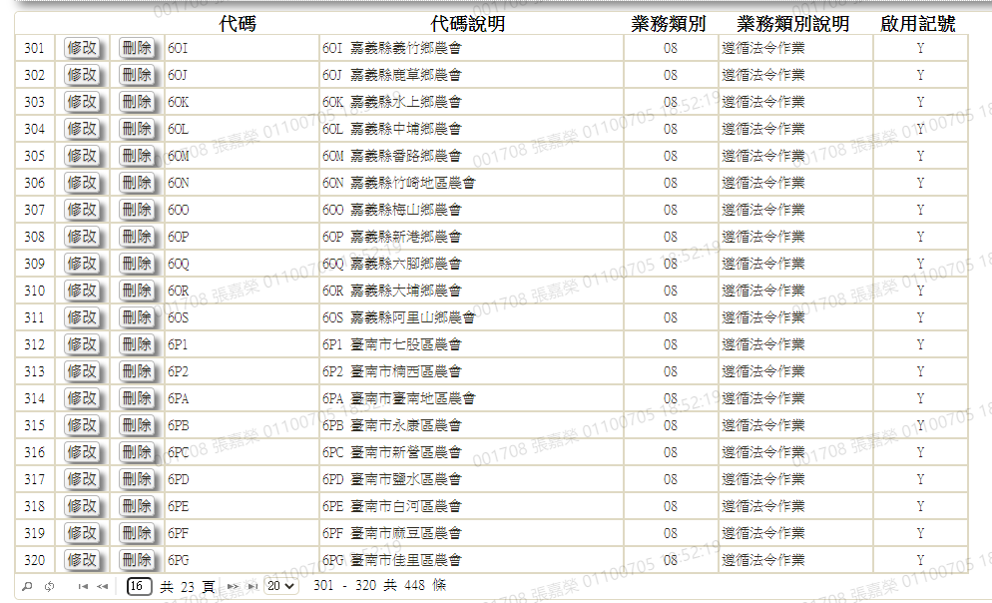
* 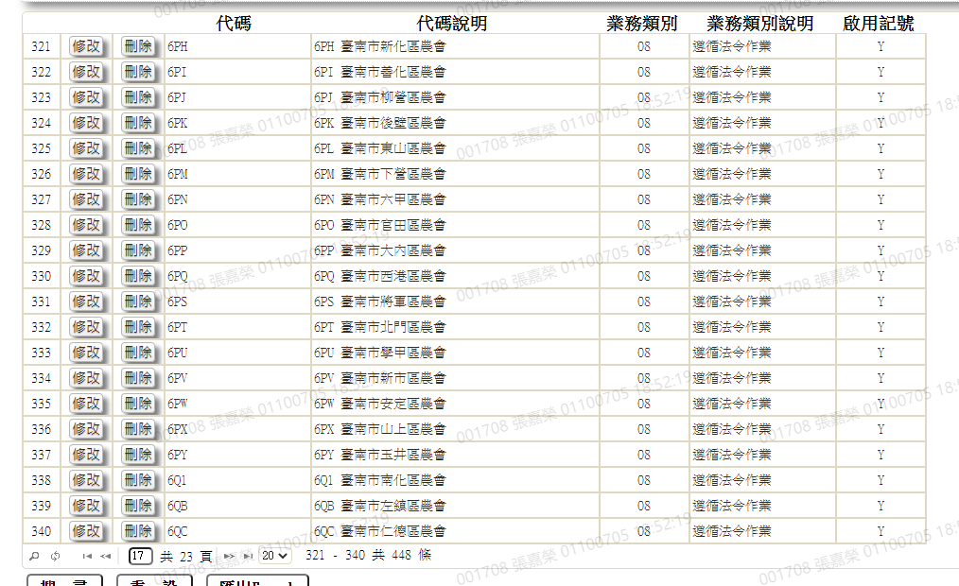
* 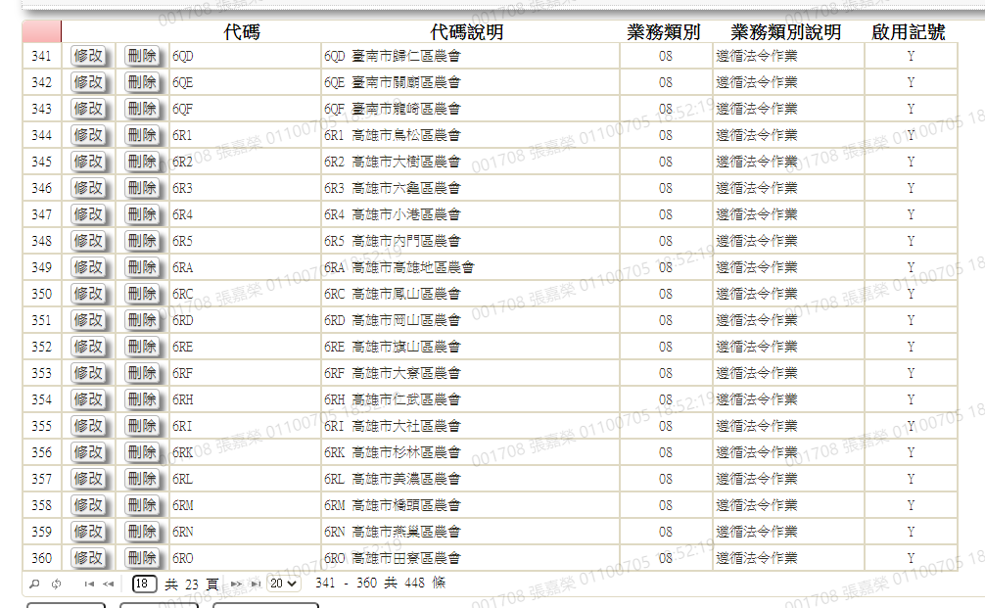
* 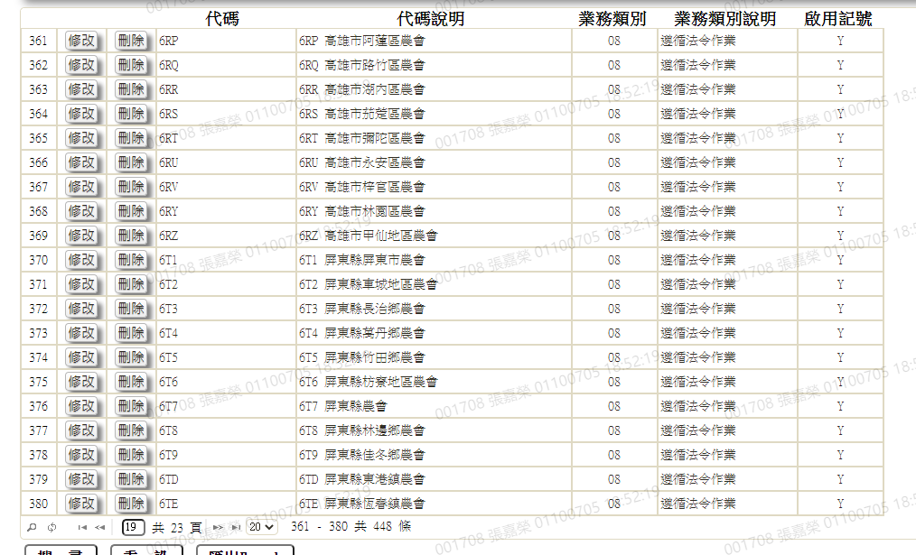
* 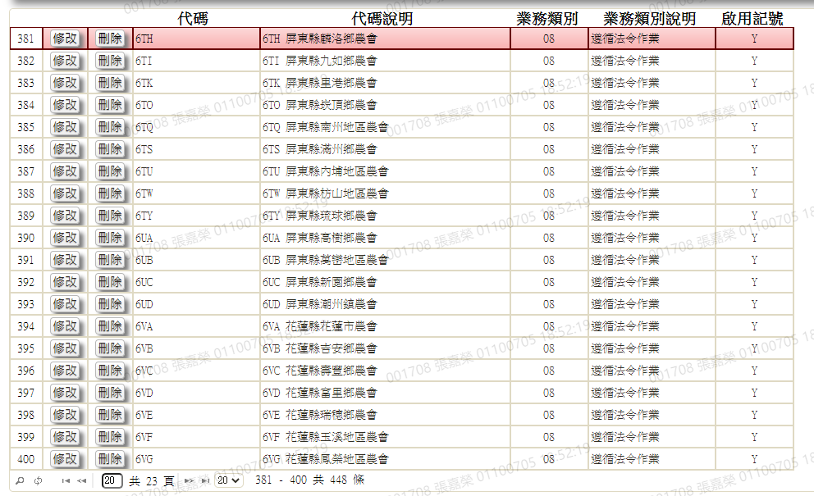
* 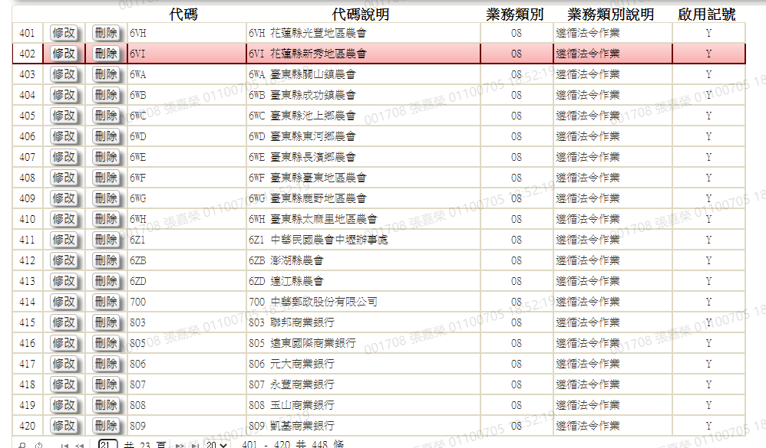
* 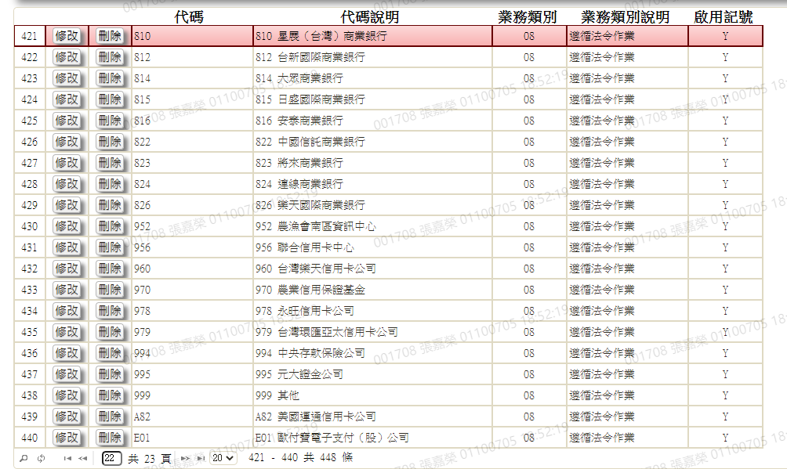

# LLㄎ第4章 其他與附件

## 4.1 其他

N/A

## 4.2 附件

N/A